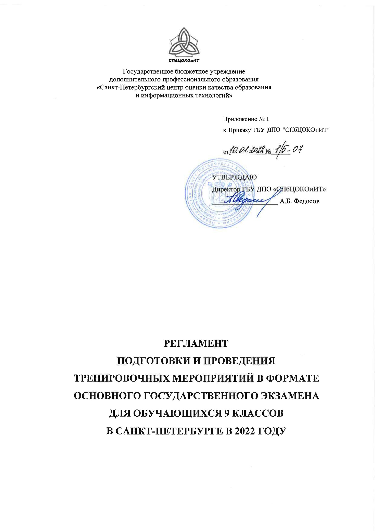
лем

Оглавление
1. Общий порядок подготовки и проведения тренировочных мероприятий в формате ОГЭ 7
2. Порядок проведения Тренировочных мероприятий в образовательной организации 11
2.1. Подготовка 11
2.2. Печать материалов 11
2.3. Проведение ТМ 12
2.3.1. Выдача дополнительных бланков ответов 15
2.4. Завершение тренировочных мероприятий в аудитории 16
2.5. Упаковка бланков ответов участников тренировочных мероприятий и формирование комплекта документов аудитории 16
2.6. Обработка материалов тренировочных мероприятий 17
2.7. Особенности проведения тренировочных мероприятий по русскому языку 18
2.8. Особенности проведения тренировочных мероприятий по литературе 19
2.9. Особенности проведения тренировочных мероприятий по физике 19
2.10. Особенности проведения тренировочных мероприятий по иностранным языкам 20
2.10.1. Проведение тренировочных мероприятий по иностранным языкам (письменная часть) 20
2.10.2. Проведение тренировочных мероприятий по иностранным языкам (устная часть) 21
2.11. Порядок подготовки и проведения тренировочных мероприятий по иностранному языку с включенным разделом «Говорение» 22
2.11.1. Особенности подготовки к проведению ТМ 22
2.11.2. Продолжительность выполнения экзаменационной работы 22
2.11.3. Обеспечение и состав ЭМ 22
2.11.4. Процедура сдачи устной части экзамена 23
3. Правила заполнения бланков ответов участников тренировочных мероприятий 24
3.1. Правила заполнения бланков тренировочных мероприятий 24
3.1.1. Общая часть 24
3.1.2. Основные правила заполнения бланков тренировочных мероприятий 24
3.1.3. Заполнение бланка ответов №1 25
3.1.4. Заполнение бланка ответов №2 29
3.1.5. Заполнение дополнительного бланка ответов №2 31
4. Инструктивные материалы для лиц, привлекаемых к проведению тренировочных мероприятий 33
4.1. Инструкция для руководителя ОО 33
4.1.1. Подготовка к проведению тренировочных мероприятий 33
4.1.2. Проведение тренировочных мероприятий 34
4.1.3. Завершение проведения тренировочных мероприятий 35
4.2. Инструкция для организаторов в аудитории 36
4.2.1. Подготовка к проведению тренировочных мероприятий 36
4.2.2. Проведение тренировочных мероприятий в аудитории 37
4.2.3. Завершение проведения ТМ в аудитории 42
4.2.4. Инструкция для специалиста по проведению инструктажа и обеспечению лабораторных работ при проведении ТМ по физике 43
4.2.4.1. Общая информация 43
4.2.4.2. Подготовка к проведению ТМ в ОО 43
4.2.4.3. Проведение ТМ в ОО 43
5. Порядок подготовки и проведения ТМ по иностранному языку с включенным разделом «Говорение» 44
5.1. Особенности подготовки к проведению ТМ 44
5.2. Продолжительность выполнения экзаменационной работы 44
5.3. Обеспечение и состав ЭМ 44
5.4. Процедура сдачи устной части экзамена 45
5.5. Инструкция для руководителя ОО 46
5.5.1. Подготовка к проведению ТМ в ОО 46
5.5.2. Проведение ТМ в ППЭ 46
5.6. Инструкция для организаторов в аудитории ожидания 48
5.6.1. Общая информация 48
5.6.2. Подготовка к проведению ТМ в аудитории ОО 48
5.6.3. Проведение ТМ в аудитории ППЭ 48
5.6.4. Завершение проведения ТМ в аудитории ППЭ 50
5.7. Инструкция для организатора в аудитории проведения 51
5.7.1. Подготовка к проведению ТМ в аудитории ППЭ 51
5.7.2. Проведение ТМ в аудитории ППЭ 51
5.7.3. Завершение проведения ТМ в аудитории ППЭ 53
5.8. Инструкция для организатора вне аудитории 54
5.9. Инструкция для технического специалиста ОО 55
5.9.1. Общие сведения 55
5.9.2. Подготовка технических средств в ППЭ 55
5.9.3. Контроль готовности ППЭ к проведению устной части ТМ по иностранным языкам 57
5.9.4. Подготовка к проведению ТМ в ОО 58
5.9.5. Проведение ТМ в ППЭ 63
5.9.6. Завершение проведения ОГЭ в ППЭ 64
5.9.7. Порядок передачи файлов записи с рабочих мест, на которых восстановление работоспособности Станции записи ответов ГИА невозможно по техническим причинам 68
Приложение 1. Требования к техническому и программному оснащению ППЭ 69
Приложение 2. Инструкция по установке и настройке Станции записи ответов ГИА 72
Приложение 3. Действия технического специалиста при возникновении нештатных ситуаций 80
5.10. Рекомендации по техническому оснащению ОО для проведения ТМ по иностранному языку с включенным разделом «Говорение» 84
5.10.1. Общие требования к местам сдачи ТМ 84
5.10.2. Конфигурация аудиторий проведения ТМ 84
5.10.3. Конфигурация аудиогарнитур 90
5.10.4. Требования к подготовке и оснащению аудиторий 92
Приложение 1. Особенности подготовки аудиторий (включая дополнительные материалы и оборудование) 96
по учебным предметам 96
Приложение 2. Продолжительность проведения ТМ 98
по различным учебным предметам 98
Приложение 3. Перечень средств обучения и воспитания, разрешенных для использования при проведении ТМ 98
Приложение 4. Инструктивные материалы для участников ТМ 99
1. Инструкция для участника ТМ, зачитываемая организатором перед началом работы 99
2. Инструкция по правилам безопасности труда для учащихся при проведении ТМ в кабинете физики 101
3. Инструкция для участника ТМ, зачитываемая организатором перед началом выполнения тренировочного мероприятия по иностранному языку с включенным разделом «Говорение». 102
4. Инструкция для участника ТМ, зачитываемая организатором в аудитории проведения перед началом выполнения диагностической работы каждой группы участников по иностранному языку с включенным разделом «Говорение» 105
5. Краткая инструкция для участников ТМ по иностранным языкам (устная часть) по использованию станции записи ответов 107
Основные этапы работы в системе при проведении тренировочных мероприятий 107
а) Регистрация 109
б) Запись номера КИМ 110
в) Выбор фоновой мелодии 111
г) Ознакомление с инструкцией и начало теста 112
д) Подготовка и ответ на задания 113
е) Прослушивание ответов 117

Перечень условных обозначений, сокращений и терминов
БД | База данных
ГИА | Государственная итоговая аттестация по образовательным программам основного общего образования
ТМ | Тренировочные мероприятия
КИМ | Контрольный измерительный материал
Минобрнауки России | Министерство образования и науки Российской Федерации
ОГЭ | Основной государственный экзамен
ПК | Предметные комиссии субъекта Российской Федерации
ПО | Программное обеспечение
ППОИ | Пункт первичной обработки информации
Рособрнадзор | Федеральная служба по надзору в сфере образования и науки
РЦОИ | Региональный центр обработки информации субъекта Российской Федерации
Штаб ОО | Специально отведенное помещение (аудитория) в ОО для руководителя ОО
ЭМ | Экзаменационные материалы
ДБО | Дополнительные бланки ответов
ФГБНУ ФИПИ | Федеральное государственное бюджетное научное учреждение «Федеральный институт педагогических измерений»

Общий порядок подготовки и проведения тренировочных мероприятий в формате ОГЭ
Тренировочные мероприятия организуются с целью подготовки обучающихся 9 классов к государственной итоговой аттестации в форме основного государственного экзамена, а также для подготовки сотрудников пунктов проведения экзаменов, задействованных при проведении государственной итоговой аттестации.
Обучающиеся принимают участие в ТМ в своих образовательных организациях.
ТМ проводятся по русскому языку, математике, географии, литературе, обществознанию, физике, иностранным языкам (немецкому, французскому, испанскому).
Тренировочные мероприятия (далее - ТМ) проводятся в формате основного государственного экзамена (далее – ОГЭ) по контрольно-измерительным материалам (далее – КИМ), составленным с использованием заданий из открытого банка заданий ОГЭ, размещенного на сайте Федерального государственного бюджетного научного учреждения «Федеральный институт педагогических измерений» (далее - ФГБНУ ФИПИ).
КИМ для проведения ТМ формируют председатели предметных комиссий ОГЭ и составляются на основе проектов спецификации КИМ ОГЭ на 2021/22 учебный год, разработанных ФГБНУ ФИПИ.

Даты проведения тренировочных мероприятий:

Предмет | 18.01.2022 (вт) | 26.01.2022 (ср)
Математика | Адмиралтейский | Курортный
 | Василеостровский | Московский
 | Выборгский | Невский
 | Калининский | Петроградский
 | Кировский | Петродворцовый
 | Колпинский | Приморский
 | Красногвардейский | Пушкинский
 | Красносельский | Фрунзенский
 | Кронштадтский | Центральный
 |  | СПО
Русский язык | Курортный | Адмиралтейский
 | Московский | Василеостровский
 | Невский | Выборгский
 | Петроградский | Калининский
 | Петродворцовый | Кировский
 | Приморский | Колпинский
 | Пушкинский | Красногвардейский
 | Фрунзенский | Красносельский
 | Центральный | Кронштадтский
 | СПО

Предмет | Дата проведения
География | 03.02.2022 (чт)
Литература
Обществознание | 07.02.2022 (пн)
Физика
Иностранные языки (немецкий, французский, испанский)  Письменная часть | 15.02.2022 (вт)
Иностранные языки (немецкий, французский, испанский)  Устная часть | 16.02.2022 (ср)

Именные бланки ответов для проведения ТМ передаются в образовательную организацию в бумажном виде.
Дополнительные бланки ответов передаются в образовательную организацию в электронном виде и распечатываются в образовательной организации при проведении ТМ по мере необходимости.
КИМ передаются в образовательную организацию накануне проведения ТМ в электронном виде и распечатываются в образовательной организации в день проведения ТМ.

Начало ТМ – 10:00.
Продолжительность ТМ:
Предмет | Длитель-ность | Время окончания (если начало в 10:00) | Средства обучения и воспитания  (участник может принести с собой) | Средства обучения и воспитания  (предоставляет ОУ)
Русский язык | 3 ч. 55 мин. | 13:55 |  | Орфографический словарь
Математика | 3 ч. 55 мин. | 13:55 | Линейка
Физика | 3 ч. | 13:00 | Линейка, непрограммируемый калькулятор | Лабораторное оборудование
География | 2 ч. 30 мин. | 12:30 | Линейка, непрограммируемый калькулятор, атласы для 7, 8 и 9 кл.
Обществознание | 3 ч. | 13:00
Немецкий язык | 2 ч. | 12:00
Французский язык | 2 ч. | 12:00
Испанский язык | 2 ч. | 12:00
Литература | 3 ч. 55 мин. | 13:55 |  | Орфографический словарь, полные тексты худ.произведений и сборники лирики
Инструктаж участников не входит в продолжительность ТМ.
ТМ проводится с использованием именных бланков ответов. При заполнении бланков ответов используются Правила заполнения бланков ответов участников ОГЭ. Заполнять бланки необходимо черной гелевой ручкой.
Проверку заданий части 2 с ответами в свободной форме осуществляют эксперты, члены Предметных комиссий Санкт-Петербурга (далее - ПК СПб). Для всех предметов ТМ, кроме литературы, каждая работа проверяется одним экспертом. Каждая работа ТМ по литературе проверяется двумя (при необходимости, тремя) экспертами.
Результаты проверки работ участников ТМ будут переданы в ОО.

Участники тренировочных мероприятий
В ТМ по русскому языку и математике принимают участие все обучающиеся 9х классов (каждый обучающийся выполняет диагностические работы по двум предметам).
В ТМ по географии, литературе, обществознанию, физике, иностранным языкам (немецкому, французскому, испанскому) принимают участие все обучающиеся 9х классов выбравшие для сдачи экзамены по соответствующему предмету, если информация об этом внесена в подсистему «Параграф» КАИС КРО и предоставлена в региональный центр обработки информации ГИА Санкт-Петербурга в срок до 24.12.2021.
Обучающиеся образовательных учреждений, реализующих исключительно адаптированные образовательные программы, принимают участие в выполнении работ по решению образовательной организации на общих основаниях.
Участники с ОВЗ, инвалиды и дети-инвалиды, а также обучающиеся по состоянию здоровья на дому принимают участие в выполнении работ по желанию, на общих основаниях.
Обучающиеся негосударственных учреждений и учреждений, находящихся в ведении федеральных органов исполнительной власти, принимают участие в выполнении работ по решению учреждения.

Помещения для проведения тренировочных мероприятий
Мероприятия проводятся в образовательных организациях, где обучающиеся осваивают программу основного общего образования.
Для проведения ТМ рекомендуется распределять участников по аудиториям в соответствии с рекомендациями Роспотребнадзора по организации обучения в условиях сохранения рисков распространения COVID-19, использовать помещения, закрепленные за 9 классами. Участники должны располагаться по одному человеку за рабочим столом.
Личные вещи участники ТМ должны оставить в специально приготовленном помещении.
Количество, общая площадь и состояние помещений, предоставляемых для проведения ТМ, должны обеспечивать проведение ТМ в условиях, соответствующих требованиям санитарно-эпидемиологических правил и нормативов.

Сотрудники ОО, привлекаемые к тренировочным мероприятиям
Для проведения ТМ необходимо назначить технического специалиста и организаторов в аудиторию(и) проведения ТМ из расчета один организатор на 15-20 участников.
Дополнительно назначаются:
для ТМ по физике – специалисты, ответственные за инструктаж по технике безопасности, один в каждую аудиторию;
для ТМ по иностранным языкам, раздел «Говорение» - организаторы по перемещению участников, в достаточном количестве для перемещения участников между аудиториями ожидания и проведения;
Других сотрудников руководитель ОО назначает по своему усмотрению, исходя из условий проведения ТМ в ОО.

Получение материалов тренировочных мероприятий
Именные бланки для проведения ТМ Координаторы ГИА района получают в РЦОИ в бумажном виде и передают в ОО. Дополнительные бланки ответов (далее – ДБО) Администраторы ГИА получают в электронном виде и направляют в ОО. Каждая ОО должна получить комплект ДБО с уникальными номерами.

КИМ для проведения ТМ, в т.ч. аудиозапись изложения (ТМ по русскому языку), аудиозапись для выполнения заданий раздела «Аудирование» (письменная часть ТМ по иностранным языкам), задания для выполнения раздела «Говорение» (устная часть ТМ по иностранным языкам) в виде архива, защищенного паролем, размещаются в электронном виде на ftp-сервере РЦОИ в защищенной сети передачи данных. Администратор ГИА района обеспечивает получение и передачу архивов с материалами ТМ в ОО.
Список художественных произведений для ТМ по литературе и номера лотков для проведения лабораторной работы на ТМ по физике, РЦОИ направляет координаторам ГИА районов не позднее чем за неделю до проведения соответствующего ТМ.
В 8:00 в день проведения ТМ пароль для распаковки архива направляется администраторам и координаторам ГИА районов в специализированном чате Telegram.

Для выполнения участниками
изложения (ТМ по русскому языку), раздела «Аудирование» (письменная часть ТМ по иностранным языкам), раздела «Говорение» (устная часть ТМ по иностранным языкам) технический специалист распаковывает архив и выполняет копирование необходимых файлов на компьютеры в аудиториях.

Порядок проведения Тренировочных мероприятий
в образовательной организации

Подготовка
В целях проведения ТМ руководитель образовательной организации определяет помещения, необходимые для проведения ТМ, информирует специалистов, привлекаемых к проведению ТМ, о порядке проведения ТМ.
В ОО должны быть подготовлены:
- Аудитория(и) для проведения ТМ.
- Помещение для хранения личных вещей обучающихся.
- Формы 12-03 и 12-02 в необходимом количестве.

В аудитории для проведения ТМ:
– подготовлено отдельное рабочее место для каждого участника;
– подготовлено рабочее место для организаторов в аудитории;
– подготовлены часы, находящиеся в поле зрения участников ТМ;
– подготовлена бумага для черновиков (не менее двух листов на каждого участника);
– подготовлена инструкция, зачитываемая организатором в аудитории перед началом ТМ участникам;
– подготовлены орфографические словари (для ТМ по русскому языку, литературе);
– подготовлено звуковоспроизводящее оборудование, громкость которого достаточна для аудитории, для воспроизведения аудиозаписи (для ТМ по русскому языку, для раздела «Аудирование» ТМ по иностранным языкам);
– подготовлены лотки с оборудованием для каждого участника для проведения лабораторной работы (для ТМ по физике);
– подготовлены тексты художественных произведений и сборники лирики (для ТМ по литературе);
– подготовлены рабочие места участников для записи устных ответов, оборудованы компьютерным оборудованием и аудиогарнитурами (для раздела «Говорение» ТМ по иностранным языкам);
– закрыты стенды, плакаты и иные материалы со справочно-познавательной информацией (в день проведения ТМ).

Печать материалов
Не позднее, чем за день до проведения ТМ каждая ОО должна получить дополнительные бланки ответов в электронном виде. Каждый дополнительный бланк имеет уникальный номер и может быть выдан только один раз, только одному участнику ТМ. Не допускается использование ДБО с одним и тем же номером несколько раз (в т.ч. и в разные дни проведения ТМ). Руководитель ОО обеспечивает печать, хранение и выдачу ДБО.
Не позднее, чем за день до начала проведения ТМ, руководитель ОО получает от районного координатора в бумажном виде именные бланки участников ТМ (бланки участников по классам в алфавитном порядке), формы ППЭ-05-02 (по классам), ППЭ-13 (одна на ОО).
В день проведения ТМ, после получения пароля к архиву к КИМ, с 8:00 в ОО осуществляется печать КИМ.
Для выполнения участниками
изложения (ТМ по русскому языку) технический специалист распаковывает архив и выполняет копирование необходимых файлов на компьютеры в аудиториях или записывает на цифровой носитель (диск или флеш-накопитель) и передает организатору в аудиторию(и);
раздела «Аудирование» (письменная часть ТМ по иностранным языкам) технический специалист распаковывает архив и выполняет копирование необходимых файлов на компьютеры в аудиториях или записывает на цифровой носитель (диск или флеш-накопитель) и передает организатору в аудиторию(и);
раздела «Говорение» (устная часть ТМ по иностранным языкам) технические специалисты в аудитории проведения настраивают средства цифровой аудиозаписи с использованием компьютера (ноутбука) с установленным специализированным ПО (станция записи ответов) для осуществления качественной записи устных ответов.
При проведении ТМ будут использоваться следующие формы:
- ведомость учета участников экзамена и экзаменационных материалов в аудитории (форма ППЭ-05-02) – печатается в РЦОИ, одна на каждый класс, фамилии участников будут располагаться в алфавитном порядке;
- ППЭ-13 «Протокол учета и передачи на обработку экзаменационных материалов ППЭ» - печатается в РЦОИ
- ведомость использования дополнительных бланков ответов №2 (форма ППЭ-12-03) – печатается ОО в необходимом количестве (одна на аудиторию);
- Ведомость коррекции персональных данных (форма ППЭ-12-02) - печатается ОО в необходимом количестве

Проведение ТМ
Если по решению руководителя ОО участники распределены в несколько аудиторий, то не позднее, чем в 8:45, руководитель ОО комплектует именные бланки участников и КИМ для передачи организаторам в аудитории.

В день проведения ТМ не позднее, чем в 9:15, руководитель ОО выдает организатору (организаторам) в аудиторию(и) проведения ТМ
- именные бланки участников ТМ
- ведомость учета участников ТМ и экзаменационных материалов
в аудитории (форма ППЭ-05-02)
- КИМ
- дополнительные бланки ответов;
- ведомость использования дополнительных бланков ответов №2 (форма ППЭ-12-03);
- ППЭ-12-02 «Ведомость коррекции персональных данных участников ГИА в аудитории»;
- инструкцию для участников.

Организаторы проходят в аудиторию(и), раскладывают черновики на рабочие места участников.
Организатору запрещается:
- иметь при себе средства связи, электронно-вычислительную технику, фото-, аудио- и видеоаппаратуру, справочные материалы, письменные заметки и иные средства хранения и передачи информации, художественную литературу и т.д.;
- оказывать содействие участникам ТМ, в том числе передавать
им (получать от них) средства связи, электронно-вычислительную технику, фото-, аудио- и видеоаппаратуру, справочные материалы, письменные принадлежности, письменные заметки и иные средства хранения и передачи информации;
- выносить из аудиторий материалы ТМ на бумажном или электронном носителях, фотографировать, переписывать материалы ТМ.

Вход участников ТМ в аудиторию начинается в 9:30. При входе в аудиторию организатор отмечает явку участника в Ведомости учета участников ТМ
и экзаменационных материалов в аудитории (форма ППЭ-05-02) - ставит отметку «V» в форме ППЭ-05-02 в графе 6 «Явился».
При использовании нескольких аудиторий для размещения участников из одного класса, по решению руководителя ОО, форма ППЭ-05-02 может быть размножена по количеству аудиторий либо может заполняться поочередно в каждой аудитории.
Участники рассаживаются в аудитории в соответствии с предварительным распределением (на усмотрение руководителя ОО).
Участники ТМ могут взять с собой в аудиторию только документ, удостоверяющий личность, черную гелевую ручку, при необходимости лекарства
и питание, а также средства обучения и воспитания, разрешенные
для использования при проведении ОГЭ по отдельным предметам:
на ТМ по русскому языку - орфографические словари, приготовленные сотрудниками ОО
на ТМ по математике - линейки, принесенные участниками
на ТМ по физике – линейки и непрограммируемые калькуляторы, принесенные участниками
на ТМ по географии – линейки, непрограммируемые калькуляторы, принесенные участниками, атласы для 7,8 и 9 классов принесенные участниками или подготовленные сотрудниками ОО;
на ТМ по литературе - орфографические словари, полные тексты художественных произведений и сборники лирики, приготовленные сотрудниками ОО.

Организатор должен:
- помочь участнику ТМ занять свободное место или отведенное ему место,
если это предусмотрено решением руководителя ОО, при этом следить, чтобы участники не менялись местами;
- напомнить участникам ТМ о запрете иметь при себе во время проведения
ТМ средства связи, электронно-вычислительную технику, фото-, аудио- и видеоаппаратуру, справочные материалы, письменные заметки и иные средства хранения и передачи информации;
- проверить, что черная гелевая ручка участника ТМ пишет неразрывной черной линией (при необходимости заменить ручку).

Начало инструктажа – 9:50.
Выдача КИМ не ранее 10:00.
Организатор зачитывает инструкцию для участников, выдает именные бланки.

В случае обнаружения ошибки в регистрационных данных участника, регистрационные данные не исправляются, заполняется форма ППЭ-12-02 «Ведомость коррекции персональных данных участников ГИА в аудитории». После окончания ТМ, организатор передает заполненные формы ППЭ-12-02 руководителю ОУ, для дальнейшего внесения исправления в подсистему «Параграф» и передачи форм Администратору ГИА района.

Организаторы должны проконтролировать, чтобы все участники
ТМ расписались в бланке ответов №1.
Организатор в аудитории должен раздать участникам варианты
КИМ в свободном порядке.

В поле «ВАРИАНТ» на всех именных бланках ответов участников ТМ, а также в форме ППЭ-05-02, организатор в аудитории должен вписать черной гелевой ручкой номер варианта, фактически выданного участнику ТМ.

Будьте предельно внимательны: если Вы ошибетесь и не впишете номер варианта или впишете не тот вариант, то после компьютерной проверки все ответы участника ТМ будут признаны неверными.

В случае если участник ТМ отказывается ставить личную подпись на бланке №1, организатор в аудитории ставит в бланке №1 свою подпись;
Организатор в аудитории должен объявить начало, продолжительность
и время окончания ТМ и зафиксировать на доске (информационном стенде) время начала и окончания ТМ.
В продолжительность выполнения работы не включается время, выделенное на подготовительные мероприятия (инструктаж участников ТМ, выдачу им бланков
и КИМ).
Участники ТМ начинают выполнение заданий. Во время ТМ организатор должен следить за порядком в аудитории.

При установлении факта наличия и (или) использования участниками
ТМ средств связи, а также средств хранения и передачи информации во время проведения ТМ или иного нарушения ими порядка проведения ТМ, участник, нарушивший порядок проведения ТМ, удаляется.
В этом случае организатор должен поставить в именных бланках №1 и №2
в поле «Удален» метку «Х» и удостоверить ее своей подписью в прямоугольном окне в правом нижнем углу бланка.
Бланки ответов участника ТМ, удаленного за нарушение установленного порядка проведения ТМ, направляются на обработку совместно с бланками остальных участников ТМ.

В случае если участник ТМ по состоянию здоровья или другим объективным причинам не может завершить ТМ, он может покинуть аудиторию,
при этом организатор должен поставить в именных бланках №1 и №2 в поле
«Не закончил по уважительной причине» метку «Х» и удостоверить ее своей подписью в прямоугольном окне в правом нижнем углу бланка.
Бланки ответов участника, не закончившего ТМ по уважительной причине, направляются на обработку совместно с бланками остальных участников ТМ.

В случае неявки участника ТМ организатор в аудитории по окончании
ТМ должен поставить в именных бланках №1 и №2 в поле «Неявка» метку «Х»
и удостоверить ее своей подписью в прямоугольном окне в правом нижнем углу бланка.
Бланки ответов неявившегося участника ТМ направляются на обработку совместно с бланками остальных участников ТМ данной ОО.

Выдача дополнительных бланков ответов
В случае если участник ТМ полностью заполнил бланк ответов №2, организатор должен:
- убедиться, чтобы обе стороны именного бланка ответов №2 были полностью заполнены, в противном случае ответы, внесенные на дополнительный бланк ответов №2, оцениваться не будут;
- выдать по просьбе участника дополнительный бланк ответов №2;
- зафиксировать номера именного бланка №2 и выданных дополнительных бланков в форме ППЭ-12-03 «Ведомость использования дополнительных бланков ответов № 2»;
- в поле «Дополнительный бланк ответов №2» основного бланка вписать номер выдаваемого дополнительного бланка ответов №2, а на выданном дополнительном бланке ответов №2 проставить номер листа в соответствующем поле бланка.

Завершение тренировочных мероприятий в аудитории
Участники ТМ, досрочно завершившие выполнение работы, могут сдать
ее организаторам и покинуть аудиторию. Организатору необходимо принять у них все ЭМ. Досрочная сдача материалов ТМ прекращается за 5 минут до окончания ТМ.
За 30 минут и за 5 минут до окончания времени ТМ организатор должен уведомить об этом участников ТМ.
За 15 минут до окончания ТМ организатор должен:
- проставить метку в поле «Неявка» именных бланков неявившихся участников;
- отметить в форме ОО-05-02 «Ведомость учета участников ГИА
и экзаменационных материалов в аудитории» факты неявки участников ТМ.

По окончании ТМ организатор должен:
- объявить, что ТМ окончена;
- принять у участников ТМ
- бланки ответов №1, бланки ответов №2, дополнительные бланки ответов №2;
- вариант КИМ;
- черновики;
- поставить прочерк «Z» на полях бланков ответов №2, предназначенных
для записи ответов в свободной форме, но оставшихся незаполненными
(в том числе и на его оборотной стороне), а также в выданных дополнительных бланках ответов №2;
- заполнить форму ППЭ-05-02 «Ведомость учёта участников ГИА
и экзаменационных материалов в аудитории».

Упаковка бланков ответов участников тренировочных мероприятий и формирование комплекта документов аудитории
По окончании приема бланков ответов от участников ТМ организатор должен разложить и пересчитать бланки ответов участников ТМ, в том числе дополнительные бланки ответов №2. Бланки должны быть собраны комплектами по участникам: бланк ответов №1, бланк ответов №2, дополнительный бланк ответов №2 необходимо размещать за основным бланком ответов №2 участника ТМ.

Руководителю ОО передаются бланки ответов всех участников ТМ, в том числе неявившихся, удаленных за нарушение установленного порядка проведения ТМ и закончивших ТМ досрочно по объективным причинам.

Организатор(ы) передает(ют) руководителю ОО:
- бланки ответов участников ТМ, сложенные комплектами по участникам;
- КИМ;
- черновики;
- форму ППЭ-05-02 «Ведомость учета участников ГИА и экзаменационных материалов в аудитории»;
- форму ППЭ-12-03 «Ведомость использования дополнительных бланков ответов №2» (если заполнялась);
- неиспользованные дополнительные бланки ответов №2;
- служебные записки.

Организатор(ы) сообщают руководителю ОО о выявленных фактах некорректных регистрационных данных участников ТМ.
Руководитель ОО получает из аудитории(й) бланки участников, пересчитывает, сверяясь с формами ППЭ-05-02 и ППЭ-12-03 и проверяет последовательность: бланки должны лежать комплектами по участникам: бланк ответов №1, бланк ответов №2, дополнительный бланк ответов №2 (сразу за основным).
Руководитель ОО заполняет форму ППЭ-13 «Протокол учета и передачи
на обработку экзаменационных материалов ОО» и упаковывает для передачи районному координатору:
- бланки участников ТМ
- форму ППЭ-05-02 «Ведомость учета участников ГИА и экзаменационных материалов в аудитории»;
- форму ППЭ-12-03 «Ведомость использования дополнительных бланков ответов №2» (если заполнялась);

При упаковке бланков ответов участников ТМ запрещается:
- вкладывать вместе с бланками какие-либо другие материалы;
- скреплять бланки (скрепками, степлерами и т.п.);
- менять ориентацию бланков в пакете (верх-низ, лицевая-оборотная сторона).

КИМ (использованные, неиспользованные, испорченные и бракованные)
и черновики упаковываются и остаются на хранении в ОО (координатору
не передаются!);
Неиспользованные дополнительные бланки ответов, полученные из аудиторий, хранятся у руководителя ОО, для использования на следующих ТМ (координатору не передаются!).

Обработка материалов тренировочных мероприятий
Руководитель ОО передает районному координатору в день проведения ТМ
- пакет с комплектом именных бланков участников и документацией
по проведению ТМ.
Районный координатор привозит документы ТМ в РЦОИ на сканирование:
Предмет | Дата проведения | Дата сканирования
Русский язык | 18.01.2022 (вт) | 19.01.2022 (ср) по графику
Математика | 18.01.2022 (вт) | в день проведения
Русский язык | 26.01.2022 (ср) | 27.01.2022 (чт) по графику
Математика | 26.01.2022 (ср) | в день проведения
География | 03.02.2022 (чт) | в день проведения
Литература
Обществознание | 07.02.2022 (пн) | в день проведения
Физика
Иностранные языки (письмо) | 15.02.2022 (вт) | в день проведения
Иностранные языки (уст.) | 16.02.2022 (ср) | в день проведения

Результаты ТМ размещаются в электронном виде в защищенной сети РЦОИ по окончании проверки. Результаты предоставляются в виде электронных таблиц, содержащих баллы, полученные участниками ТМ. Образы бланков ответов
на ftp-сервер не размещаются.
По окончании проверки результаты ТМ и бланки ответов участников
ТМ выдаются координатору района для последующего анализа результатов в ОО.
Материалы ТМ хранятся в ОО до 1 мая 2022 года.

Особенности проведения тренировочных мероприятий по русскому языку
Аудитории, выделяемые для проведения ТМ по русскому языку, оборудуются средствами воспроизведения аудионосителей.
КИМ по русскому языку состоит из трёх частей:
Часть 1 – сжатое изложение.
Часть 2 – задания с кратким ответом.
Часть 3 (альтернативное задание 9) – задание с развернутым ответом (сочинение), проверяющее умение создавать собственное высказывание на основе прочитанного текста. Выполняется на основе текста части 2.
Для воспроизведения текста изложения используется аудиозапись.
Технический специалист распаковывает архив с КИМ, выполняет расшифровку
и копирование аудиофайла на компьютеры в аудиториях или предоставляет аудиофайл (формат МР3) в аудитории на внешнем носителе.
Технические специалисты или организаторы настраивают средство воспроизведения аудиозаписи так, чтобы было слышно всем обучающимся. Аудиозапись прослушивается обучающимися дважды. Между первым и вторым воспроизведением текста – пауза, которая предусмотрена при записи. Во время прослушивания текста участникам ТМ разрешается делать записи на листах бумаги для черновиков. После повторного прослушивания участники ТМ приступают к написанию изложения. Организаторы в аудитории отключают средство воспроизведения аудиозаписи.
В аудитории участникам ТМ предоставляются орфографические словари, позволяющие устанавливать нормативное написание слов. Участники ТМ пользуются словарями при выполнении всех частей работы.

Особенности проведения тренировочных мероприятий по литературе
На ТМ по литературе при выполнении обеих частей экзаменационной работы участникам ТМ разрешается пользоваться орфографическими словарями, полными текстами художественных произведений, а также сборниками лирики. Художественные тексты не предоставляются индивидуально каждому участнику.
В день ТМ библиотекарь с помощниками должен подготовить книги. Книги следует подготовить таким образом, чтобы у участника ТМ не возникало возможности работать с комментариями и вступительными статьями к художественным текстам. За 20 минут до начала ТМ библиотекарь вместе с помощниками приносит в аудиторию тексты произведений в нескольких экземплярах для каждой аудитории (в зависимости от наполнения).
Художественные тексты не предоставляются индивидуально каждому участнику. Участники ТМ по мере необходимости работают с текстами за отдельными столами, на которых данные тексты размещены. Одновременно за столами с книгами могут находиться не более трех участников. Организатор должен обеспечить равные условия доступа к художественным текстам для всех участников ТМ. Каждый участник имеет возможность обращаться к художественным текстам не более 4 раз по 10 минут (40 минут в течение ТМ). Во время работы с текстами организатор делает отметку на черновике участника с указанием времени обращения к книгам.
По окончании ТМ организатор сдает книги из аудитории библиотекарю и его помощникам, после этого передает материалы аудитории руководителю ОО.

Особенности проведения тренировочных мероприятий по физике
Работа по физике содержит экспериментальную часть. Перечень дополнительных материалов и оборудования, пользование которыми разрешено на ТМ по физике, утвержден приказом Минобрнауки России. Используется непрограммируемый калькулятор (на каждого ученика) и экспериментальное оборудование.
ТМ проводятся в кабинетах физики. При необходимости можно использовать другие кабинеты, отвечающие требованиям безопасного труда при выполнении экспериментальных заданий тренировочной работы. На ТМ присутствует специалист по проведению инструктажа и обеспечению лабораторных работ, который проводит перед началом ТМ инструктаж по технике безопасности и следит за соблюдением правил безопасного труда во время работы обучающихся с лабораторным оборудованием.
Для обеспечения проведения экспериментальной части ТМ каждому участнику ТМ предоставляется необходимое оборудование. Оборудование для проведения экспериментальной части экзаменационной работы находится в аудитории в пронумерованных заранее лотках и предоставляется участнику по его требованию специалистом по проведению инструктажа и обеспечению лабораторных работ.
При выдаче лотка с оборудованием участнику специалист по проведению инструктажа и обеспечению лабораторных работ должен проследить, чтобы участник вписал номер выданного лотка в бланк ответов №2.
Участники ТМ по мере необходимости пользуются оборудованием во время выполнения экспериментальной части работы и записывают ответы на задания экспериментальной части в бланки ответов №2.
Специалист по проведению инструктажа и обеспечению лабораторных работ присутствует в каждой аудитории проведения ТМ.
В случае если оборудование, необходимое для проведения экспериментальной части, вышло из строя, специалист по проведению инструктажа и обеспечению лабораторных работ заменяет лоток с оборудованием.

Особенности проведения тренировочных мероприятий по иностранным языкам

Проведение ТМ по иностранным языкам предполагает обязательное участие обучающихся в выполнении письменных заданий, а также заданий раздела «Говорение».
ТМ состоят из двух частей. Письменная часть ТМ проводится в один день, а устная часть (раздел «Говорение») - в другой день, предусмотренный расписанием.

Проведение тренировочных мероприятий по иностранным языкам (письменная часть)
При проведении ТМ по иностранным языкам в КИМ включается раздел «Аудирование», все задания по которому записаны на аудионоситель.
Аудитории, выделяемые для проведения раздела «Аудирование», оборудуются средствами воспроизведения аудиозаписей.
Для выполнения заданий раздела «Аудирование» технические специалисты или организаторы настраивают средство воспроизведения аудиозаписи так, чтобы было слышно всем участникам. Аудиозапись содержит тексты к нескольким заданиям, между заданиями – пауза, которая предусмотрена при записи. После завершения воспроизведения текста участники ТМ приступают к выполнению работы. Организаторы в аудитории отключают средство воспроизведения аудиозаписи.

Проведение тренировочных мероприятий по иностранным языкам (устная часть)
При проведении ТМ по иностранным языкам в КИМ включается раздел «Говорение», устные ответы на задания которого записываются на аудионосители.
Для проведения устной части ТМ используется два типа аудиторий:
а) аудитория ожидания, в которой участники ожидают своей очереди сдачи экзамена. Дополнительное оборудование для аудиторий ожидания не требуется;
б) аудитория проведения, в которой проводится инструктаж участников, предоставляются КИМ. В аудитории проведения должны быть подготовлены средства аудиозаписи и воспроизведения аудиозаписей.
Технические специалисты в аудитории проведения настраивают средства цифровой аудиозаписи для осуществления качественной записи устных ответов.
Обучающиеся приглашаются в аудитории для получения задания устной части КИМ и последующей записи устных ответов на задания КИМ.
Время устного ответа составляет 15 минут на одного отвечающего. Каждое последующее задание выполняется после окончания выполнения предыдущего задания.
Пользование участниками ТМ по иностранным языкам (раздел «Говорение») черновиками запрещено.
Обучающийся подходит к средству цифровой аудиозаписи, громко и разборчиво дает устный ответ на задания, после чего прослушивает запись своего ответа, чтобы убедиться, что она произведена без технических сбоев.
Технический специалист или организатор дает обучающемуся прослушать запись его ответа и убедиться, что она произведена без технических сбоев. Если во время записи произошел технический сбой, обучающемуся предоставляется право сдать раздел «Говорение» повторно в этот же день.
По окончании сдачи устной части всеми участниками аудиозаписи с ответами собираются техническим специалистом и направляются на съемном электронном носителе в РЦОИ для оценивания ответов.

Порядок подготовки и проведения тренировочных мероприятий по иностранному языку с включенным разделом «Говорение»

Особенности подготовки к проведению ТМ
Для проведения устной части ТМ по иностранному языку необходимо подготовить:
аудиторию проведения, в которой участники ТМ отвечают на задания КИМ (в аудитории проведения должно быть подготовлено не более четырех рабочих мест. Каждое рабочее место оборудуется компьютером с подключенной гарнитурой (наушники с микрофоном). На компьютер устанавливается программное обеспечение (далее - ПО) рабочего места участника ТМ (далее - Станция записи ответов).
Необходимости в аудитории ожидания нет, однако общую «Инструкцию для участника ТМ, зачитываемую организатором перед началом выполнения ТМ по иностранному языку с включенным разделом «Говорение» (Приложение 4, инструкция 3) необходимо зачитать для всех участников класса до перемещения в аудиторию проведения.
Далее участники ТМ в порядке, определенном ОО, перемещаются в аудиторию проведения в сопровождении организатора(ов) по перемещению из кабинетов, закрепленных за классами участников, не нарушая по возможности образовательный процесс, где организатор инструктирует участников перед началом работы.
Участник ТМ получает бланк устной части в аудитории проведения.
В аудитории проведения участники ТМ перемещаются группами по количеству рабочих мест в аудитории проведения, при этом следующая группа участников ТМ заходит в аудиторию проведения только после того, как выполнение экзаменационной работы завершили все участники из предыдущей группы.

Продолжительность выполнения экзаменационной работы
Продолжительность выполнения экзаменационной работы одним участником ТМ в аудитории проведения составляет примерно 15 минут: около 2-х минут подготовительные мероприятия и 13 минут работа с КИМ и ответ на задания (6 минут – чтение задания и подготовка к ответу и 7 минут – запись ответа на задание). Участники с ОВЗ, инвалиды, дети-инвалиды участвуют в ТМ по желанию на общих основаниях.
Общее время нахождения участника ТМ в аудитории проведения не превышает 30 минут.
Общая длительность ТМ в ОО – 2 часа. Таким образом, через одно рабочее место в аудитории проведения за день могут пройти максимум 4 участника ТМ.

Обеспечение и состав ЭМ
Для выполнения тренировочной работы используются электронные КИМ, которые предоставляются в виде файла.
Для использования электронных КИМ при проведении ТМ необходимо наличие ключа доступа к КИМ.
Ключи доступа к КИМ формируются на день проведения ТМ и становятся доступны для скачивания в день проведения (начиная с 9 часов 30 минут).

Процедура сдачи устной части экзамена
Выполнение заданий устной части ТМ предполагает ответ участника ТМ в форме монологических высказываний и диалога с виртуальным собеседником.
Участник ТМ выполняет работу с использованием компьютера (ноутбука) с установленным специализированным ПО (Станция записи ответов) и подключенной гарнитурой (наушниками с микрофоном) (далее - рабочее место участника ТМ).
Средствами специализированного ПО на мониторе компьютера отображается текст задания КИМ и записываются ответы участника ТМ. Участник ТМ взаимодействует со специализированным ПО самостоятельно, участие организатора в аудитории при этом минимально (инициализация и завершение процесса сдачи экзамена в ПО).

Правила заполнения бланков ответов участников тренировочных мероприятий
Настоящие правила предназначены для участников ТМ, а также
для организаторов ОО, осуществляющих инструктаж участников ТМ в день проведения ТМ. В целях обеспечения единых условий для всех участников ТМ
при проведении и обработке результатов ТМ используются унифицированные ЭМ, которые состоят из КИМ и бланков ТМ: бланков ответов № 1, предназначенных для внесения кратких ответов, бланков ответов № 2, предназначенных для внесения развернутых ответов.
Бланки ТМ являются машиночитаемыми формами, подлежащими автоматизированной обработке аппаратно-программным комплексом. В процессе автоматизированной обработки бланков внесенная в поля бланков информация, посредством программных средств, преобразуется в текст.

Правила заполнения бланков тренировочных мероприятий

Общая часть
Участники ТМ выполняют работу на бланках ТМ, формы
и описание правил заполнения которых приведены ниже.
При заполнении бланков ТМ необходимо точно соблюдать настоящие правила, так как информация, внесенная в бланки, сканируется и обрабатывается
с использованием специальных аппаратно-программных средств.
При недостатке места для записи ответов на задания с развернутым ответом
на бланке ответов № 2 (включая обратную сторону бланка) организатор в аудитории выдает дополнительный бланк ответов № 2.

Основные правила заполнения бланков тренировочных мероприятий
Все бланки ТМ заполняются черной гелевой или капиллярной ручкой.
Участник ТМ должен изображать каждую цифру и букву во всех заполняемых полях бланка ответов № 1 и верхней части бланка ответов № 2, тщательно копируя образец ее написания из строки с образцами написания символов, расположенной
в верхней части бланка ответов № 1. Небрежное написание символов может привести к тому, что при автоматизированной обработке символ может быть распознан неправильно.
Каждое поле в бланках заполняется, начиная с первой позиции.
Если участник ТМ не имеет информации для заполнения какого-то конкретного поля, он должен оставить это поле пустым (не делать прочерков).
При записи ответов необходимо строго следовать инструкциям по выполнению работы (к группе заданий, отдельным заданиям), указанным в КИМ.

Категорически запрещается:
- делать в полях бланков ТМ, вне полей бланков ТМ или в полях, заполненных автоматическим способом какие-либо записи и (или) пометки, не относящиеся к содержанию полей бланков ТМ;
- использовать для заполнения бланков ТМ цветные ручки вместо черной, карандаш, средства для исправления внесенной в бланки ТМ информации («замазку», «ластик» и др.).

Заполнение бланка ответов №1
Бланк ответов №1 (рис.1) предназначен для записи результатов выполнения заданий с кратким ответом.
В верхней части бланка ответов №1 расположены:
- данные ТМ (предмет, дата) и рассадке участника (аудитория, место) (данные заполняются при формировании бланков в РЦОИ);
- персональные данные участника ТМ (данные заполняются
при формировании бланков в РЦОИ);
- вертикальный и горизонтальный штрих-коды и их цифровые значения;

Рис.1. Бланк ответов №1

- образец написания символов при заполнении бланка.
Участники ставят подпись в окне, расположенном в верхней правой части бланка.
Поля нижней части бланка («Вариант», «Неявка», «Удален», «Не закончил») заполняются организатором.

Рис.2. Область для записи ответов на задания с кратким ответом

В средней части бланка ответов №1 (рис.2) - краткий ответ записывается справа от номера задания в области ответов с названием «Результаты выполнения заданий с кратким ответом».
Ответ на задание с кратким ответом нужно записать в такой форме, в которой требуется в инструкции к данному заданию, размещенной в КИМ перед соответствующим заданием или группой заданий.
Не разрешается использовать при записи ответа на задания с кратким ответом никаких иных символов, кроме символов кириллицы, латиницы, арабских цифр, запятой и знака «дефис» («минус»).
Краткий ответ, в соответствии с инструкцией к заданию, может быть записан только в виде:
- слова или словосочетания;
- одного целого числа;
- комбинации букв и цифр;
- десятичной дроби (с использованием цифр, запятой и знака «минус»
при необходимости), если в инструкции по выполнению задания указано, что ответ можно дать в виде десятичной дроби;
- перечисления требуемых в задании пунктов, разделенных запятыми, если
в инструкции к заданию указано, что в ответе элементы необходимо перечислить через запятую.
Каждая цифра, буква, запятая или знак «минус» (если число отрицательное) записывается в отдельную клеточку, строго по образцу из верхней части бланка ответов №1.
При написании ответов, состоящих из двух или более слов, каждое слово записывается в соответствии с инструкциями по записи ответов в КИМ
по соответствующим учебным предметам (например: без пробелов, запятых и других дополнительных символов).
Если кратким ответом должно быть слово, пропущенное в тексте задания,
то это слово нужно писать в той форме (род, число, падеж и т.п.), в которой
оно должно стоять в задании.
В ответе, записанном в виде десятичной дроби, в качестве разделителя следует указывать запятую.
Запрещается записывать ответ в виде математического выражения
или формулы. В ответе не указываются названия единиц измерения
(градусы, проценты, метры, тонны и т.д.), так как они не будут учитываться
при оценивании. Недопустимы заголовки или комментарии к ответу.
В случае, если КИМ не предусматривает записи ответа на бланке №1, поле для записи ответа заполнено символами «ХХХ».

Рис.3. Область замены ошибочных ответов на задания с кратким ответом

В нижней части бланка ответов №1 предусмотрены поля для записи исправленных ответов на задания с кратким ответом взамен ошибочно записанных (рис.3).
Для замены внесенного в бланк ответов №1 ответа нужно в соответствующих полях замены проставить номер задания, ответ на который следует исправить
и записать новое значение верного ответа на указанное задание.
В случае если в области замены ошибочных ответов на задания с кратким ответом будет заполнено поле для номера задания, а новый ответ не внесен,
то для оценивания будет использоваться пустой ответ (т.е. задание будет засчитано невыполненным). Поэтому в случае неправильного указания номера задания
в области замены ошибочных ответов неправильный номер задания следует зачеркнуть.

Заполнение бланка ответов №2
Бланк ответов №2 предназначен для записи ответов на задания с развернутым ответом (строго в соответствии с требованиями инструкции к КИМ и к отдельным заданиям КИМ).
В верхней части бланка ответов №2 расположены:
- данные ТМ (предмет, дата) и рассадке участника (аудитория, место) (данные заполняются при формировании бланков в РЦОИ);
- персональные данные участника ТМ (данные заполняются
при формировании бланков в РЦОИ);
- вертикальный и горизонтальный штрих-коды и их цифровые значения;
- поле для записи цифрового значения штрих-кода дополнительного бланка ответов №2;
- поле для нумерации листов бланков ответов №2
Поле «Дополнительный бланк ответов №2» заполняет организатор
в аудитории при выдаче дополнительного бланка ответов №2, вписывая в это поле цифровое значение штрих-кода дополнительного бланка ответов №2,
который выдается участнику ТМ.
При недостатке места для ответов на лицевой стороне бланка ответов № 2 участник ТМ должен продолжить записи на оборотной стороне бланка, сделав
в нижней части области ответов лицевой стороны бланка запись «смотри на обороте».
При недостатке места для ответов на основном бланке ответов №2 участник ТМ должен продолжить записи на дополнительном бланке ответов №2, выдаваемом организатором в аудитории по требованию участника ТМ в случае, когда в области ответов основного бланка ответов №2 не осталось места.
Поля нижней части бланка («Вариант», «Неявка», «Удален», «Не закончил») заполняются организатором.

Рис.4. Бланк ответов №2

Заполнение дополнительного бланка ответов №2
Рис.5. Дополнительный бланк ответов №2
Дополнительный бланк ответов №2 выдается организатором в аудитории
по требованию участника ТМ в случае нехватки места для записи развернутых ответов.
В верхней части дополнительного бланка ответов №2 расположены вертикальный штрих-код, горизонтальный штрих-код и его цифровое значение,
а также поля «Следующий дополнительный бланк ответов №2» и «Лист №».
Поле «Следующий дополнительный бланк ответов №2» заполняется организатором в аудитории при выдаче следующего дополнительного бланка ответов №2, если участнику ТМ не хватило места на ранее выданных бланках ответов №2.
В этом случае организатор в аудитории вносит в это поле цифровое значение
штрих-кода следующего дополнительного бланка ответов №2, который выдает участнику ТМ для заполнения.
В поле «Лист №» организатор в аудитории при выдаче дополнительного бланка ответов №2 вносит порядковый номер листа работы участника ТМ
(при этом листом №1 является основной именной бланк ответов №2).
В верхней части оборотной стороны бланка №2 и дополнительного бланка №2 расположены два горизонтальных штрих-кода.
Рис.6. Оборотная сторона бланков №2

Инструктивные материалы для лиц, привлекаемых
к проведению тренировочных мероприятий

Инструкция для руководителя ОО

Подготовка к проведению тренировочных мероприятий
Не позднее, чем за один календарный день до проведения ТМ, руководитель ОО обязан:
- Назначить организаторов в аудиторию(и) проведения ТМ из расчета один организатор на 15-20 участников. Назначить специалистов, ответственных за инструктаж по технике безопасности при выполнении лабораторных работ по физике, из расчета один организатор на каждую аудиторию. Назначить организаторов по перемещению участников, в достаточном количестве для перемещения участников между аудиториями ожидания и проведения. Других сотрудников руководитель ОО назначает по своему усмотрению, исходя из условий проведения ТМ в ОО.
- Проверить наличие и готовность помещений (аудиторий), необходимых
для проведения ТМ;
- Проверить готовность рабочих мест для организаторов в аудитории;
- Обеспечить каждую аудиторию функционирующими часами, находящимися в поле зрения участников ТМ;
- Убрать (закрыть) в аудиториях стенды, плакаты и иные материалы
со справочно-познавательной информацией;
- Проверить наличие отдельного места (помещения) для хранения личных вещей участников;
- Подготовить листы бумаги для черновиков со штампом образовательной организации, из расчета по два листа на каждого участника ТМ;
- Подготовить в необходимом количестве:
- инструкции для участников ТМ, зачитываемые организаторами
в аудитории перед началом ТМ (одна инструкция на одну аудиторию);
- ведомость коррекции персональных данных (форма ППЭ-12-02) – в необходимом количестве;
- ведомость использования дополнительных бланков ответов №2 (форма ППЭ-12-03) – одна на ОО, при необходимости ведомость можно ксерокопировать в любом количестве;
- При проведении ТМ по литературе подготовить в аудитории специальные столы (3), за которыми участники экзамена смогут пользоваться текстами художественной литературы;
- При проведении ТМ по физике подготовить лабораторное оборудование для выполнения экспериментального задания;
- При проведении ТМ по географии подготовить атласы для 7, 8, 9 классов;
- Проверить работоспособность технических средств, обеспечивающих качественное воспроизведение аудиозаписей для проведения ТМ по русскому языку и раздела «Аудирование» ТМ по иностранным языкам;
- Проверить готовность орфографических словарей для проведения
ТМ по русскому языку и по литературе.

Получить от районного координатора в бумажном виде
именные бланки участников ТМ (бланки всех участников по классам
в алфавитном порядке), формы ППЭ-05-02, ППЭ-13.
Получить от районного администратора ДБО в электронном виде. Обеспечить хранение с печать ДБО по мере необходимости на всех ТМ (не допускается использование ДБО с одинаковыми номерами разными участниками, в том числе и в разные дни ТМ).

Проведение тренировочных мероприятий
Руководителю ОО необходимо помнить, что работа проводится в спокойной
и доброжелательной обстановке.
В день проведения ТМ руководителю запрещается оказывать содействие участникам ТМ, в том числе передавать им средства связи,
электронно-вычислительную технику, фото-, аудио- и видеоаппаратуру, справочные материалы, письменные заметки и иные средства хранения и передачи информации.
В день проведения ТМ руководитель ОО должен явиться в ОО не позднее 7:50.
До начала ТМ руководитель ОО должен проверить готовность всех аудиторий к проведению ТМ, в том числе сверку часов во всех аудиториях.
С 8:00, после получения пароля к архиву с КИМ, руководитель ОО организует печать КИМ в необходимом количестве.
При проведении ТМ по литературе руководитель ППЭ выдает библиотекарю список книг, рекомендованных для использования участникам ТМ.

Для выполнения участниками
изложения (ТМ по русскому языку) и раздела «Аудирование» (ТМ по иностранным языкам (письмо)) технический специалист распаковывает архив
с КИМ, выполняет расшифровку и копирование файла на компьютеры в аудиториях или записывает на цифровой носитель (диск или флеш-накопитель) и передает организатору в аудиторию(и).
Не позднее, чем в 9:15, руководитель ОО выдает организатору (организаторам) в аудиторию(и) проведения ТМ
- именные бланки участников ТМ;
- ведомость учета участников ГИА и экзаменационных материалов в аудитории (форма ППЭ-05-02);
- КИМ;
- дополнительные бланки ответов;
- ведомость использования дополнительных бланков ответов №2 (форма ППЭ-12-03);
- ведомость коррекции персональных данных (форма ППЭ-12-02)
- черновики;
- инструкцию для участников.

Не позднее 9:30 руководитель ОО обеспечивает допуск участников ТМ согласно форме ППЭ-05-02;
В случае проведения ТМ по русскому языку и раздела «Аудирование» ТМ по иностранным языкам, включающего прослушивание заданий с аудиозаписи, допуск опоздавших участников в аудиторию после включения аудиозаписи не осуществляется (за исключением, если в аудитории нет других участников или если участники в аудитории завершили прослушивание аудиозаписи). Персональное аудирование для опоздавших участников не проводится
(за исключением, если в аудитории нет других участников ТМ).
При отсутствии участника ТМ в списках распределения участник
не допускается.
Во время ТМ руководитель ОО должен осуществлять контроль за ходом проведения, решать вопросы, не предусмотренные настоящей инструкцией.

Завершение проведения тренировочных мероприятий
Руководитель ОО получает из аудитории(й) бланки участников, пересчитывает, сверяясь с формами ППЭ-05-02 и ППЭ-12-03 и проверяет последовательность: бланки должны лежать комплектами по участникам: бланк ответов №1, бланк ответов №2, дополнительный бланк ответов №2 (сразу за основным).
На обработку в РЦОИ передаются все именные бланки, в том числе удаленных, завершивших досрочно и неявившихся участников ТМ.
Руководитель ОО заполняет форму ППЭ-13 «Протокол учета и передачи
на обработку экзаменационных материалов ОО» и упаковывает в пакет:
- бланки участников ТМ
При упаковке бланков ответов участников ТМ запрещается:
- вкладывать вместе с бланками какие-либо другие материалы;
- скреплять бланки (скрепками, степлерами и т.п.);
- менять ориентацию бланков в пакете (верх-низ, лицевая-оборотная сторона).

- форму ППЭ-05-02 «Ведомость учета участников ГИА и экзаменационных материалов в аудитории»;
- форму ППЭ-12-03 «Ведомость использования дополнительных бланков ответов №2» (если заполнялась);

Заполненные формы ППЭ-12-02 «Ведомость коррекции персональных данных участников ГИА в аудитории», после окончания ТМ, обрабатываются в ОО – вносятся исправления в подсистему «Параграф», после чего передаются Администратору ГИА района, для внесения изменений в подсистему «Экзамен».

КИМ и черновики остаются на хранении в ОО (координатору
не передаются!).

Руководитель ОО передает районному координатору в день ТМ пакет
с комплектом именных бланков участников и документацией по проведению ТМ.

Инструкция для организаторов в аудитории

Подготовка к проведению тренировочных мероприятий
Организатору необходимо помнить, что ТМ проводится в спокойной и доброжелательной обстановке.
В день проведения ТМ (в период с момента входа в ОО и до окончания ТМ) организатору в аудитории запрещается:
а) иметь при себе средства связи, электронно-вычислительную технику,
фото-, аудио- и видеоаппаратуру, справочные материалы, письменные заметки и иные средства хранения и передачи информации, художественную литературу и т.д.;
б) оказывать содействие участникам ТМ, в том числе передавать им средства связи, электронно-вычислительную технику, фото-, аудио- и видеоаппаратуру, справочные материалы, письменные заметки и иные средства хранения и передачи информации;
в) выносить из аудиторий и ОО ЭМ на бумажном или электронном носителях, фотографировать ЭМ.
В день проведения ТМ организатор в аудитории ОО должен:
- явиться в ОО не позднее, чем в 8:15;
- оставить личные вещи в месте хранения личных вещей организаторов;
- получить у руководителя ОО информацию распределении по аудиториям ОО.
Не позднее, чем за 45 минут до начала ТМ, организатор в аудитории должен получить у руководителя ОО:
- форму ППЭ-12-03 «Ведомость использования дополнительных бланков ответов №2»;
- дополнительные бланки ответов №2;
- краткую инструкцию для участников ТМ;
- КИМ;
- форму ППЭ-05-02 «Ведомость учета участников ГИА и экзаменационных материалов в аудитории»;
- ведомость коррекции персональных данных (форма ППЭ-12-02)
- именные бланки ответов;
- черновики.
Не позднее, чем за 45 минут до начала ТМ организаторы должны пройти в свою аудиторию, проверить ее готовность и приступить к выполнению своих обязанностей:
- раздать на рабочие места участников ТМ черновики
(минимальное количество – два листа) на каждого участника ТМ.

Проведение тренировочных мероприятий в аудитории

Вход участников в аудиторию проведения тренировочного мероприятия
Ответственный организатор при входе участников ТМ в аудиторию должен:
- сверить данные документа, удостоверяющего личность участника, с данными в форме ППЭ-05-02 «Ведомость учета участников ГИА
и экзаменационных материалов в аудитории ППЭ»;
- поставить отметку «V» в форме ППЭ-05-02 в графе 6 «Явился».
- в случае расхождения персональных данных участника ТМ в документе, удостоверяющем личность, с данными в форме ППЭ-05-02 «Ведомость учета участников ГИА и ЭМ в аудитории ППЭ» зафиксировать этот факт
заполнив форму ППЭ-12-02 «Ведомость коррекции персональных данных участников ГИА в аудитории»;
- направить участника на свободное место в аудитории.

Участники ТМ могут взять с собой в аудиторию только документ, удостоверяющий личность, черную гелевую или капиллярную ручку, при необходимости лекарства и питание, а также средства обучения и воспитания, разрешенные для использования при проведении ТРЕНИРОВОЧНЫЕ МЕРОПРИЯТИЯ по отдельным учебным предметам.

Организатор должен:
- помочь участнику ТМ занять отведенное ему место, при этом следить, чтобы участники не менялись местами;
- напомнить участникам о запрете иметь при себе во время проведения ТМ средства связи, электронно-вычислительную технику, фото-, аудио- и видеоаппаратуру, справочные материалы, письменные заметки и иные средства хранения и передачи информации;
- проверить, что черная гелевая или капиллярная ручка участника ТМ пишет неразрывной черной линией (при необходимости заменить ручку).

Инструктаж участников
Инструктаж состоит из двух частей. Первая часть инструктажа проводится
с 09:50 и включает в себя информирование участников ТМ о порядке проведения ТМ, правилах оформления работы, продолжительности ТМ, о случаях удаления с ТМ,
а также о том, что записи на КИМ и листах бумаги для черновиков не обрабатываются и не проверяются.
Выдача материалов (бланков и КИМ) не ранее 10:00.
Организаторы по ходу инструктажа должны раздать участникам ТМ именные бланки ответов.
Организаторы должны проконтролировать, чтобы все участники ТМ расписались в бланке ответов №1.
В случае если участник отказывается ставить личную подпись на бланке №1, организатор в аудитории ставит в бланке №1 свою подпись.
Организаторы должны раздать участникам ТМ варианты КИМ в свободном порядке, дать указание участникам ТМ проверить качество КИМ; в случае обнаружения брака или некомплектности КИМ организаторы выдают участнику другой экземпляр КИМ.

ВНИМАНИЕ
В поле «ВАРИАНТ» на всех именных бланках ответов участников ТМ организатор в аудитории должен вписать номер варианта, фактически выданного участнику диагностической работы.

Будьте предельно внимательны: если Вы ошибетесь и не впишете номер варианта или впишете не тот вариант, то после компьютерной проверки все ответы участника будут признаны неверными.

По окончании инструктажа организатор в аудитории должен объявить начало ТМ, продолжительность и время окончания ТМ и зафиксировать на доске (информационном стенде) время начала и окончания ТМ.
В продолжительность выполнения ТМ не включается время, выделенное на подготовительные мероприятия (инструктаж участников ТМ, выдачу
им материалов, настройку необходимых технических средств, используемых
при проведении ТМ).

Проведение ТМ
Во время ТМ организатор в аудитории должен следить за порядком
в аудитории и не допускать:
- разговоров участников ТМ между собой;
- обмена любыми материалами и предметами между участниками ТМ;
- наличия средств связи, электронно-вычислительной техники, фото-, аудио-
и видеоаппаратуры, справочных материалов, кроме разрешенных, которые содержатся
в КИМ, письменных заметок и иных средств хранения и передачи информации;
- произвольного выхода участника ТМ из аудитории и перемещения
по ОО без сопровождения организатора вне аудитории;
- выноса из аудиторий и ОО ЭМ на бумажном или электронном носителях, фотографирования ЭМ участниками ТМ.
Также запрещается оказывать содействие участникам ТМ, в том числе передавать им средства связи, электронно-вычислительную технику, фото, аудио-
и видеоаппаратуру, справочные материалы, письменные заметки и иные средства хранения и передачи информации.
Организатор в аудитории должен следить за состоянием участников ТМ
и при ухудшении самочувствия направлять участников ТМ в сопровождении организаторов вне аудиторий в медицинский кабинет. При согласии участника ТМ досрочно завершить работу по состоянию здоровья организатор ставит
в соответствующем поле именных бланков ответов участника ТМ соответствующую отметку.
Организатор в аудитории должен подойти к каждому участнику ТМ и вписать номер выданного варианта КИМ в именные бланки участника. А также указать номер выданного варианта в соответствующей графе формы ППЭ-05-02.
В случае удаления участника за нарушение порядка проведения ТМ
или в случае досрочного завершения ТМ по состоянию здоровья организатор ставит метки в соответствующих полях именных бланков ответов и заполняет форму
ППЭ-05-02.

Особенности проведения ТМ по русскому языку
До начала ТМ организаторы должны проверить наличие в аудитории орфографических словарей.
До начала ТМ организаторы должны проверить орфографические словари, принесенные участниками (если таковые имеются), на наличие справочной информации. В случае наличия справочной информации, необходимо исключить
ее использование участником.
Тренировочные мероприятия начинается с написания сжатого изложения.
Технический специалист распаковывает архив, выполняет расшифровку и копирование файла на компьютеры в аудиториях или предоставляет аудиофайл (формат МР3) в аудитории на внешнем носителе.
До начала ТМ организаторы должны настроить громкость звучания аудиозаписи. Для этого необходимо прослушать инструкцию перед чтением текста. Если всех участников ТМ удовлетворяет громкость, организатор объявляет начало ТМ. Если устройство для воспроизведения аудиозаписи оказались бракованными, организатор должен произвести их замену у руководителя ОО.
После объявления организатором начала ТМ организатор включает устройство для воспроизведения аудиозаписи. Во время первого и второго прочтения, а также паузы учащиеся имеют право делать необходимые записи в черновике. Затем участники приступают к написанию сжатого изложения прослушанного текста. Если участникам ТМ не хватило места на одном бланке ответов №2, то им необходимо продолжить работу на дополнительном бланке ответов №2. Для этого участники ТМ обращаются к организатору в аудитории.
Во время звучания текста сжатого изложения организаторы должны проследить, чтобы никто не входил и не выходил из аудитории.
Если воспроизведение запись по причине неисправности звуковоспроизводящего устройства остановится, организатор должен произвести замену устройства у руководителя ОО и включить воспроизведение текста с начала. Если неисправность возникла при первом прочтении, запись включается с начала
и прослушивается до конца; если неисправность возникла при втором прочтении, участники работы прослушивают текст еще один раз.
По окончании работы организаторы сдают орфографические словари, приготовленные в ОО, руководителю ОО.

Особенности проведения ОГЭ по литературе
На экзамене по литературе при выполнении обеих частей экзаменационной работы участникам разрешается пользоваться орфографическими словарями, полными текстами художественных произведений, а также сборниками лирики. Художественные тексты не предоставляются индивидуально каждому экзаменуемому.
До начала ТМ организаторы должны проверить наличие в аудитории орфографических словарей.
До начала ТМ организаторы должны проверить орфографические словари, принесенные участниками (если таковые имеются), на наличие справочной информации. В случае наличия справочной информации, необходимо исключить
ее использование участником.
За 20 минут до начала экзамена библиотекарь вместе с помощниками приносит в аудиторию тексты произведений в нескольких экземплярах для каждой аудитории (в зависимости от наполнения).
Экзаменуемые по мере необходимости работают с текстами за отдельными столами, на которых данные тексты размещены. Одновременно за столами с книгами могут находиться не более трех участников. Организатор должен обеспечить равные условия доступа к художественным текстам для всех участников экзамена. Каждый экзаменуемый имеет возможность обращаться к художественным текстам не более 4 раз по 10 минут (40 минут в течение экзамена). Во время работы с текстами организатор делает отметку на черновике участника экзамена с указанием времени обращения к книгам.
По окончании экзамена организатор сдает книги из аудитории библиотекарю и его помощникам, после этого передает материалы аудитории руководителю ППЭ.

Особенности проведения ОГЭ по физике
Экзаменационная работа по физике содержит экспериментальную часть. Для обеспечения проведения экспериментальной части экзаменационной работы каждому участнику экзамена предоставляется необходимое оборудование.
Оборудование для проведения экспериментальной части экзаменационной работы находится в аудитории в пронумерованных заранее лотках и предоставляется участнику по его требованию специалистом по проведению инструктажа и обеспечению лабораторных работ.
При выдаче лотка с оборудованием участнику специалист по проведению инструктажа и обеспечению лабораторных работ должен проследить, чтобы участник вписал номер выданного лотка в бланк ответов №2.
Экзаменуемые по мере необходимости пользуются оборудованием во время выполнения экспериментальной части работы и заносят ответы на задания экспериментальной части в бланки ответов №2.
В случае если оборудование, необходимое для проведения экспериментальной части, вышло из строя, специалист по проведению инструктажа и обеспечению лабораторных работ заменяет лоток с оборудованием.

Особенности проведения ОГЭ по иностранным языкам («Аудирование»)
Тренировочные мероприятия по иностранным языкам (письменная часть) начинаются с раздела «Аудирование».
Технический специалист распаковывает архив, выполняет расшифровку и копирование файла на компьютеры в аудиториях или предоставляет аудиофайл (формат МР3) в аудитории на внешнем носителе.
До начала ТМ организаторы должны настроить громкость звучания аудиозаписи. Для этого необходимо прослушать инструкцию перед чтением текста. Если всех участников ТМ удовлетворяет громкость, организатор объявляет начало ТМ. Если устройство для воспроизведения аудиозаписи оказались бракованными, организатор должен произвести их замену у руководителя ОО.
После объявления организатором начала ТМ организатор включает устройство для воспроизведения аудиозаписи. Во время прослушивания, учащиеся имеют право делать необходимые записи в черновике и КИМ.
Во время звучания заданий раздела «Аудирования» организаторы должны проследить, чтобы никто не входил и не выходил из аудитории.
Допуск опоздавших участников в аудиторию после включения аудиозаписи не осуществляется (за исключением, если в аудитории нет других участников или, если участники в аудитории завершили прослушивание аудиозаписи). Персональное аудирование для опоздавших участников не проводится (за исключением, если в аудитории нет других участников экзамена).
Если воспроизведение запись по причине неисправности звуковоспроизводящего устройства остановится, организатор должен произвести замену устройства у руководителя ОО и включить воспроизведение текста с начала. Если неисправность возникла при первом прочтении, запись включается с начала
и прослушивается до конца; если неисправность возникла при втором прочтении, участники работы прослушивают текст еще один раз.

Выдача дополнительных бланков.
В случае если участник полностью заполнил бланк ответов №2, организатор должен:
- убедиться, чтобы обе стороны именного бланка ответов №2 были полностью заполнены, в противном случае ответы, внесенные
на дополнительный бланк ответов №2, оцениваться не будут;
- выдать по просьбе участника дополнительный бланк ответов №2;
- зафиксировать номера именного бланка №2 и выданных дополнительных бланков в форме ППЭ-12-03 «Ведомость использования дополнительных бланков ответов №2»;
- в поле «Дополнительный бланк ответов №2» основного бланка вписать номер выдаваемого дополнительного бланка ответов №2, а на выданном дополнительном бланке ответов №2 проставить номер листа
в соответствующем поле бланка.

Завершение проведения ТМ в аудитории
Участники ТМ, досрочно завершившие выполнение работы, могут сдать
ее организаторам и покинуть аудиторию. Организатору необходимо принять
у них все материалы. Досрочная сдача материалов прекращается за 5 минут
до окончания ТМ.
За 30 минут и за 5 минут до окончания ТМ организатор должен уведомить
об этом участников и напомнить о временных рамках ТМ.
За 15 минут до окончания ТМ организатор должен:
- проставить метку в поле «Неявка» именных бланков неявившихся участников;
- отметить в форме ППЭ-05-02 «Ведомость учета участников ГИА
и экзаменационных материалов в аудитории» факты неявки на ТМ участников.
По окончании ТМ организатор должен:
- объявить, что работа окончена;
- принять у участников:
- бланки ответов №1, бланки ответов №2, ДБО №2;
- вариант КИМ;
- черновики;
- поставить прочерк «Z» на полях бланков ответов №2, предназначенных
для записи ответов в свободной форме, но оставшихся незаполненными
(в том числе и на его оборотной стороне), а также в выданных дополнительных бланках ответов №2;
- заполнить форму ППЭ-05-02 «Ведомость учёта участников
ГИА и экзаменационных материалов в аудитории».
- Бланки ответов организаторы собирают комплектами по участникам: именной бланк ответов №1, именной бланк ответов №2, дополнительные бланки ответов (дополнительный бланк ответов №2 необходимо размещать за основным бланком ответов №2 участника в порядке возрастания №№ листов).

4.2.4. Инструкция для специалиста по проведению инструктажа и обеспечению лабораторных работ при проведении ТМ по физике

4.2.4.1. Общая информация
Тренировочная работа по физике содержит экспериментальную часть. Для обеспечения проведения экспериментальной части экзаменационной работы в каждой аудитории проведения экзамена присутствует специалист по проведению инструктажа и обеспечению лабораторных работ.

4.2.4.2. Подготовка к проведению ТМ в ОО
На этапе подготовки аудиторий для проведения ТМ специалист по проведению инструктажа и обеспечению лабораторных работ на ТМ по физике должен
- явиться в ОО, принять оборудование для проведения экспериментальной части ТМ;
- поместить оборудование в пронумерованные лотки;

Нумерация лотков должна быть сплошной в пределах ОО (уникальный номер для каждого лотка).

- разместить лотки на специальных столах в аудитории проведения (в ОО должны быть предусмотрены резервные лотки с оборудованием);

4.2.4.3. Проведение ТМ в ОО
На этапе проведения экзамена специалист по проведению инструктажа и обеспечению лабораторных работ на ТМ по физике должен
- зачитать участникам инструкцию по правилам безопасности труда для учащихся;
- предоставлять по требованию участников лотки с необходимым оборудованием;
- проследить при выдаче лотка с оборудованием участнику, чтобы участник вписал номер выданного лотка в бланк ответов №2.
В случае если оборудование, необходимое для проведения экспериментальной части, вышло из строя, специалист по проведению инструктажа и обеспечению лабораторных работ заменяет лоток с оборудованием.

Порядок подготовки и проведения ТМ по иностранному языку с включенным разделом «Говорение»

Особенности подготовки к проведению ТМ
Для проведения устного ТМ используется два типа аудиторий:
- аудитория ожидания, в которой участник ТМ получает бланк устной части и ожидает своей очереди сдачи ТМ (в случае, если участники будут приглашаться для выполнения ТМ непосредственно с уроков, аудитории ожидания не используются); дополнительное оборудование для них не требуется; количество организаторов в аудитории ожидания следует предусмотреть из расчета один организатор на 15 участников;
- аудитория проведения, в которой участники ТМ отвечают на задания КИМ (в аудитории проведения должно быть подготовлено не более четырех рабочих мест. Каждое рабочее место оборудуется компьютером с подключенной гарнитурой (наушники с микрофоном). На компьютер устанавливается программное обеспечение (далее - ПО) рабочего места участника ТМ (далее - Станция записи ответов).
Из аудитории ожидания в аудитории проведения участники ТМ перемещаются группами по количеству рабочих мест в аудитории проведения, при этом следующая группа участников ТМ заходит в аудиторию проведения только после того, как выполнение экзаменационной работы завершили все участники из предыдущей группы.

Продолжительность выполнения экзаменационной работы
Продолжительность выполнения ТМ одним участником в аудитории проведения составляет примерно 15 минут: около 2-х минут подготовительные мероприятия и 13 минут работа с КИМ и ответ на задания (6 минут – чтение задания и подготовка к ответу и 7 минут – запись ответа на задание).
Общее время нахождения участника ТМ в аудитории проведения не превышает 30 минут.
Общая длительность ТМ в ОО - 2 часа. Таким образом, через одно рабочее место в аудитории проведения за день могут пройти максимум 4 участника ТМ (последние сдающие проведут в аудитории ожидания 1,5 часа).

Обеспечение и состав ЭМ
Для выполнения экзаменационной работы используются электронные КИМ, которые передаются в ОО в электронном виде.
Для использования электронных КИМ при сдаче ТМ необходимо наличие ключа доступа к КИМ.
Ключи доступа к КИМ формируются на каждый день ТМ и становятся доступны для скачивания на странице https://key.ege.spb.ru в день ТМ (начиная с 9 часов 30 минут).

Процедура сдачи устной части экзамена
Выполнение заданий устной части ТМ предполагает ответ участника в форме монологических высказываний и диалога с виртуальным собеседником.
Участник ТМ выполняет работу с использованием компьютера (ноутбука) с установленным специализированным ПО (Станция записи ответов) и подключенной гарнитурой (наушниками с микрофоном) (далее - рабочее место участника ТМ).
Средствами специализированного ПО на мониторе компьютера отображается текст задания КИМ и записываются ответы участника ТМ. Участник ТМ взаимодействует со специализированным ПО самостоятельно, участие организатора в аудитории при этом минимально (инициализация и завершение процесса сдачи ТМ в ПО).

Инструкция для руководителя ОО

Подготовка к проведению ТМ в ОО
На подготовительном этапе руководитель ОО, обязан:
- обеспечить рабочие места участников ТМ в каждой аудитории проведения персональным компьютером и гарнитурой (наушники с микрофоном), соответствующими техническим требованиям не ниже минимальных;
- предоставить принтер для печати сопроводительной документации к флэш-накопителям с аудиозаписями ответов; подготовить резервные рабочие станции участника ТМ по одной на каждую аудиторию проведения с 4-мя рабочими станциями участника ТМ и резервную станцию;
- подготовить резервные гарнитуры;
- подготовить документы для проведения ТМ:
- инструкцию по использованию программного обеспечения для участника ТМ (на каждого участника);
- материалы, которые могут использовать участники ТМ в период ожидания своей очереди (при использовании аудитории ожидания): научно-популярные журналы, любые книги, журналы, газеты и т.п.
Материалы должны быть на языке проводимого ТМ. Материалы должны быть взяты из школьной библиотеки.
За один рабочий день до проведения ТМ совместно с техническим специалистом провести контроль готовности ППЭ к проведению ТМ.

Проведение ТМ в ППЭ

Выдача материалов для проведения ТМ
Не позднее, чем за 45 минут до начала ТМ руководитель ОО должен выдать:
- организаторам в аудиторию ожидания (если она используется):
- материалы, которые могут использовать участники ТМ в период ожидания своей очереди: научно-популярные журналы, любые книги, журналы, газеты и т.п.
Материалы должны быть на языке проводимого ТМ. Материалы должны быть взяты из школьной библиотеки. Приносить участниками собственные материалы категорически запрещается.
- именные бланки устной части и формами ППЭ-05-01-У, ППЭ-05-02-У;
- техническому специалисту носитель с электронными КИМ.

Получение ЭМ из аудиторий ППЭ
После окончания выполнения работы участниками ТМ руководитель ОО должен
- получить от ответственных организаторов каждой аудитории проведения бланки устной части участников, сдававших экзамен;
- получить от ответственного организатора в аудитории ожидания следующие материалы:
- бланки устной части участников, не явившихся на экзамен, удаленных с экзамена или не закончивших экзамен по уважительной причине;
- форму 05-02-У «Протокол проведения ОГЭ в аудитории ожидания»;
- «Ведомость коррекции персональных данных участников ГИА» ППЭ-12-02 (если заполнялась).
- получить от технического специалиста (технических специалистов) флэш-накопитель(и) с аудиозаписями ответов, сопроводительный бланк(и) к нему и протокол создания аудионосителя ППЭ (протокол остаётся на хранении в ППЭ).
Оформить протокол ППЭ-13-У.

Формирование комплекта документов руководителя ОО
После получения всех бланков ответов участников ТМ руководитель ОО должен упаковать ВСЕ именные бланки устной части в возвратный секьюрпак, оформить сопроводительный лист.
Руководитель ОО должен упаковать в возвратный секьюрпак и оформить сопроводительный лист:
- формы ППЭ: ППЭ-13-У, ППЭ-05-02-У, прочие документы;
- флэш-накопитель(и) с аудиозаписями ответов, сопроводительный бланк(и) к нему.
По окончании упаковки руководитель ОО передает защищенные пакеты с ЭМ координатору ГИА района для доставки в РЦОИ.

Инструкция для организаторов в аудитории ожидания

Общая информация
В аудитории ожидания количество организаторов определяется из расчета один организатор на 15-20 участников и один ответственный организатор на аудиторию. В аудитории должны быть подготовлены столы для организаторов, где участники будут ставить подпись в специальном окне на бланке устной части (в аудитории должны быть черные гелевые ручки).
Ведомость коррекции персональных данных (форма ППЭ-12-02) заполняется перед выходом участника из аудитории ожидания.

Подготовка к проведению ТМ в аудитории ОО
В день проведения ТМ организаторы в аудитории ожидания обязаны:
- не позднее чем за 45 минут до начала ТМ получить от руководителя ОО аудиторный секьюрпак, в котором упакованы именные бланки устной части участников ТМ; форма 05-01-У «Список участников ГИА в аудитории ожидания», формы 05-02-У «Протокол проведения ОГЭ в аудитории ожидания»;
- форму ППЭ-12-02 «Ведомость коррекции персональных данных участников ГИА в аудитории»;
- получить от технического специалиста и раздать участникам краткую инструкцию по использованию станции записи ответов;
- получить от руководителя ППЭ и раздать участникам ТМ материалы, которые они могут использовать в период ожидания своей очереди: научно-популярные журналы, любые книги, журналы, газеты и т.п.
Материалы должны быть на языке проводимого ТМ.
Приносить участниками собственные материалы категорически запрещается.

Проведение ТМ в аудитории ППЭ
Перед началом ТМ организаторы обязаны:
- провести инструктаж участников ТМ по процедуре выполнения устной части работы;
- объяснить их права и обязанности;
- раздать им бланки устной части, зафиксировать время начала ТМ на доске или информационном стенде;

Форма 05-02-У «Протокол проведения ОГЭ в аудитории ожидания» будет распечатана одна на ОУ с номером аудитории 0001 и списком всех участников ТМ по предмету по алфавиту (независимо от класса участника). Графа «Очередь сдачи. План» на ТМ заполнена не будет. Далее будут лежать именные бланки устной части указанных участников.

Затем снова будет лежать форма 05-02-У с фамилиями участников, прикрепленных к следующей аудитории проведения, и их именные бланки устной части.

В форме 05-01-У «Список участников ГИА в аудитории ожидания» будут указаны все участники экзамена в алфавитном порядке, а также номер аудитории проведения «0001».

Организаторы должны найти фамилию участника в общем списке по форме 05-01-У, затем отметить явку участника в соответствующем листе формы 05-02-У, выдать участнику именной бланк устной части.

Начало экзамена в аудитории ожидания считается с момента завершения инструктажа.

- объявить участников первой очереди (по количеству фактически подготовленных Станций записи в аудиториях проведения);
- сформировать группы участников в соответствии с количеством посадочных мест по аудиториям проведения;
- проконтролировать, что все участники первой очереди поставили подпись в специальном окне на бланке устной части (за столом организатора);
- заполнить «Ведомость коррекции персональных данных»
(форма ППЭ-12-02), если участники первой очереди обнаружили ошибки в персональных данных;
- обратить внимание участников первой очереди, что во время ТМ они могут иметь при себе, помимо бланка устной части, только документ, удостоверяющий личность, лекарства и питание (при необходимости);
- сообщить организатору вне аудитории об окончании инструктажа участников ТМ и о готовности участников первой очереди перейти в аудитории проведения.
Далее организатор объявляет участников следующей очереди, Участники ожидают прихода организатора вне аудитории.
Если очередность сдачи устной части сдвигается по причине неявки участников или по другой причине (опоздание, отказ, удаление, незавершение), организаторы в аудитории ожидания должны учесть этот факт и сформировать группу по количеству мест в аудитории проведения.

Действия организатора в аудитории ожидания в случае неявки участников ТМ
В каждой группе должно быть количество участников ТМ, равное количеству рабочих мест в аудитории проведения. В случае неявки участников, организатор должен добрать необходимое количество явившихся участников, следующих по порядку в ведомости ППЭ 05-02-У. Т.е. необходимо соблюдать правило: всегда приглашать для перемещения в аудиторию проведения количество участников, равное количеству рабочих мест (за исключением, может быть, последней очереди).
Например, организатору необходимо набрать группу первой очереди из 4 человек. Он называет фамилии из списка ППЭ 05-02-У с первой очередью сдачи. Для присутствующих участников, в графе «Факт» («Фактическая очередь сдачи») организатор ставит единицу, для отсутствующих – пишет слово «Нет» в графе «Явился».

Действия организатора в случае выхода из строя рабочей станции в аудитории проведения
О том, что в аудитории проведения вышла из строя станция записи, должен сообщить организатор по перемещению.
В этом случае работа с очередью сдачи экзамена аналогична ситуации неявки участников за тем исключением, что очередь сбивается не из-за неявки, а из-за сокращения размера группы участников, которые должны быть приведены в аудиторию проведения.

Завершение проведения ТМ в аудитории ППЭ
По окончании ТМ организаторы в аудитории ожидания должны собрать и передать руководителю ППЭ:
- бланки неявившихся, удаленных, не закончивших экзамен по уважительной причине участников;
- форму ППЭ-05-02-У;
- «Ведомость коррекции персональных данных» (форма ППЭ-12-02) (если заполнялась);
- прочие материалы из аудитории.

Инструкция для организатора в аудитории проведения

Подготовка к проведению ТМ в аудитории ППЭ
В день проведения ТМ организаторы обязаны:
- за час до ТМ получить от технического специалиста код активации экзамена, который будет использоваться для инициализации сдачи экзамена на станции записи ответов;
- за час до ТМ получить от технического специалиста краткую инструкцию участника по использованию станции записи ответов и ознакомиться с ней;

Проведение ТМ в аудитории ППЭ
Участники входят в аудиторию проведения группами, сформированными в аудитории ожидания. После входа в аудиторию каждой группы участников организаторы в аудитории проведения должны:
- распределить участников по рабочим местам в аудитории, распределение выполняется произвольным образом с учётом предмета: иностранный язык, который сдаёт участник, должен совпадать с указанным на станции записи ответов (в одной аудитории на разных станциях могут сдавать разные предметы);
- сверить персональные данные участника, указанные в бланке устной части, с предъявленным документом, удостоверяющим личность;
- для каждой новой группы участников провести краткий инструктаж по процедуре сдачи экзамена;

Начало ТМ в аудитории проведения считается с момента завершения краткого инструктажа первой группы участников, окончанием ТМ считается момент, когда аудиторию покинул последний участник ТМ.
- сверить номер бланка устной части, введенный участников в станцию записи ответов с номером на его бланке, а также номер КИМ на бланке с номером КИМ отображенным на экране компьютера;
- инициировать начало выполнения работы (ввести код активации экзамена). После проведения указанных процедур начинается процесс выполнения работы участником ТМ;
- контролировать выполнение работы участниками ТМ;
- завершить в ПО «Станция записи ответов» выполнение работы участником (инициировать сдачу экзамена следующим участником ТМ);
- получить от участника бланк устной части;
- после завершения выполнения работы группой участников ТМ на всех рабочих местах в аудитории сообщить об этом организатору вне аудитории, ожидающему у данной аудитории.

Действия организатора при возникновении технических сбоев в работе Станции записи ответов
В случае возникновения технических сбоев в работе Станции записи необходимо выполнить следующие действия:
- пригласить в аудиторию технического специалиста для устранения возникших неисправностей,
- если неисправности устранены, то сдача ТМ продолжается на этой рабочей станции,
- если неисправности не могут быть устранены, в аудитории должна быть установлена резервная рабочая станция, на которой продолжается сдача экзамена,
- если неисправности не могут быть устранены и нет резервной рабочей станции, то участники, которые должны были сдавать ТМ на вышедшей из строя рабочей станции, направляются для сдачи ТМ на имеющиеся рабочие станции в этой аудитории в порядке общей очереди. В этом случае организаторы в аудитории ожидания, через организатора по перемещению, оповещаются об уменьшении количества действующих станций записи в аудитории проведения и формируют группы участников по числу действующих станций записи;
- если из строя вышла единственная рабочая станция в аудитории и нет возможности её замены, можно направить участника ТМ за другое рабочее место либо в другую аудиторию проведения

Выполнение экзаменационной работы участником ТМ, в случае выхода из строя Станции записи ответов
В случае выхода из строя Станции записи ответов:
- если неисправность рабочей станции возникла до начала выполнения экзаменационной работы: участник ТМ не перешёл к просмотру заданий КИМ, то такой участник ТМ может продолжить выполнение экзаменационной работы на этой же станции (если неисправность устранена), либо на другой рабочей станции (если неисправность не устранена). В случае выполнения экзаменационной работы на другой рабочей станции, участник ТМ должен вернуться в аудиторию ожидания и пройти в аудиторию проведения последним;
- если неисправность рабочей станции возникла после начала выполнения экзаменационной работы: участник отправляется в аудиторию ожидания и проходит в аудиторию проведения повторно последним.
В случае возникновения у участника претензий к качеству записи его ответов (участник может прослушать свои ответа на станции записи ответов после завершения экзамена), необходимо пригласить в аудиторию технического специалиста для устранения возможных проблем, связанных с воспроизведением записи.
Если проблемы воспроизведения устранить не удалось, и участник настаивает на неудовлетворительном качестве записи его устных ответов, по желанию участника он направляется на повторную сдачу ТМ на другой рабочей станции. Об этом составляется служебная записка с обязательным указанием аудитории и номера места сдачи ТМ, запись с которого считать корректной.

Завершение проведения ТМ в аудитории ППЭ
По окончании выполнения работы участниками ТМ организаторы в аудитории проведения должны:
- вызвать технического специалиста для завершения экзамена и выгрузки файлов аудиозаписей ответов участников;
- провести контроль действий технического специалиста по экспорту аудиозаписей ответов участников;
- передать бланки устной части участников руководителю ППЭ;

Инструкция для организатора вне аудитории
На этапе проведения ТМ организаторы вне аудитории обязаны:
- обеспечить переход участников ТМ из аудиторий ожидания в аудитории проведения;
- перед сопровождением первой группы участников ТМ в аудитории проведения ожидать окончания инструктажа у аудитории ожидания;
- сопроводить группу участников ТМ первой очереди в аудитории проведения;
- после перевода участников ТМ в аудиторию ожидать у аудитории проведения;
- по просьбе организатора в аудитории проведения пройти к аудитории ожидания, пригласить группу участников ТМ для следующей очереди и сопроводить ее до аудитории проведения.
В случае выхода из строя рабочей станции в аудитории проведения сообщить об этом организатору в аудитории ожидания.

Инструкция для технического специалиста ОО

Общие сведения
Перед проведением устной части ТМ по иностранным языкам технический специалист принимает участие в предварительном обучении организаторов.

Настоящая инструкция содержит описание действий, которые следует выполнить техническому специалисту ОО на этапах технической подготовки, контроля готовности и при проведении экзаменов по иностранным языкам с использованием устных коммуникаций.
Для удобства использования документ содержит соответствующие разделы по каждому этапу.

Подготовка технических средств в ППЭ
Работы по подготовке технических средств ОО должны начаться сразу после получения дистрибутивов ПО из РЦОИ.
Работы по технической подготовке ОО к проведению ТМ должны быть завершены не позднее, чем за 2 дня до проведения ТМ.

Получение дистрибутива ПО
Не позднее, чем за 4 дня до проведения экзамена технический специалист ОО должен получить:
- из РЦОИ – дистрибутив Станции записи ответов ГИА, предназначенной для отображения заданий электронных КИМ и аудиозаписи ответов на рабочих местах участников ТМ.
- от ответственного за проведение ТМ в ОО – список номеров аудиторий проведения.

Подготовка технических средств в штабе ОО
При подготовке технических средств в штабе ОО технический специалист обязан:
- установить рабочую станцию (компьютер), удовлетворяющую техническим требованиям, предъявляемым к рабочей станции в штабе ОО (Приложение 1 к настоящей инструкции), включая наличие стабильного стационарного канала связи с выходом в сеть Интернет;
- подготовить принтер для печати сопроводительных материалов для флэш-носителей с аудиозаписями ответов (один на ОО). Проверить работоспособность и возможность печати на принтере с рабочей станции Штаба.
- подготовить флэш-носители для переноса файла с электронным КИМ и ключа доступа из штаба ОО на рабочие места в аудиториях проведения и сбора аудиофайлов с ответами участников и электронных журналов работы Станции записи ответов ГИА.
- подготовить и настроить резервный канал доступа в Интернет (ЮСБ-модем, смартфон) в случае возникновения проблем с доступом в сеть Интернет по стационарному каналу связи. Провести проверку доступности страницы http://key.ege.spb.ru, выполнив действия, описанные в разделе «Контроль готовности ППЭ к проведению экзамена» данной инструкции, используя для соединения с Интернет USB-модем.
- подготовить резервную гарнитуру для использования в случае выхода из строя или плохого качества работы гарнитуры на какой-либо из Станций записи ответов.
- подготовить резервную рабочую станцию (компьютер), удовлетворяющую техническим требованиям, предъявляемым к Станции записи ответов, оборудованную гарнитурой.

Подготовка технических средств в аудиториях проведения устной части
При подготовке технических средств аудиторий проведения устной части ТМ по иностранным языкам технический специалист должен:
- на каждое рабочее место участника ТМ в аудиториях проведения установить рабочую станцию (компьютер), удовлетворяющую техническим требованиям, предъявляемым к Станции записи ответов (Приложение 1 к настоящей инструкции);

На рабочей станции должны отсутствовать активные сетевые подключения, в том числе соединение с сетью Интернет. Работа со Станцией записи ответов при наличии сетевых подключений, включая Wi-Fi соединения, запрещена.

- к каждой рабочей станции подключить гарнитуры (наушники с микрофоном) и обеспечить их работоспособность.
В случае необходимости нужно установить на рабочую станцию соответствующие драйверы и иное сопутствующее ПО, а также провести необходимые настройки аудиозаписи и воспроизведения звука;
- проверить работоспособность USB-разъемов на каждом ПК на рабочих местах участников;
- проверить, что флэш-носители, которые будут использоваться в ОО в день экзамена для переноса файлов КИМ, ключей и сбора ответов участников, корректно распознаются на рабочих станциях.
- установить программное обеспечение «Станция записи ответов» на каждом ПК на рабочих местах участников экзамена в соответствии с «Инструкцией по установке Станции записи ответов ГИА» (Приложение 2 к настоящей инструкции).

Контроль готовности ППЭ к проведению устной части ТМ по иностранным языкам
За день до экзамена руководитель ОО должен совместно с техническим специалистом убедиться в готовности ОО к проведению ТМ.

Контроль готовности технических средств в штабе ОО
При проведении контроля готовности технических средств в штабе ОО необходимо:
- убедиться и продемонстрировать руководителю ОО наличие в штабе ОО доступа в сеть Интернет и сайту http://key.ege.spb.ru. Для этого нужно на рабочей станции в штабе ОО открыть в браузере страницу http://key.ege.spb.ru;
- продемонстрировать руководителю ОО наличие:
- USB-модема для обеспечения резервного канала связи с Интернет,
- резервной гарнитуры для использования в случае выхода из строя или плохого качества работы гарнитуры на какой-либо из Станций записи ответов.
- резервной рабочей станции (компьютера), удовлетворяющей техническим требованиям, предъявляемым к Станции записи ответов.
- принтера для печати сопроводительных материалов для флэш-носителей с аудиозаписями ответов (один на ППЭ).
- флэш-носителей. Флэш-носители используются техническими специалистами для переноса ключа доступа к электронным КИМ и самого файла электронного КИМ из штаба ОО на рабочие места в аудиториях проведения, а также для сбора аудиофайлов с ответами участников и электронных журналов работы Станции записи ответов ГИА.

Контроль готовности технических средств в аудиториях проведения устной части
На каждом рабочем месте во всех аудиториях проведения и на резервном ПК необходимо выполнить следующие действия:
- продемонстрировать руководителю ОО, что аудиозапись на рабочем месте выполняется качественно. Для этого необходимо повторно провести тестовую аудиозапись средствами Станции записи ответов. Для записи и прослушивания тестового сообщения должна использоваться гарнитура, которая будет использоваться на соответствующем рабочем месте при проведении экзамена;
- продемонстрировать руководителю ОО, что электронные КИМ корректно отображаются на мониторе. Для этого нужно средствами Станции записи ответов ГИА показать руководителю ОО все страницы демонстрационного варианта КИМ.

В случае замечаний руководителя ОО к качеству аудиозаписи или отображения электронных КИМ на мониторе, устраните неисправности и повторно проведите соответствующие проверки.

- продемонстрировать руководителю ОО правильность системных даты и времени, которые отображаются в интерфейсе Станции записи ответов.

Подготовка к проведению ТМ в ОО
В день проведения экзамена технические специалисты прибывают в ОО не позднее 8:15.

Распределение файлов с КИМ по аудиториям проведения ТМ
Не менее чем за полтора часа до начала экзамена технический специалист должен получить у руководителя ППЭ электронный носитель с зашифрованным КИМ.
Данный носитель можно использовать для переноса электронных КИМ на каждую станцию записи. При необходимости (наличии большого числа аудиторий проведения) файлы КИМ можно растиражировать на несколько накопителей (флешек) и разносить их по станциям записи вместе с помощником-добровольцем из, например, числа организаторов.

Предварительная настройка ПО «Станция записи ответов»
Технический специалист должен пройти в закрепленные за ним аудитории и произвести предварительную настройку ПО записи ответов на всех рабочих местах участников. Для этого необходимо:
- включить ПК на рабочих местах участников и дождаться загрузки операционной системы;
- скопировать файлы КИМ с флэш-носителя на каждую рабочую станцию в заранее определенную папку (например, в «Документы» текущего пользователя) (рис. 2);

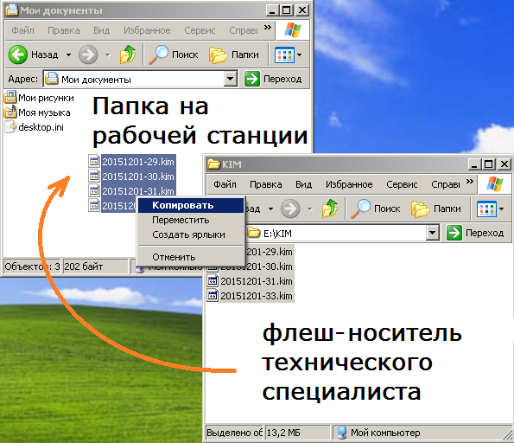
Рис. 2. Копирование файлов с электронными КИМ на рабочие станции
в аудиториях проведения

- запустить Станцию записи ответов на каждом рабочем месте во всех аудиториях проведения;

- выбрать в списке экзаменов текущий экзамен (рис. 3);

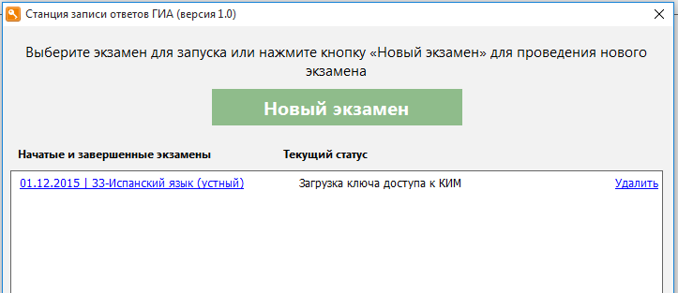
Рис. 3. Станция записи ответов ГИА. Выбор текущего экзамена

- убедиться, что на Станции записи ответов после выбора текущего экзамена отображается экран загрузки Ключа доступа к КИМ (рис. 4).

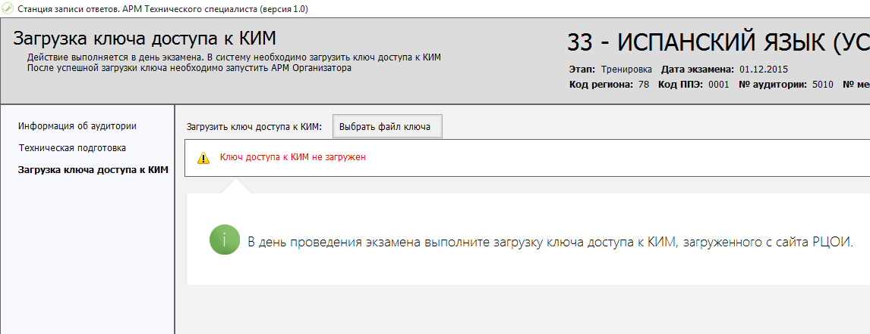
Рис. 4. Станция записи ответов ГИА. Загрузка ключа доступа к КИМ

Выдача кода активации экзамена
Не менее чем за час до начала экзамена в ОО выдайте всем организаторам в аудиториях проведения коды активации экзамена (код состоит из четырех цифр и генерируется средствами Станции записи ответов). Коды активации экзамена на рабочих местах одной аудитории совпадают.

Получение ключа доступа к электронным КИМ
За 30 минут до начала экзамена технический специалист должен:
- на рабочей станции в штабе ОО открыть в браузере страницу http://key.ege.spb.ru;
- следуя инструкциям на сайте http://key.ege.spb.ru, скачать ключ доступа к КИМ (файл с именем вида <дата экзамена>-key.dat);
- записать ключ доступа к КИМ на флэш-носитель или носители технических специалистов.

Загрузка ключа доступа к электронным КИМ на рабочих местах участников
После успешного скачивания ключа доступа к КИМ с сайта http://key.ege.spb.ru (не дожидаясь 10:00) на все рабочие станции записи в каждой аудитории проведения необходимо загрузить полученный ключ доступа к КИМ, записанный на флэш-носитель.
Для загрузки ключа доступа к КИМ техническому специалисту необходимо пройти по закреплённым за ним аудиториям проведения и на каждой рабочей станции в запущенной Станции записи ответов нажать кнопку «Выбрать файл ключа» (рис. 5).
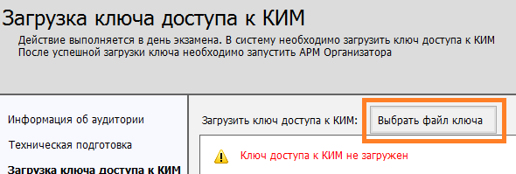
Рис. 5. Станция записи ответов ГИА. Загрузка ключа доступа к КИМ

В появившемся окне выбора файла необходимо указать файл с ключом доступа к КИМ (рис. 6).

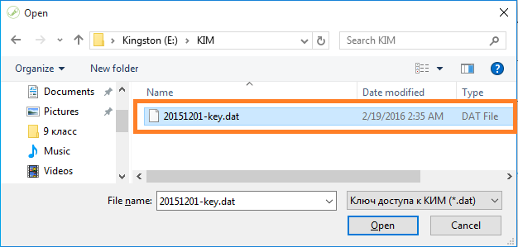
Рис. 6. Станция записи ответов ГИА. Выбор файла с ключом доступа к КИМ

Ключ доступа к КИМ может быть загружен с флэш-носителя. Копировать файл ключа на локальный диск станции записи не требуется.

Расшифровка и загрузка электронных КИМ на рабочих местах участников
После загрузки ключа доступа к КИМ отобразится приглашение перейти к загрузке КИМ. Для перехода к загрузке необходимо нажать кнопку «Начать» (рис. 7).

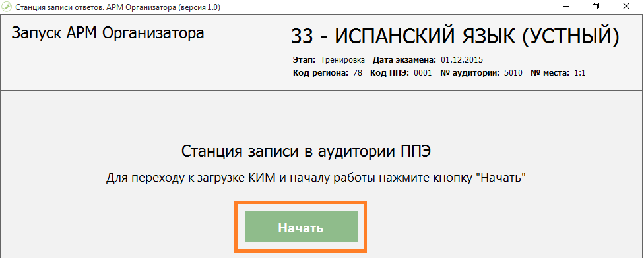
Рис. 7. Станция записи ответов ГИА. Начало загрузки электронных КИМ

Для выбора файла с электронными КИМ необходимо нажать кнопку «Загрузить файл КИМ» (рис. 8), после чего, в открывшемся окне, выбрать файл с соответствующими КИМ.

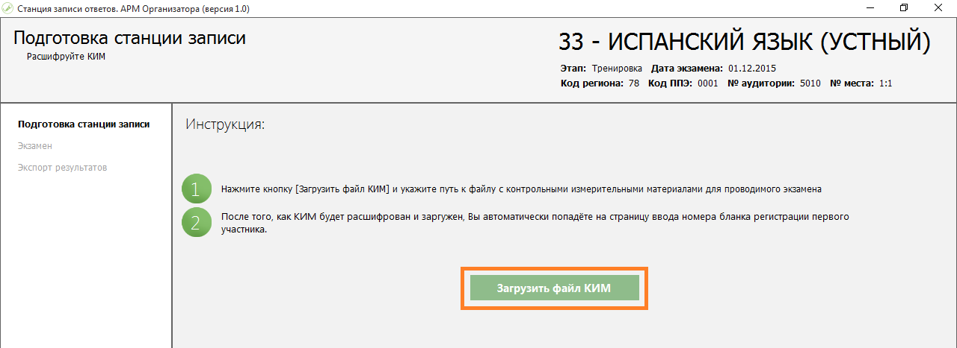
Рис. 8. Станция записи ответов ГИА. Загрузка файла с электронными КИМ

По окончании расшифровки электронных КИМ отобразится окно ввода номера бланка устной части участника (рис. 9).
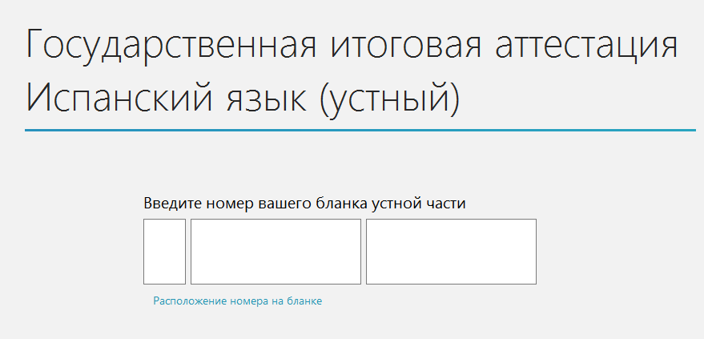
Рис. 9. Станция записи ответов ГИА. Окно ввода номера бланка устной части участника экзамена

После успешной расшифровки КИМ на всех рабочих местах во всех аудиториях проведения технические специалисты могут вернуться в штаб ОО или аудиторию для технических специалистов.

Проведение ТМ в ППЭ

Общие сведения
Во время проведения устной части ТМ по иностранным языкам технический специалист находится в штабе ОО или в аудитории для технических специалистов.
В случае возникновения нештатных ситуаций технический специалист оказывает помощь работникам ППЭ в рамках своих полномочий.

Порядок замены рабочей станции на резервную

Решение о невозможности дальнейшего использования рабочей станции для проведения экзамена и ее замене на резервную принимает руководитель ОО совместно с техническим специалистом.

В случае если принято решение использовать резервную рабочую станцию, то в ходе ее настройки на этапе ввода информации об аудитории необходимо указать новые ряд и место в аудитории.
То есть для резервной рабочей станции всегда нужно указывать сочетание значений полей «Ряд» и «Место», которое еще не было использовано в соответствующей аудитории проведения (даже если фактически резервная рабочая станция устанавливается на место заменяемой).

Завершение проведения ОГЭ в ППЭ

Сбор аудиозаписей ответов участников экзамена и электронных журналов работы Станции записи ответов ГИА
Экспорт аудиозаписей должен быть произведен со всех рабочих станций ОО, на которых существует хотя бы один записанный ответ участника, в том числе и с тех, что были заменены на резервные по причине выхода из строя во время ТМ.
После завершения ТМ в аудитории проведения технический специалист должен выполнить следующие действия на всех рабочих местах участников, находящихся в данной аудитории:
- завершить экзамен на рабочем месте, нажав соответствующую кнопку (рис. 10).

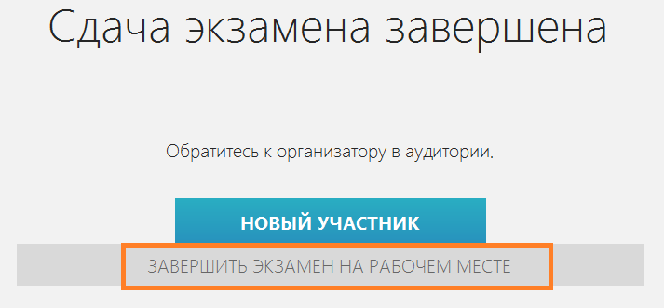
Рис. 10. Станция записи ответов ГИА. Завершение экзамена на рабочем месте
В случае, если на рабочем месте была ошибочно нажата кнопка «Новый участник» и Станция записи ответов находится в состоянии ожидания ввода номера бланка устной части, необходимо воспользоваться кнопкой «Завершить экзамен» в левом нижнем углу окна (рис. 11);

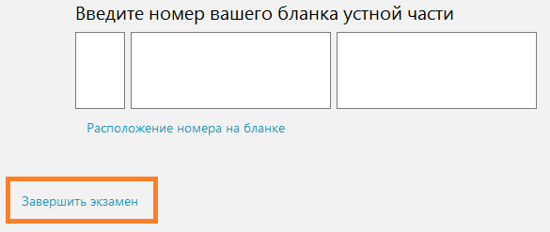
Рис. 11. Станция записи ответов ГИА. Завершение экзамена на рабочем месте
из окна ввода номера бланка устной части

Для подтверждения операции завершения экзамена необходимо ввести пароль технического специалиста: «12345678».
- сверить данные по количеству участников в интерфейсе Станции записи ответов на рабочих местах в аудитории проведения с данными в ведомости учета участников ТМ и экзаменационных материалов (рис. 12);

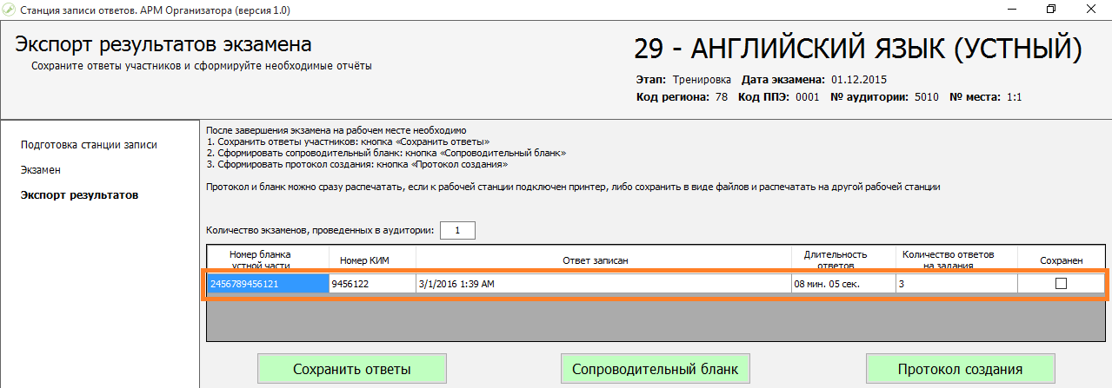
Рис. 12. Станция записи ответов ГИА. Экспорт результатов экзамена

- сохранить на флэш-носитель, заранее подготовленный в ОО, аудиозаписи ответов участников и электронные журналы работы Станции записи ответов со всех рабочих мест аудитории проведения, для этого необходимо:
- вставить флэш-носитель в USB-порт рабочей станции;
- нажать кнопку «Сохранить ответы» (рис. 12);
- в окне «Выбор диска» выбрать флэш-носитель для сохранения ответов и нажать кнопку «ОК»;
- дождаться завершения процесс сохранения (рис. 13).

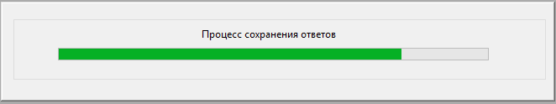
Рис. 13. Станция записи ответов ГИА. Сохранение ответов участников ОГЭ

Экспорт ответов со Станции записи ответов ГИА, вышедшей из строя
Для экспорта ответов с вышедшей из строя рабочей станции технический специалист должен:
- включить вышедшею из строя рабочую станцию;
- запустить Станцию записи ответов ГИА;
- выбрать текущий экзамен;
- заново загрузить файл с КИМ,
- на этапе ввода номера бланка устной части нажать кнопку «Завершить экзамен»,
- произвести все действия, описанные в разделе «Сбор аудиозаписей ответов участников экзамена и электронных журналов работы Станции записи ответов ГИА» настоящей инструкции.

Формирование Протокола создания носителя аудиозаписей и Сопроводительного бланка к носителю аудиозаписей
Протокол создания носителя аудиозаписей и сопроводительный бланк к носителю формируются техническим специалистом после завершения ТМ и сохранения на флэш-носитель всех аудиозаписей участников во всех аудиториях ППЭ.

В случае, если для сбора аудиозаписей ответов участников экзамена используется несколько флэш-носителей, то протокол создания и сопроводительный бланк формируются для каждого носителя.

Для формирования Сопроводительного бланка технический специалист должен:
- не извлекая флэш-носитель из последней станции записи ответов, с которой производилось копирование аудиозаписей с ответами участников, нажать кнопку «Сопроводительный бланк» (рис. 12);
- в окне «Выбор диска» выбрать флэш-носитель с сохраненными ответами участников и нажать кнопку «ОК»;
- в окне просмотра отчета выбрать пункт меню Save –> Adobe Pdf File… (рис. 13);

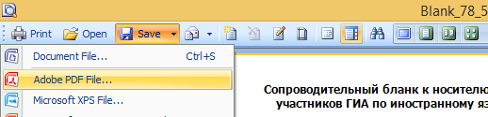
Рис. 13. Станция записи ответов ГИА. Сохранение Сопроводительного бланка
к носителю аудиозаписей ответов

- в окне «Export Settings» убедиться, что в поле «Page range» выбрано значение «All» и нажать кнопку «OK»;
- выбрать в качестве места для сохранения протокола корневую папку флеш-носителя и нажать кнопку «Сохранить»;
- закрыть окно просмотра отчёта и нажмите в Станции записи ответов ГИА.
Для формирования Протокола создания носителя технический специалист должен:
- не извлекая флэш-носитель из последней станции записи ответов, с которой производилось копирование аудиозаписей с ответами участников, нажать кнопку «Протокол создания» (рис. 12);
- в окне «Выбор диска» выбрать флэш-носитель с сохраненными ответами участников и нажать кнопку «ОК»;
- в окне просмотра отчета выбрать пункт меню Save –> Adobe Pdf File… (рис. 13);
- в окне «Export Settings» убедиться, что в поле «Page range» выбрано значение «All» и нажать кнопку «OK»;
- выбрать в качестве места для сохранения протокола корневую папку флеш-носителя и нажать кнопку «Сохранить»;
- закрыть окно просмотра отчёта и нажмите в Станции записи ответов ГИА.

Передача экзаменационных материалов руководителю ППЭ
После формирования отчетной и сопроводительной документации к носителю аудиозаписей ответов участников технический специалист обязан передать руководителю ОО:
- флэш-носители с аудиозаписями ответов и электронными журналами работы Станции записи ответов ГИА;
- Сопроводительные бланки и Протоколы создания для всех флэш-носителей.
На рабочем месте в Штабе ОО технический специалист должен сохранить резервную копию всех файлов, предоставляемых в РЦОИ на флэш-носителях.

Порядок передачи файлов записи с рабочих мест, на которых восстановление работоспособности Станции записи ответов ГИА невозможно по техническим причинам
В случае, когда невозможно провести экспорт файлов записи штатными средствами ПО (не запускается станция записи, поврежден файл базы данных приложения и т.п.), необходимо:
- открыть общую папку данных приложений ОС (для Windows XP: C:\Documents and Settings\All Users\Application Data\, для Windows Vista и выше: C:\ProgramData\);
- заархивировать папку TestPoint.Client (программой WinRar, 7-Zip или любой подобной);
- присвоить полученному архиву имя вида:
<код ППЭ>-<код аудитории>-<номер места>-TestPoint.Client;
- скопировать данный архив на флэш-носитель, используемый для экспорта файлов ответов со станций записи ответов ГИА штатным образом.

Приложение 1. Требования к техническому и программному оснащению ППЭ
В следующей таблице приведены требования к аппаратному и программному обеспечению, необходимому для проведения ТМ по всем иностранным языкам по иностранному языку с включенным разделом «говорение».
Компонент | Количество | Конфигурация
Рабочая станция участника ОГЭ | не более 4-х на одну аудиторию проведения, за исключением лингафонных кабинетов (+ одна резервная на 5 аудиторий проведения) | Операционные системы: Windows XP SP3 / 7 / 8 / 8.1 / 10 платформы: x86, x64.  Процессор:  - минимальная конфигурация: одноядерный, минимальная частота 3,0 ГГц,  - рекомендуемая конфигурация: двухъядерный, минимальная частота 2,5 ГГц.  Оперативная память:  - минимальный объём: 1 ГБайт,  - рекомендуемый объём: 2 ГБайт.  Свободное дисковое пространство: от 10 Гбайт.  Внешний интерфейс: USB 2.0 и выше, рекомендуется USB не менее двух свободных.  Манипулятор «мышь».  Клавиатура.  Видеокарта и монитор:  Разрешение не менее 1024px по горизонтали и не менее 768px по вертикали. Рекомендуемое разрешение: 1280x1024.
Аудио- оборудование | на каждую рабочую станцию  участника экзамена (+ одна  на аудиторию проведения,  используется для инструктажа участников) | Минимальные требования (простые гарнитуры*):  Тип: гарнитура, микрофон с подвижным креплением (не «на проводе»).  Тип динамиков: полузакрытого типа.  Ушные подушки наушников (амбушюры): мягкие.  Система активного шумоподавления: нет.  Чувствительность микрофона: не более –60Дб (т.е. число чувствительности должно быть меньше 60).  Направленность микрофона: нет.  Длина кабеля: не менее 2 м.  Тип крепления: мягкое оголовье с возможностью регулировки размера.  Рекомендуемые (лингафонные гарнитуры**)  Тип: гарнитура, микрофон с подвижным креплением (не «на проводе»).  Тип динамиков: закрытого типа с жёсткой замкнутой (без отверстий) внешней крышкой динамиков.  Ушные подушки наушников (амбушюры): мягкие, изолирующие, полностью покрывающие ухо.  Система активного шумоподавления: да.  Чувствительность микрофона: не более -60 Дб (т.е. число чувствительности должно быть меньше 60).  Направленность микрофона: однонаправленный.  Длина кабеля: не менее 2 м.  Тип крепления: мягкое оголовье с возможностью регулировки размера.  * - простые гарнитуры могут использоваться при проведении экзамена в случае размещения одного участника в аудитории проведения  ** - лингафонные гарнитуры должны использоваться при проведении экзамена в случае размещения более одного участника в аудитории проведения
Принтер | 1 | Формат: не менее А4.  Тип печати: черно-белая.
Рабочая станция в штабе ОО | 1 | Операционные системы:  Windows XP SP3 / Vista / 7 / 8 / 8.1 / 10 платформы: x86, x64.  Внешний интерфейс: USB 2.0 и выше, рекомендуется не менее двух свободных портов.  Наличие стабильного канала связи с выходом в Интернет.  Дополнительных специальных требований к рабочей станции не предъявляется.
Флэш-носители | не менее одного на ППЭ (рекомендуется один на технического специалиста) | Флэш-носители используются для переноса ключа доступа к электронным КИМ и самих КИМ из штаба ОО в аудитории, а также для доставки аудиозаписей ответов участников из ОО в РЦОИ.  Суммарный объем всех флэш-носителей, на которых предполагается передавать аудиозаписи ответов из ОО в РЦОИ, должен быть не менее 10 Гб.  Объём свободного места на носителе определяется из следующего расчёта: 1 минута записи = 1Мб  На одно рабочее место с 4 участниками понадобится: 4 * 10 мин. (длительность экзамена участника) + 120 мин (длительность потоковой записи) = 160 Мб.  На одну аудиторию с 4 местами и 16 участниками понадобится = 640 Мб.  Допускается использовать несколько флеш-носителей, но все они должны быть переданы для загрузки на станцию приёмки.  Запрещено вручную объединять данные с записями ответов участников с разных носителей.
USB модем | 1 | Резервный USB-модем используется в случае возникновения проблем с доступом в информационно-телекоммуникационную сеть «Интернет» по стационарному каналу связи.
Резервная  гарнитура | 1 | Используется в случае выхода из строя или неудовлетворительной работы гарнитуры на какой-либо из станций записи.

Примечание:
Для проведения устной части экзамена по иностранному языку по технологии основного государственного экзамена в пункте проведения экзамена наличие локальной сети не требуется.

Приложение 2. Инструкция по установке и настройке Станции записи ответов ГИА
- Установка Станции записи ответов
  - На рабочих местах участников в каждой аудитории проведения и резервном ПК установите Станцию записи ответов. Для этого запустите исполняемый файл setup.exe из дистрибутива, предоставленного РЦОИ.

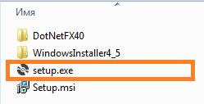

  - В окне начала установки нажмите «Далее».

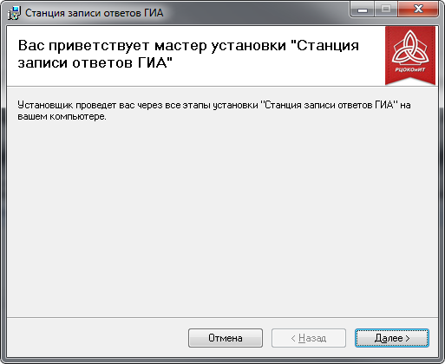

  - На экране выбора папки для установки и следующем экране подтверждения параметров также нажмите «Далее».

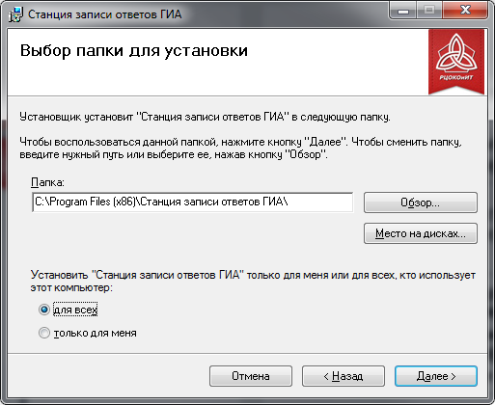

Для комфортной работы участников и организаторов рекомендуется отключить переход в спящий режим и блокировку компьютера.

Если в качестве рабочих станций используются ноутбуки, заранее настройте комфортное значение яркости экрана (рекомендуется не задавать крайние значения: минимальное или максимальное).

При установке Станции записи ответов на ПК также будет установлен набор программного обеспечения GhostScript версии 9.18 для работы с преобразованием pdf документов. Не удаляйте данное ПО, так как оно необходимо для работы станции записи.
  - После окончания установки на рабочем столе будет создан ярлык «Станция записи ответов ГИА», а в меню «Пуск» соответствующая появится папка.

- Подготовка и проверка работоспособности
Станции записи ответов ГИА
  - На каждом рабочем месте участника экзамена во всех аудиториях проведения и на резервном ПК после завершения установки Станции записи ответов ГИА проведите проверку ее работоспособности. Для этого выполните следующие действия:
    - Еще раз проверьте необходимое техническое оснащение:
- наличие подключенной гарнитуры;
- наличие внешнего интерфейса USB;
- отсутствие действующих сетевых подключений (включая Wi-Fi соединения).
    - Запустите Станцию записи ответов ГИА, щелкнув по её ярлыку на рабочем столе либо в меню «Пуск» > «Программы» > «Станция записи ответов ГИА» > « Станция записи ответов ГИА».

    - В окне запроса пароля технического специалиста введите пароль «12345678» (без кавычек).

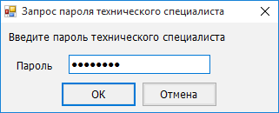

    - В меню выбора экзаменов нажмите кнопку «Новый экзамен»

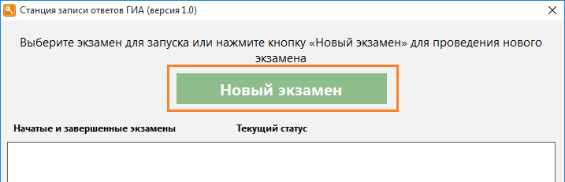

    - В окне «Информация об аудитории» введите:
- код региона – 78 (Санкт-Петербург);
- код ППЭ – код вашего ППЭ (для ТМ можно заранее узнать у районного ответственного);
- № аудитории – Номер аудитории согласно кодификатору, полученному в РЦОИ вместе с дистрибутивом (обратите внимание на то, что номер аудитории в большинстве случаев не будет совпадать с реальным номером кабинета);
- ряд и место в аудитории – Выберите номер ряда и места, на котором установлена рабочая станция. При нестандартной схеме установке парт в кабинете выбирайте Номер ряда – 1, Номер места – Порядковый номер компьютера в аудитории. Внимательно следите за тем, чтобы в пределах одной аудитории случайно не внести несколько раз один и тот же номер места на разных Станциях записи.
- этап – для ТМ – «Тренировка»;
- предмет – Иностранный язык, ТМ по которому будет приниматься за данной станцией,
- дату экзамена – 16.02.2022.
После заполнения всех полей нажмите Кнопку «Продолжить».

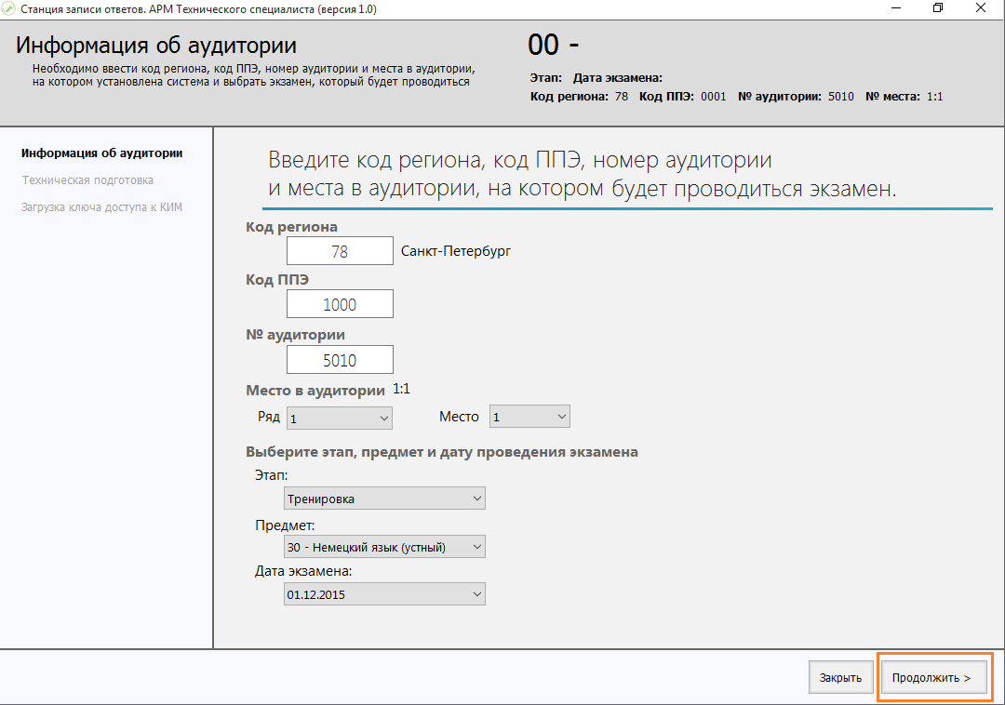

    - На экране подготовки и проверки станции записи выполните следующие действия:
- проверьте правильность установки системного времени

- выберите драйвер аудиоустройства и устройство для записи – подключенную гарнитуру;

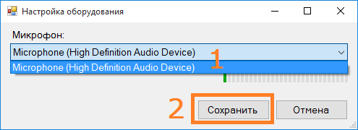

- проведите тестовую аудиозапись и проверьте её качество, следуя инструкциям на экране;

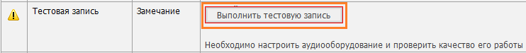

На записи тестового сообщения при средних настройках громкости воспроизведения:
- должны быть отчетливо слышны и различимы все слова;
- фоновый шум должен отсутствовать.

- просмотрите тестовый КИМ;

- проверьте корректность отображения всех страниц демонстрационного варианта КИМ на мониторе рабочего места.

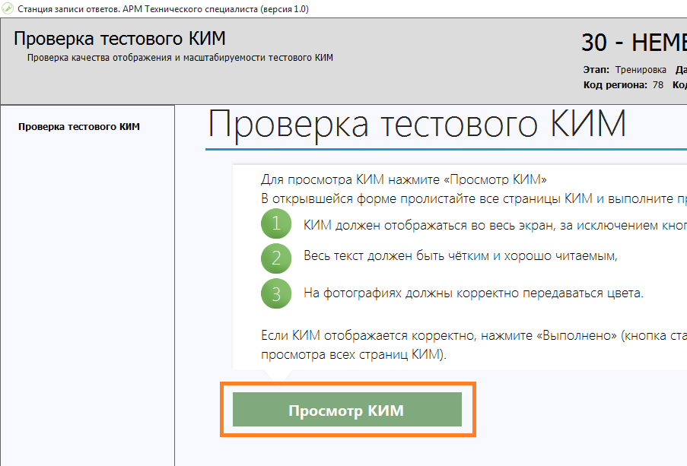

Основными критериями качества отображения страниц демонстрационного варианта КИМ являются:
- отображение КИМ на весь экран, за исключением кнопок навигации,
- четкое отображение и читаемость текста,
- корректная передача цветов на фотографиях.

- Формирование отчетов с кодом активации экзамена
и паспорта станции
  - Формирование отчета с кодом активации экзамена
    - Код активации вводится организатором в аудитории на Станции записи ответов ГИА для инициализации процесса сдачи ТМ каждым участником.
    - Сформируйте отчет с кодом активации экзамена для ответственного организатора в соответствующей аудитории проведения.

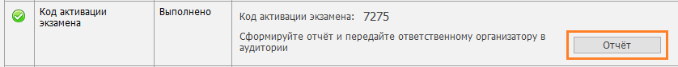

Укажите папку, куда программа сохранит картинку-отчёт с кодом активации экзамена.

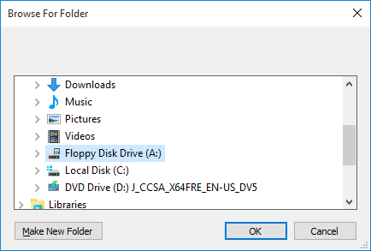

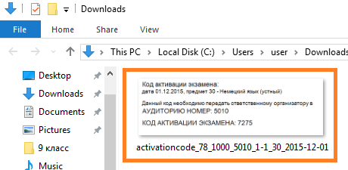

    - Отчёты из всех аудиторий проведения следует перенести на флэш-носителе на рабочую станцию с принтером, распечатать и выдать в день экзамена ответственным организаторам в аудитории.
При наличии подключенного к станции принтера отчет с кодом активации можно распечатать напрямую со станции записи.

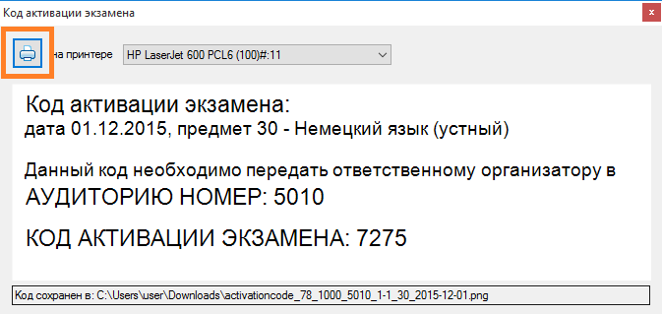

  - Формирование Паспорта станции записи ответов ГИА
    - По окончании всех проверок заполните и сохраните паспорт Станции записи. Сохраненный файл паспорта перенесите на флэш-носителе на рабочую станцию Штаба ОО. Впоследствии паспорта станций в электронном виде передаются по запросу в РЦОИ.

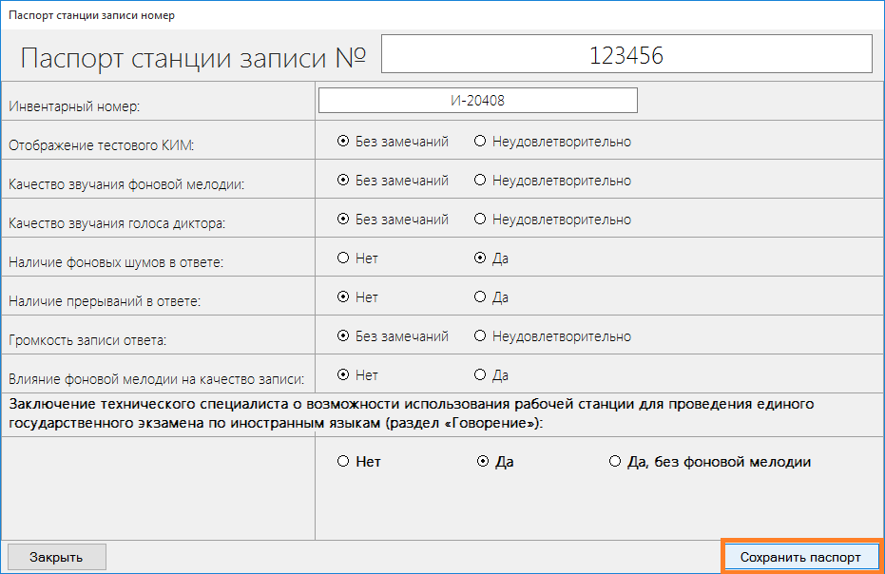

Приложение 3. Действия технического специалиста при возникновении нештатных ситуаций
- Скачивание ключа доступа к КИМ не начинается
Данная ситуация может возникнуть, когда в окне браузера на компьютере Штаба по каким-либо причинам недоступен сайт http://key.ege.spb.ru. Убедитесь, что у рабочей станции есть доступ к IP-адресу и сервисам сайта, на котором размещен ключ доступа к КИМ.
Если при переходе по указанному адресу в окне браузера появляется сообщение о недоступности сайта, проверьте настройки брандмауэра Windows и других сетевых экранов, использующихся на рабочей станции, IP-адрес 95.161.28.4 должен быть доступен. Для проверки выполните следующие действия:
- запустите сеанс Командной строки Windows, для этого:
- перейдите в меню «Пуск» - «Программы» - «Стандартные» - «Командная строка»,
- либо перейдите в «Пуск» - «Выполнить» - впишите в появившемся окне «cmd» (без кавычек) и нажмите «Enter»,
- либо нажмите сочетание клавиш <Win>+<R> - впишите в появившемся окне «cmd» (без кавычек) и нажмите «Enter»
- в появившемся окне наберите команду «ping key.ege.spb.ru» (без кавычек) и нажмите «Enter».
- В случае наличия связи с сервером ключей РЦОИ в окне командной строки должны начать появляться сообщения вида
Ответ от 95.161.28.4: число байт=32 время=3мс TTL=63
Ответ от 95.161.28.4: число байт=32 время=1мс TTL=63
Если не удается подключиться ни к одному интернет-сайту, используйте USB модем для обеспечения резервного канала связи с Интернет.
При невозможности установить соединение с сервером http://key.ege.spb.ru, но доступности других сайтов сети Интернет в день экзамена, для получения ключа доступа к КИМ обратитесь к районному координатору либо в РЦОИ по телефону горячей линии 576-34-40.

- Невозможно расшифровать КИМ
Данное сообщение об ошибке может появиться на этапе расшифровки КИМ.
Убедитесь, что вы используете корректный ключ доступа к КИМ (имя файла ключа должно содержать корректную дату ТМ).
Ключ доступа к КИМ можно заменить средствами Станции записи ответов, нажав на ссылку «Изменить настройки» в нижней левой части экрана.

- Отсутствует информация о коде активации экзамена
В случае потери информации о коде активации экзамена на данной рабочей станции, необходимо:
- выбрать ссылку «Забыли код активации?» рядом с полем Код активации;

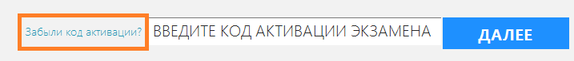

- в открывшемся окне ввести пароль технического специалиста;
- сообщить организатору в аудитории код активации.

- Невозможно выполнить аудиозапись номера КИМ надлежащего качества
Запись номера КИМ не производится, слова на записи неразличимы или на ней присутствует посторонний фоновый шум. Для устранения неполадок следует:
- проверить подключение гарнитуры к рабочей станции (штекер плотно вставлен в разъём станции и разъём для подключения выбран правильно);
- убедиться, что возникшая проблема не связана с громкостью воспроизведения:
- проверить настройки воспроизведения звука в операционной системе (звук на гарнитуре не отключен, не задана минимальная громкость воспроизведения);
- если на гарнитуре есть регулятор громкости, убедиться, что громкость на нем не выставлена на минимум;
- проверить, что настройки аудиозаписи на рабочей станции заданы корректно:
- проверить настройки записи звука в операционной системе (микрофон гарнитуры не отключен, не задан минимальный уровень записи);
- если на гарнитуре есть кнопка выключения микрофона, нужно убедиться, что микрофон включен;
- проверить работоспособность гарнитуры, выполнив запись звука стандартными средствами звукозаписи операционной системы:
- если проверка выполнена успешно, значит в настройках аудиозаписи Станции записи ответов ГИА некорректно выбраны драйвер и/или микрофон, используемые Станцией;
- Для изменения настроек нажмите на ссылку «Изменить настройки» на этапе записи номера КИМ;
- если проверка не выполнена успешно – замените используемую гарнитуру на резервную и проведите запись звука стандартными средствами звукозаписи операционной системы с новой гарнитурой.
Если устранить технические неполадки на рабочей станции в приемлемый срок не удается и ее дальнейшее использование для проведения ТМ невозможно, воспользуйтесь резервной рабочей станцией.
- Аудиозапись ответов не выполнена или выполнена некачественно
При прослушивании аудиозаписей ответов звук отсутствует или слова на записи неразличимы. Для устранения неполадок следует:
- проверить подключение гарнитуры к рабочей станции (штекер плотно вставлен в разъём станции и разъём для подключения выбран правильно);
- убедиться, что возникшая проблема не связана с громкостью воспроизведения:
- проверить настройки воспроизведения звука в операционной системе (звук на гарнитуре не отключен, не задана минимальная громкость воспроизведения);
- если на гарнитуре есть регулятор громкости, убедиться, что громкость на нем не выставлена на минимум;
- убедиться, что возникшая проблема может быть решена изменением настроек аудиозаписи или заменой аудиогарнитуры и данная рабочая станция может быть использована следующим участником экзамена:
- проверить, что настройки аудиозаписи на рабочей станции заданы корректно:
- проверить настройки записи звука в операционной системе (микрофон гарнитуры не отключен, не задан минимальный уровень записи),
- если на гарнитуре есть кнопка выключения микрофона, нужно убедиться, что микрофон включен,
- проверить работоспособность гарнитуры, выполнив запись звука стандартными средствами звукозаписи операционной системы:
- если проверка выполнена успешно, значит в настройках аудиозаписи Станции записи ответов ГИА некорректно выбраны драйвер и/или микрофон, используемые Станцией.
- Для изменения настроек аудиозаписи Станции в ходе сдачи экзамена следующего участника вы можете нажать на ссылку «Изменить настройки» на этапе записи номера КИМ,
- если проверка не выполнена успешно – замените используемую гарнитуру на резервную и проведите запись звука стандартными средствами звукозаписи операционной системы с новой гарнитурой.
Если устранить технические неполадки на рабочей станции в приемлемый срок не удается и ее дальнейшее использование для проведения ТМ невозможно, то воспользуйтесь резервной рабочей станцией.

- Участник ТМ не смог закончить сдачу ТМ по причине технического сбоя на Станции записи ответов ГИА
В случае если в процессе сдачи ТМ участником произошел технический сбой (завершилась работа Станции записи ответов, выключился компьютер), восстановите работоспособность Станции записи ответов, при необходимости используйте резервную рабочую станцию.

- Экзамен на Станции записи ответов ГИА был завершен техническим специалистом ошибочно (досрочно)
В случае если экзамен на Станции записи ответов ГИА был завершен техническим специалистом ошибочно (досрочно), используйте резервную рабочую станцию.

Рекомендации по техническому оснащению ОО для проведения ТМ по иностранному языку с включенным разделом «Говорение»

Общие требования к местам сдачи ТМ
Ключевым требованием к аудиториям проведения является изолированность друг от друга мест сдачи ТМ, которая достигается за счёт расположения рабочих мест, дополнительного специального оборудования (перегородок между местами) и качественного аудиооборудования (гарнитур).
Достаточная аудиоизолированность мест сдачи ТМ означает:
- участники не слышат ответов друг друга, один участник не мешает готовиться и отвечать другому участнику в аудитории,
- микрофон записывает ответ только «своего» участника, т.е. ответы других участников и прочие посторонние шумы не должны быть слышны на записи,
- при сдаче ТМ (работе на компьютере) в периферийное поле зрения участника не должны попадать другие рабочие места, перемещения по аудитории других участников, организаторов и т.п.
Далее в документе рассматриваются возможные конфигурации аудиторий проведения и требования к аудиооборудованию (гарнитурам).
Дополнительно документ содержит требования к организации аудиторий ожидания и техническому оснащению ОО.

Конфигурация аудиторий проведения ТМ

Типы аудиторий проведения
В общем случае для проведения ТМ рекомендуется использоваться следующие типы аудиторий проведения экзамена:
- Тип 1. Обычные кабинеты с одним рабочим местом.
- Тип 2. Лингафонные кабинеты, с «условно» большим количеством мест: от 10 до 20 и более.
- Тип 3. Обычные кабинеты с несколькими рабочими местами, не более четырёх.
Какой тип аудитории выбрать?
Далее отдельно рассматриваются достоинства и недостатки каждого типа аудиторий.
Тип 1. Обычные кабинеты с одним рабочим местом.
Идеальным, с точки зрения комфорта участника является аудитория с одним рабочим местом, т.е. первый тип аудиторий.
Но такая конфигурация влечёт значительные дополнительные организационные нагрузки:
- значительно увеличивается количество организаторов в аудиториях,
- увеличивается время ожидания к ТМ, инициации и завершения ТМ (техническому специалисту необходимо обойти больше аудиторий, либо необходимо увеличить количество этих специалистов),
- значительно увеличивается количество организаторов вне аудитории, которые водят участников из аудиторий ожидания в аудитории проведения.
Единственный плюс - минимальные требования к качеству аудиогарнитуры (см. раздел 3.2. Спецификация простых гарнитур).
Тип 2. Лингафонные кабинеты
Лингафонные кабинеты являются следующими по удобству для участников в том случае, если они действительно имеют всё необходимое оборудование высокого качества. При использовании лингафонных кабинетов значительно упрощается и уменьшается организационная нагрузка на сотрудников ОО, кроме организаторов в аудитории проведения, которым приходится следить за большим количеством участников.
Тип 3. Обычные кабинеты с несколькими рабочими местами
Данный тип аудиторий предъявляет максимальные требования к качеству аудиогарнитур и требует значительной «перестройки» учебного класса, возможно несовместимой с обычным учебным процессом.

Конфигурация аудиторий первого типа: с одним местом
Аудитории первого типа могут быть любого размера (рекомендуется использовать аудитории минимального размера) и позволяют использовать аудиооборудование минимального класса.
Рабочее место участника может быть организовано в любом месте аудитории. В качестве рекомендаций можно указать следующие:
- организация места участника в дальнем углу последнего ряда, лицом «в кабинет»;
- организация места таким образом, чтобы в кабинете можно было проводить занятия без демонтажа подготовленного и настроенного рабочего места (чтобы данный кабинет можно было использовать на других экзаменах).

Конфигурации аудиторий второго типа: лингафонные кабинеты
Предполагается, что лингафонные кабинеты имеют высококлассное аудиооборудование необходимого качества (см. раздел 3.1. Спецификация лингафонных гарнитур) и специальное оснащение (звукоизолирующие перегородки и т.п.), обеспечивающие необходимый уровень изоляции рабочих мест участников ТМ (см. раздел 1).
Если лингафонный кабинет удовлетворяет всем приведённым выше требованиям, то никаких ограничений на количество и расположение рабочих мест участников ТМ не накладывается.
Если же кабинет называется лингафонным условно (например, так как в нём есть наушники и проводится аудирование) и не обладает всеми указанными выше качествами, то его следует рассматривать как аудиторию третьего типа, с несколькими (до 3-х, 4-х) местами сдачи экзамена.

Конфигурации аудиторий третьего типа: с 3-4 местами сдачи
Аудитории третьего типа должны быть большими кабинетами, рассчитанными на обучение минимум 25-30 учеников. Такие аудитории рекомендуется использовать с использованием высококлассного аудиооборудования (см. раздел 3.1. Спецификация лингафонных гарнитур).
Основные требования к расположению мест сдачи экзамена:
- места сдачи должны быть максимально удалены друг от друга, т.е. для каждого участника все его соседи должны быть максимально удалены от него (громкость внешнего звука обратно пропорциональна),
- участники должны сидеть спиной друг к другу,
- участники должны сидеть спиной к входной двери, в крайнем случае боком.

Примеры расположения мест в аудитории
На следующем рисунке приведён примерный вариант типового учебного класса.
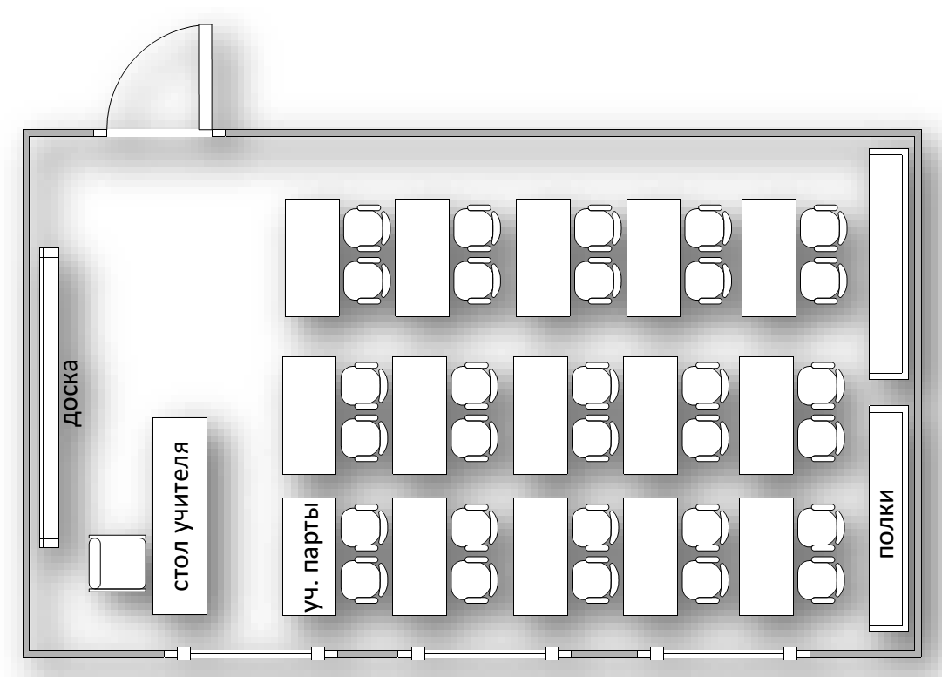
Рис. 1 Пример типового ученого класса

На следующем рисунке приведена рекомендуемая схема расположения четырёх мест участников в типовом учебном классе (рядом с местом приведена его рекомендуемая нумерация в Станции записи ответов ГИА в формате [<№ ряда>-<№ места>]).

Обратите внимание:
Рассадка четырёх участников по углам не является оптимальной для прямоугольных классов, т.к. участники возле короткой стены будут сидеть слишком близко друг к другу.
Общее правило для прямоугольных классов: участников необходимо сажать вдоль длинных стен в шахматном порядке с максимальным равномерным шагом.

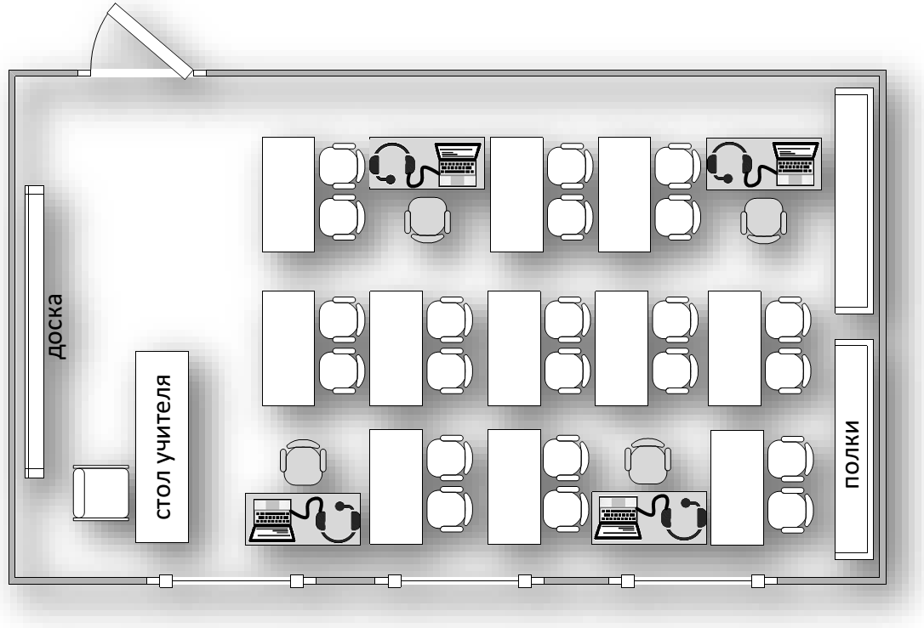
[1-1]
[1-2]
[2-1]
[2-2]
Рис. 2 Пример распределения четырёх мест сдачи экзамена в учебном классе.

На следующем рисунке приведена рекомендуемая схема расположения трёх мест участников в типовом учебном классе, места для устного экзамена выделены (рядом с местом приведена его рекомендуемая нумерация в Станции записи ответов ГИА в формате [<№ ряда>-<№ места>]).
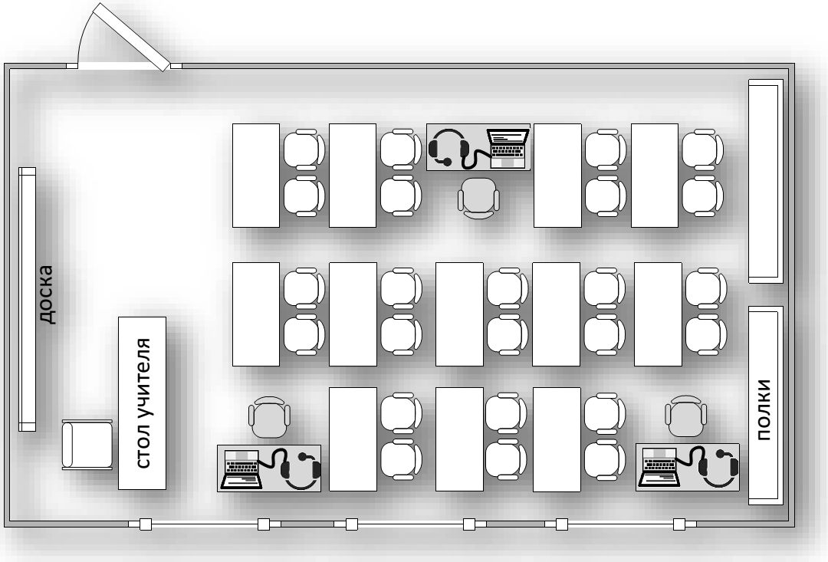
[1-1]
[2-1]
[2-2]
Рис. 4 Пример распределения трёх мест сдачи экзамена в учебном классе.

На следующем рисунке приведена рекомендуемая схема расположения двух мест участников в типовом учебном классе, места для устного ТМ выделены (рядом с местом приведена его рекомендуемая нумерация в Станции записи ответов ГИА в формате [<№ ряда>-<№ места>]).
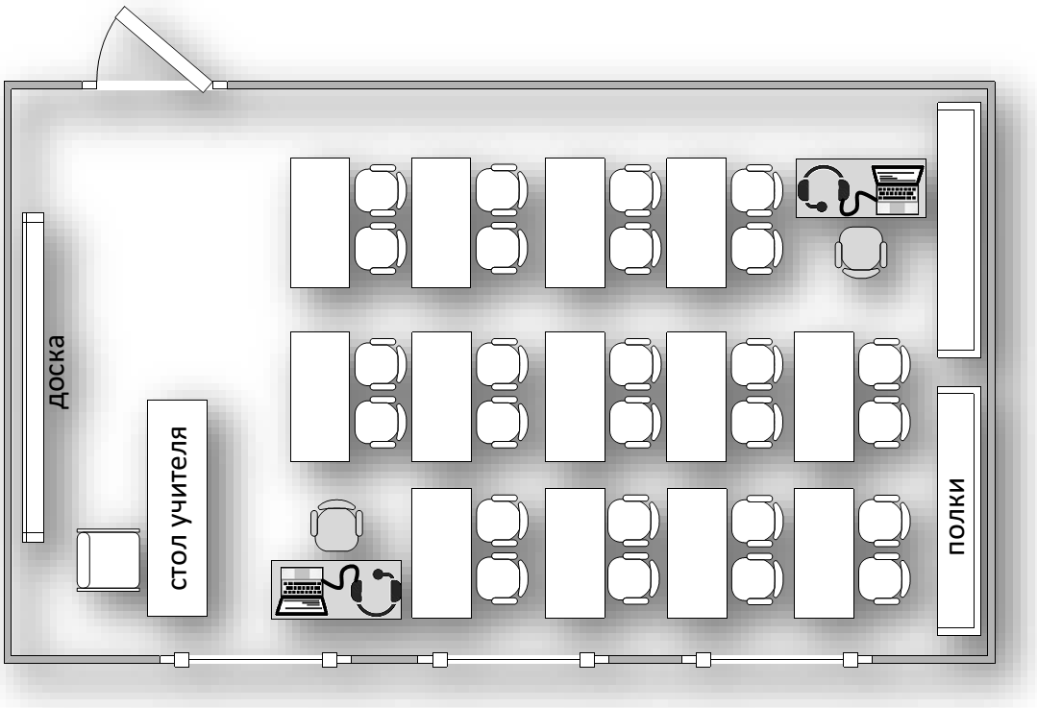
[1-1]
[2-1]
Рис. 5 Пример распределения двух мест сдачи экзамена в учебном классе.

Максимальное количество участников в одной аудитории
Ключевым критерием при выборе обычных кабинетов и определения количества участников в них является минимально допустимое расстояние между участниками. Т.е. в большие кабинеты рекомендуется распределять больше детей, а в маленькие – меньше.
В таблице приведены примеры максимального расчетного расстояния между четырьмя точками в зависимости от размера типового учебного класса, при условии применения правила шахматного распределения участников вдоль длинных стен (см. предыдущий раздел).
Параметры кабинета | Максимальное расчетное расстояние
Три ряда парт, 8 х 6,5 метров, 52 кв. м | 7 метров
Три ряда парт, 9 х 6 метров, 54 кв. м | 6,7 метра
Два ряда парт, 13х4 метра, 52 кв. м. | 5,9 метра
Таким образом, для больших кабинетов, различной пропорции по длине и ширине, рассчитанных на обучение до 25 учеников (площадь свыше 50 кв. м., т.е. 2-2,5 кв. метра на ученика) можно принять, что с учётом наличия мебели, расположения парт и т.п. рекомендуется обеспечить расстояние между двумя участниками не менее пяти метров.

Для справки:
Увеличение расстояния от источника звука в два раза даёт снижение громкости в 6 Дб. Например, если громкость обычного разговора принять в 60 Дб на расстоянии 1 метр, то на расстоянии 5 метров его громкость составит: 46 Дб. На расстоянии 5 метров, громкость всех звуков на 14 Дб меньше, чем на расстоянии 1 метр.

Конфигурация аудиогарнитур
Ключевым требованием к аудиогарнитурам является максимальная изоляция участника от внешних звуков и исключение записи посторонних звуков.
Условно поделим аудиогарнитуры на два класса:
- Тип 1. «Лингафонные». Высококлассные гарнитуры с направленным микрофоном и высоким уровнем шумоподавления. Обеспечивают качественное проведение экзамена одновременно для нескольких участников в одной аудитории.
- Тип 2. «Простые». Гарнитуры с минимальными требованиями рекомендованы для использования в кабинетах с одним рабочим местом.

Важно!
На ТМ допустимо использовать только гарнитуры, имеющие микрофон с подвижным креплением (не на проводе).
Использование микрофонов ноутбуков, отдельных микрофонов и микрофонов на проводе категорически запрещено.

Спецификация лингафонных гарнитур
В следующей таблице приведены критические, с точки зрения качества записи ответов, технические требования к лингафонным гарнитурам.
Показатель | Ед. измерения | Рекомендованные значения
Тип |  | Гарнитура, микрофон с подвижным креплением (не «на проводе»)
Тип динамиков |  | Закрытого типа  Жёсткая замкнутая (без отверстий) внешняя крышка динамиков
Ушные подушки наушников (амбушюры) |  | Мягкие, изолирующие, полностью покрывающие ухо
Система активного шумоподавления |  | Да
Чувствительность микрофона* | Дб | не более -60 Дб
Направленность микрофона |  | однонаправленный
Длина кабеля | метр | не менее 2 м
Тип крепления |  | Мягкое оголовье с возможностью регулировки размера

* Чем выше чувствительность микрофона, тем сильнее слышны на записи посторонние шумы.

Для справки:
В качестве примера производителей, специализирующихся на производстве высококлассного аудиооборудования, можно привести следующих вендоров: KOSS, Phillips, BOSE, Beats, Sennheiser, Audio-Technica, Sanako, Creative, Panasonic, Sony.
Указанные сведения носят исключительно справочный характер. Окончательное решение по выбору производителя гарнитур остается за органами исполнительной власти субъектов Российской Федерации, осуществляющих государственное управление в сфере образования.

Спецификация простых гарнитур
В следующей таблице приведены технические требования к простым гарнитурам.

Показатель | Ед. измерения | Рекомендованные значения
Тип |  | Гарнитура, микрофон с подвижным креплением (не «на проводе»)
Тип динамиков |  | Полузакрытого типа
Ушные подушки наушников (амбушюры) |  | Мягкие
Система активного шумоподавления |  | Нет
Чувствительность микрофона* | Дб | не более -60Дб
Направленность микрофона |  | нет
Длина кабеля | метр | не менее 2 м
Тип крепления |  | Мягкое оголовье с возможностью регулировки размера

* Чем выше чувствительность микрофона, тем сильнее слышны на записи посторонние шумы.

Для справки:
Для данного типа гарнитур выбор производителя не имеет значения.
Основное требование – соблюдение формальных технических требований.

Требования к подготовке и оснащению аудиторий

Аудитория ожидания
По сравнению со стандартными ТМ, на рабочих местах участников в аудиториях ожидания до начала экзамена должны быть размещены:
- краткая инструкция для участника по использованию программного обеспечения,
- различные материалы (с целью «занять» участников экзамена на время ожидания своей очереди сдачи):
- научно-популярные журналы,
- любые книги
- журналы
- газеты и т.п.
Материалы должны быть на языке проводимого ТМ.
Материалы могут быть взяты из школьной библиотеки.
Приносить участниками собственные материалы категорически запрещается.

Важно!
Состав указанных материалов предварительно одобрен ФИПИ.

Аудитория проведения
На рабочих местах участников в аудиториях проведения до начала ТМ должно быть установлено следующее оборудование:

Компонент | Количество | Конфигурация
Рабочая станция участника ОГЭ | не более 4-х на одну аудиторию проведения, за исключением лингафонных кабинетов (+ одна резервная на 5 аудиторий проведения) | Операционные системы: Windows XP SP3 / 7 / 8 / 8.1 / 10 платформы: x86, x64.  Процессор:  - минимальная конфигурация: одноядерный, минимальная частота 3,0 ГГц,  - рекомендуемая конфигурация: двухъядерный, минимальная частота 2,5 ГГц.  Оперативная память:  - минимальный объём: 1 ГБайт,  - рекомендуемый объём: 2 ГБайт.  Свободное дисковое пространство: от 10 Гбайт.  Внешний интерфейс: USB 2.0 и выше, рекомендуется USB не менее двух свободных.  Манипулятор «мышь».  Клавиатура.  Видеокарта и монитор:  Разрешение не менее 1024px по горизонтали и не менее 768px по вертикали. Рекомендуемое разрешение: 1280x1024.
Аудио- оборудование | на каждую рабочую станцию  участника экзамена (+ одна  на аудиторию проведения,  используется для инструктажа участников) | Минимальные требования (простые гарнитуры*):  Тип: гарнитура, микрофон с подвижным креплением (не «на проводе»).  Тип динамиков: полузакрытого типа.  Ушные подушки наушников (амбушюры): мягкие.  Система активного шумоподавления: нет.  Чувствительность микрофона: не более –60Дб (т.е. число чувствительности должно быть меньше 60).  Направленность микрофона: нет.  Длина кабеля: не менее 2 м.  Тип крепления: мягкое оголовье с возможностью регулировки размера.  Рекомендуемые (лингафонные гарнитуры**)  Тип: гарнитура, микрофон с подвижным креплением (не «на проводе»).  Тип динамиков: закрытого типа с жёсткой замкнутой (без отверстий) внешней крышкой динамиков.  Ушные подушки наушников (амбушюры): мягкие, изолирующие, полностью покрывающие ухо.  Система активного шумоподавления: да.  Чувствительность микрофона: не более -60 Дб (т.е. число чувствительности должно быть меньше 60).  Направленность микрофона: однонаправленный.  Длина кабеля: не менее 2 м.  Тип крепления: мягкое оголовье с возможностью регулировки размера.  * - простые гарнитуры могут использоваться при проведении экзамена в случае размещения одного участника в аудитории проведения  ** - лингафонные гарнитуры должны использоваться при проведении экзамена в случае размещения более одного участника в аудитории проведения

Важно!
Если в аудитории в один день проводятся ТМ по разным языкам, то на каждом рабочем месте должны быть установлены таблички с названием языка, ТМ по которому будет сдавать на данной рабочей станции (предмет указан наверху на странице станции записи).

Штаб ППЭ
В следующей таблице приведены требования к техническому оснащению штаба ОО и ОО в целом.
Компонент | Количество | Конфигурация
Принтер | 1 | Формат: не менее А4.  Тип печати: черно-белая.
Рабочая станция в штабе ППЭ | 1 | Операционные системы:  Windows XP SP3 / Vista / 7 / 8 / 8.1 / 10 платформы: x86, x64.  Внешний интерфейс: USB 2.0 и выше, рекомендуется не менее двух свободных портов.  Наличие стабильного канала связи с выходом в Интернет.  Дополнительных специальных требований к рабочей станции не предъявляется.
Флэш-носители | не менее одного на ППЭ (рекомендуется один на технического специалиста) | Флэш-носители используются для переноса ключа доступа к электронным КИМ и самих КИМ из штаба ППЭ в аудитории, а также для доставки аудиозаписей ответов участников из ППЭ в РЦОИ.  Суммарный объем всех флэш-носителей, на которых предполагается передавать аудиозаписи ответов из ППЭ в РЦОИ, должен быть не менее 10 Гб.  Объём свободного места на носителе определяется из следующего расчёта: 1 минута записи = 1Мб  На одно рабочее место с 4 участниками понадобится: 4 * 10 мин. (длительность экзамена участника) + 120 мин (длительность потоковой записи) = 160 Мб.  На одну аудиторию с 4 местами и 16 участниками понадобится = 640 Мб.  Допускается использовать несколько флэш-носителей, но все они должны быть переданы для загрузки на станцию приёмки.  Запрещено вручную объединять данные с записями ответов участников с разных носителей.
USB модем | 1 | Резервный USB-модем используется в случае возникновения проблем с доступом в информационно-телекоммуникационную сеть «Интернет» по стационарному каналу связи.
Резервная гарнитура | 1 | Используется в случае выхода из строя или неудовлетворительной работы гарнитуры на какой-либо из станций записи.

Приложение 1. Особенности подготовки аудиторий (включая дополнительные материалы и оборудование)

по учебным предметам
Учебный предмет | Средства обучения  и воспитания | Условия проведения ТМ в аудиториях  и требования к специалистам
Русский язык | Участникам разрешается пользоваться орфографическими словарями. | Аудитории проведения ТМ оснащаются техническими средствами, обеспечивающими качественное воспроизведение аудиозаписей.  На ТМ по русскому языку в аудиторию не допускаются специалисты по русскому языку, литературе.
Математика | Учащимся разрешается использовать справочные материалы, содержащие основные формулы курса математики, выдаваемые вместе с работой (входят в состав контрольных измерительных материалов).  Разрешается использовать линейку. Калькуляторы на ТМ не используются. | На ТМ в аудиторию не допускаются специалисты по математике.
Физика | Участникам разрешается использовать линейку, непрограммируемый калькулятор, оборудование для проведения экспериментальной части ТМ. | На ТМ присутствует специалист по физике, который проводит перед началом работы инструктаж по технике безопасности и следит за соблюдением правил безопасного труда во время ТМ обучающихся с лабораторным оборудованием.  Для обеспечения проведения экспериментальной части ТМ каждому участнику предоставляется необходимое оборудование. Оборудование для проведения экспериментальной части ТМ находится в аудитории в пронумерованных заранее лотках и предоставляется участнику по его требованию специалистом по проведению инструктажа и обеспечению лабораторных работ.
География | Участникам разрешается пользоваться линейкой, непрограммируемым калькулятором, географическими атласами для 7, 8 и 9 классов | На ТМ в аудиторию не допускаются специалисты по географии.
Обществознание |  | На ТМ в аудиторию не допускаются специалисты по обществознанию.
Иностранные языки (письмо) |  | Аудитории проведения ТМ оснащаются техническими средствами, обеспечивающими качественное воспроизведение аудиозаписей.  На ТМ в аудиторию не допускаются специалисты по иностранному языку.
Иностранные языки (уст.) |  | На ТМ технические специалисты или организаторы в аудитории проведения настраивают средства цифровой аудиозаписи для осуществления качественной записи устных ответов.
Литература | Участникам разрешается пользоваться орфографическими словарями, полными текстами художественных произведений, сборниками лирики. | На ТМ в аудиторию не допускаются специалисты по русскому языку и литературе.
Непрограммируемые калькуляторы:
- обеспечивают выполнение арифметических вычислений (сложение, вычитание, умножение, деление, извлечение корня) и вычисление тригонометрических функций (sin, cos, tg, ctg, arcsin, arcos, arctg);
- не осуществляют функции средства связи, хранилища базы данных и не имеют доступ к сетям передачи данных (в том числе к сети «Интернет»).

Приложение 2. Продолжительность проведения ТМ

по различным учебным предметам
Название учебного предмета | Продолжительность выполнения диагностической работы | Время окончания  (если начало в 10:00)
Русский язык | 3 ч. 55 мин. | 13:55
Математика | 3 ч. 55 мин. | 13:55
Физика | 3 ч. | 13:00
География | 2 ч. 30 мин. | 12:30
Обществознание | 3 ч. | 13:00
Немецкий язык | 15 мин. | 12:00
Французский язык | 15 мин. | 12:00
Испанский язык | 15 мин. | 12:00
Литература | 3 ч. 55 мин. | 13:55

Приложение 3. Перечень средств обучения и воспитания, разрешенных для использования при проведении ТМ
Предмет | Средства обучения и воспитания  (участник может принести с собой) | Средства обучения и воспитания  (предоставляет ОУ)
Русский язык | Орфографический словарь | Орфографический словарь
Математика | Линейка
Физика | Линейка, непрограммируемый калькулятор | Лабораторное оборудование
География | Линейка, непрограммируемый калькулятор, атласы для 7, 8 и 9 классов | Атласы для 7, 8 и 9 классов
Литература | Орфографический словарь | Орфографический словарь, полные тексты художественных произведений и сборники лирики

Приложение 4. Инструктивные материалы
для участников ТМ
- Инструкция для участника ТМ, зачитываемая организатором
перед началом работы
Первая часть инструктажа (начало проведения с 9:50)
Уважаемые участники!
Сегодня Вы участвуете в тренировочном мероприятии
по _____________________ (назовите соответствующий предмет) в формате ТРЕНИРОВОЧНЫЕ МЕРОПРИЯТИЯ.
Во время проведения работы вы должны соблюдать порядок.
Во время проведения работе запрещается:
- иметь при себе средства связи, электронно-вычислительную технику, фото, аудио и видеоаппаратуру, справочные материалы, письменные заметки и иные средства хранения и передачи информации;
- разговаривать, вставать с мест, пересаживаться, обмениваться любыми материалами и предметами;
- выносить из аудиторий материалы на бумажном или электронном носителях, фотографировать тренировочные материалы;
- пользоваться справочными материалами, кроме тех, которые указаны
в тексте КИМ.
В случае нарушения установленного порядка проведения работы
Вы будете удалены.
В случае плохого самочувствия незамедлительно обращайтесь к нам.
По состоянию здоровья вы можете завершить работу досрочно.
Ознакомиться с результатами тренировочного мероприятия вы можете
в образовательной организации.
Во время тренировочного мероприятия на вашем рабочем столе, помимо выданных материалов, могут находиться только:
- гелевая ручка с чернилами черного цвета;
- документ, удостоверяющий личность;
дополнительные материалы, которые можно использовать на диагностических работах по отдельным учебным предметам:
по русскому языку - орфографические словари, по математике – линейка; по физике – линейка, непрограммируемый калькулятор; по географии – географические атласы для 7, 8 и 9 классов, линейка, непрограммируемый калькулятор.

Во время тренировочного мероприятия по физике для выполнения экспериментального задания обратитесь к специалисту по проведению инструктажа и лабораторных работ, он выдаст вам лоток с оборудованием. Впишите номер лотка в бланк №2.

Во время тренировочного мероприятия по литературе при выполнении обеих частей диагностической работы участникам разрешается пользоваться орфографическими словарями, полными текстами художественных произведений, а также сборниками лирики. Художественные тексты не предоставляются индивидуально каждому участнику. Участники ТМ по мере необходимости работают с текстами за отдельными столами, на которых данные тексты размещены. Одновременно за столами с книгами могут находиться не более трех участников. Каждый участник имеет возможность обращаться к художественным текстам не более 4 раз по 10 минут (40 минут в течение экзамена). Во время работы с текстами организатор делает отметку на черновике участника ТМ с указанием времени обращения к книгам.
- Организаторы раздают именные бланки ответов.
Вторая часть инструктажа (начало проведения не ранее 10:00).
Организаторы раздали Вам именные бланки ответов №1 и №2. Убедитесь, что на бланках, которые Вам выдали, указаны Ваши фамилия, имя. Если Вы обнаружили ошибку, обратитесь к организатору в аудитории.

Напоминаем основные правила по заполнению бланков ответов.
Заполнять бланки нужно качественной черной гелевой ручкой.
При выполнении заданий внимательно читайте инструкции к заданиям, указанные у вас в КИМ. Записывайте ответы, начиная с первой клетки, в соответствии с этими инструкциями.
При выполнении заданий с кратким ответом ответ необходимо записывать справа от номера задания в бланке ответов №1.
Не разрешается использовать при записи ответа на задания с кратким ответом никаких иных символов, кроме символов кириллицы, латиницы, арабских цифр, запятой и знака «дефис» («минус»).
Вы можете заменить ошибочный ответ.
Для этого в поле «Замена ошибочных ответов» следует внести номер задания, ответ на который следует исправить, а в строку записать новое значение верного ответа на указанное задание.
Обращаем ваше внимание, что на бланках ответов №1 и №2 запрещается делать какие-либо записи и пометки, не относящиеся к ответам на задания, в том числе содержащие информацию о личности участника ТМ. Вы можете делать пометки в черновиках и КИМ. Также обращаем ваше внимание
на то, что ответы, записанные в черновиках и КИМ, не проверяются.
Сейчас Вам необходимо расписаться на бланке ответов №1 в специальном прямоугольном поле для подписи.

Организаторы раздадут Вам варианты КИМ для выполнения заданий.
(организатор раздает участникам КИМ).
Проверьте комплектацию и полиграфическое качество КИМ. Количество страниц в КИМ указано в колонтитуле.
Инструктаж закончен. Перед началом выполнения работы, пожалуйста, успокойтесь, сосредоточьтесь, внимательно прочитайте инструкцию к заданиям КИМ и сами задания.
Начало работы: (объявить время начала)
Окончание работы: (указать время)
Запишите на доске время начала и окончания ТМ.
Время, отведенное на инструктаж, в общее время ТМ не включается.
Не забывайте переносить ответы из черновика в бланк ответов.
Вы можете приступать к выполнению заданий.
Желаем удачи!

Во время проведения ТМ организатор записывает номер фактически выданного варианта КИМ в форму ППЭ-05-02 «Ведомость учета участников
ГИА и экзаменационных материалов в аудитории» и именные бланки участников (поле «Вариант»).
За 30 минут до окончания ТМ необходимо объявить
До окончания диагностической работы осталось 30 минут.
Не забывайте переносить ответы из текста работы и черновика в бланки ответов.
За 5 минут до окончания ТМ необходимо объявить
До окончания диагностической работы осталось 5 минут. Проверьте, все ли ответы вы перенесли из КИМ и черновиков в бланки ответов.
Досрочная сдача материалов прекращена.
По окончании времени ТМ объявить:
Диагностическая работа окончена. Положите на край стола свои бланки, КИМ и черновики.
Организаторы осуществляют сбор материалов.

- Инструкция по правилам безопасности труда для учащихся
при проведении ТМ в кабинете физики
- Будьте внимательны и дисциплинированны, точно выполняйте указания организатора ТМ.
- Не приступайте к выполнению работы без разрешения организатора ТМ.
- Размещайте приборы, материалы, оборудование на своем рабочем месте таким образом, чтобы исключить их падение или опрокидывание.
- Перед выполнением работы внимательно изучите ее содержание и порядок выполнения.
- Для предотвращения падения стеклянные сосуды (пробирки, колбы) при проведении опытов осторожно закрепляйте в лапке штатива. При работе с приборами из стекла соблюдайте особую осторожность.
- При проведении опытов не допускайте предельных нагрузок измерительных приборов.
- При сборке экспериментальных установок используйте провода (с наконечниками и предохранительными чехлами) с прочной изоляцией без видимых повреждений. Запрещается пользоваться проводником с изношенной изоляцией.
- При сборке электрической цепи избегайте пересечения проводов.
- Источник тока к электрической цепи подключайте в последнюю очередь. Собранную цепь включайте только после проверки и с разрешения организатора ТМ.
- Не производите пересоединения в цепях до отключения источника электропитания.
- Пользуйтесь инструментами с изолирующими ручками.
- По окончании работы отключите источник электропитания, после чего разберите электрическую цепь.
- Не уходите с рабочего места без разрешения организатора ТМ.
- Обнаружив неисправность в электрических устройствах, находящихся под напряжением, немедленно отключите источник электропитания и сообщите об этом организатору ТМ.

- Инструкция для участника ТМ, зачитываемая организатором перед началом выполнения тренировочного мероприятия по иностранному языку с включенным разделом «Говорение».
Зачитывается в аудитории ожидания. Если аудитория ожидания не используется, зачитывается участникам заранее, в день проведения ТМ.
Уважаемые участники! Сегодня вы выполняете устную часть тренировочного мероприятия по (назовите соответствующий предмет) в форме ТМ.
Во время работы вы должны соблюдать порядок проведения ТМ.
Во время проведения ТМ запрещается:
иметь при себе средства связи, электронно-вычислительную технику, фото-, аудио- и видеоаппаратуру, справочные материалы, письменные заметки и иные средства хранения и передачи информации;
выносить из аудиторий и ОО материалы диагностической работы на бумажном или электронном носителях, фотографировать тренировочные материалы;
иметь при себе черновики и пользоваться ими;
пользоваться справочными материалами, кроме тех, которые указаны в тексте КИМ;
перемещаться по ОО во время проведения ТМ без сопровождения организатора.
Во время проведения тренировочного мероприятия запрещается:
делать какие-либо письменные заметки;
пересаживаться, обмениваться любыми материалами и предметами.
В случае нарушения порядка проведения ТМ вы будете удалены.
Обращаем ваше внимание, что во время экзамена вы можете иметь при себе, помимо бланка устной части, только:
документ, удостоверяющий личность;
лекарства и питание (при необходимости);
специальные технические средства (для участников с ограниченными возможностями здоровья (ОВЗ), детей-инвалидов, инвалидов).

Организаторы раздают именные бланки устной части.

Проверьте правильность заполнения ваших персональных данных на бланке.
Если вы заметили ошибку, сообщите об этом организатору, когда подойдет ваша очередь для перемещения в аудиторию проведения. У стола организатора вы поставите вашу подпись строго внутри окошка «Подпись участника», расположенного в средней части бланка регистрации.
(В случае если участник ТМ отказывается ставить личную подпись в бланке, организатор в аудитории ставит в бланке свою подпись).

Выполнение диагностической работы будет проходить на компьютере в специально оборудованных аудиториях проведения. Для выполнения диагностической работы вас будут приглашать в аудитории проведения в соответствии с определённой очерёдностью. До аудитории проведения вас будет сопровождать организатор.
В процессе выполнения диагностической работы вы будете самостоятельно работать за компьютером. Задания КИМ будут отображаться на мониторе, либо вы услышите через наушники вопросы от виртуального собеседника, ответы на задания необходимо произносить в микрофон.
Выполнение диагностической работы включает пять основных этапов:
- Регистрация: вам необходимо ввести в программу проведения ТМ номер бланка устной части.
- Запись номера КИМ: вам необходимо произнести в микрофон номер присвоенного КИМ на русском языке.
- Ознакомление с инструкцией по выполнению заданий.
- Подготовка и ответ на задания.
- Прослушивание записанных ответов.
Обратите внимание участников на следующий момент:
В аудиторию проведения вы должны взять с собой:
бланк устной части,
документ, удостоверяющий личность.
Вы получили краткие инструкции по работе с программным обеспечением при выполнении диагностической работы. Рекомендуется ознакомиться с ними перед тем, как перейти в аудиторию проведения.
По всем вопросам, связанным с проведением диагностической работы (за исключением вопросов по содержанию КИМ), вы можете обращаться организаторам в аудитории проведения экзамена. В случае необходимости выхода и аудитории оставьте ваши экзаменационные материалы на столе организатора.
В случае плохого самочувствия незамедлительно обращайтесь к нам. По состоянию здоровья и заключению медицинского работника вы можете досрочно завершить выполнение диагностической работы.
Инструктаж закончен.
Желаем удачи!

- Инструкция для участника ТМ, зачитываемая организатором в аудитории проведения перед началом выполнения диагностической работы каждой группы участников по иностранному языку
с включенным разделом «Говорение»

Уважаемые участники диагностической работы, напоминаем Вам основные правила выполнения устной части диагностической работы.
Выполнение диагностической работы осуществляется за компьютером.
Общая продолжительность выполнения диагностической работы составляет 15 минут: около двух минут отводится на подготовку к началу выполнения диагностической работы (ввод номера бланка регистрации, запись номера КИМ и ознакомление с инструкцией КИМ) и около 13 минут отводится непосредственно на ознакомление с заданиями КИМ и запись ответов на задания.
После завершения выполнения диагностической работы вы можете прослушать свои ответы.
Проверьте, что у вас с собой имеется:
бланк устной части,
документ, удостоверяющий личность.
По окончании диагностической работы бланк устной части необходимо сдать организатору.

Перед началом выполнения диагностической работы наденьте гарнитуру (наушники с микрофоном), находящуюся на вашем рабочем месте.
Убедитесь, что наушники удобно одеты и плотно прилегают к ушам, микрофон отрегулирован и находится непосредственно перед губами.
При необходимости отрегулируйте гарнитуру по размеру оголовья и положению микрофона.
Наденьте имеющуюся резервную гарнитуру и продемонстрируйте участникам ТМ как регулировать размер оголовья, как правильно должна быть одета гарнитура и расположен микрофон.
По всем вопросам, связанным с проведением экзамена (за исключением вопросов по содержанию КИМ), вы можете обращаться к нам.
В случае плохого самочувствия незамедлительно обращайтесь к нам. В ОО присутствует медицинский работник. Напоминаем, что по состоянию здоровья и заключению медицинского работника вы можете досрочно завершить выполнение диагностической работы.
Инструктаж закончен. Перед началом выполнения диагностической работы, пожалуйста, успокойтесь, сосредоточьтесь, внимательно прочитайте инструкцию к заданиям КИМ и сами задания.
Можете приступать к работе на станции записи.
Желаем удачи!
- Краткая инструкция для участников ТМ по иностранным языкам
(устная часть) по использованию станции записи ответов

Основные этапы работы в системе при проведении тренировочных мероприятий
Процесс проведения диагностической работы включает следующие основные этапы:

    - Регистрация
На данном этапе Вам необходимо:
- ввести в систему номер бланка устной части,
- проверить правильность номера бланка устной части и соответствие номеров КИМ на бланке устной части и на экране монитора,
- в случае ошибки, необходимо изменить номер бланка устной части,
- пригласить организатора для активации диагностической работы.

    - Запись номера КИМ
На данном этапе Вам необходимо:
- произнести в микрофон номер КИМ,
- прослушать сделанную запись,
- в случае плохого качества записи – обратиться к организатору.

    - Выбор фоновой мелодии
На данном этапе Вам предлагается выбрать одну из трёх фоновых мелодий, которая будет проигрываться во время работы и поможет заглушить внешний шум. По Вашему желанию Вы можете отказаться от воспроизведения фоновой мелодии.

    - Ознакомление с инструкцией
На данном этапе Вам предлагается ознакомиться с инструкцией по выполнению заданий, отображаемой на экране монитора.

    - Подготовка и ответ на задания
Ответ на каждое задание КИМ состоит из:
- подготовки к ответу, во время которого на экране компьютера отображается задание КИМ,
- ответ, который записывается на цифровое устройство, поэтому ответ на задание надо произносить в микрофон.
Будьте внимательны: время подготовки и ответа на задания контролируется автоматически.

    - Прослушивание ответов
На данном этапе Вам предлагается прослушать записанные ответы, после чего сдача работы завершается.

В случае возникновения любых вопросов, связанных с проведением ТМ (за исключением вопросов по содержанию КИМ), необходимо обратиться к организатору.

- Регистрация
Стартовая страница устной части должна отображаться, когда Вы сядете за рабочее место.

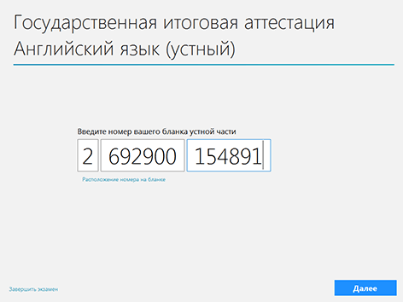
Введите с клавиатуры номер Вашего бланка устной части

Нажмите «Далее»

Проверьте правильность номеров бланка устной части и КИМ

Если Вы ошиблись при вводе, нажмите «Изменить»

Если номера правильные, нажмите «Данные корректны»

После проверки данных пригласите организатора для активации экзамена
2
1
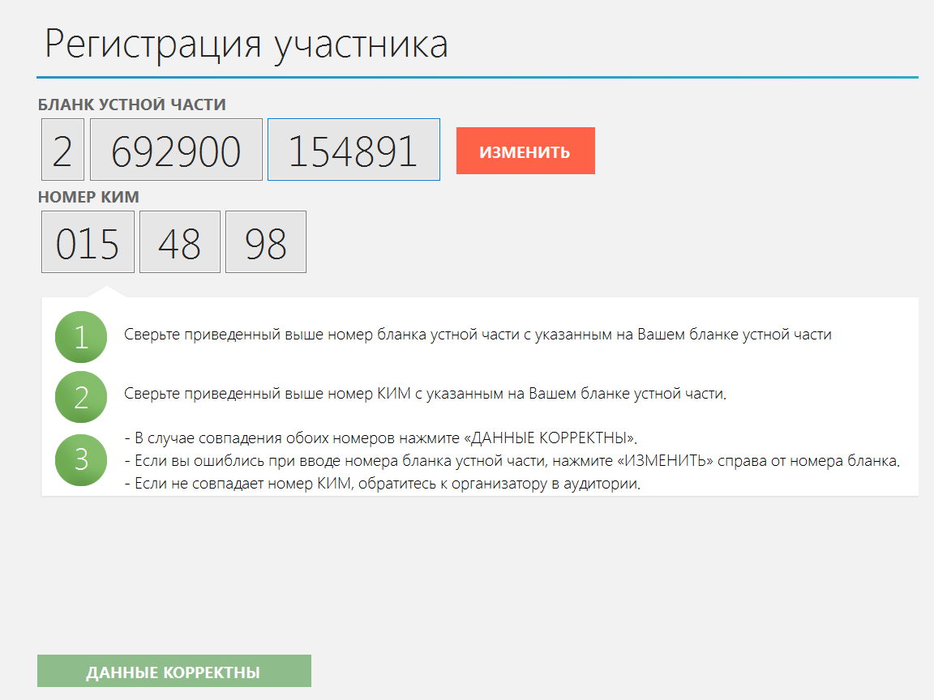
!
5
4
3
- Запись номера КИМ
Переход на страницу записи номера КИМ выполняется после активации экзамена организатором.
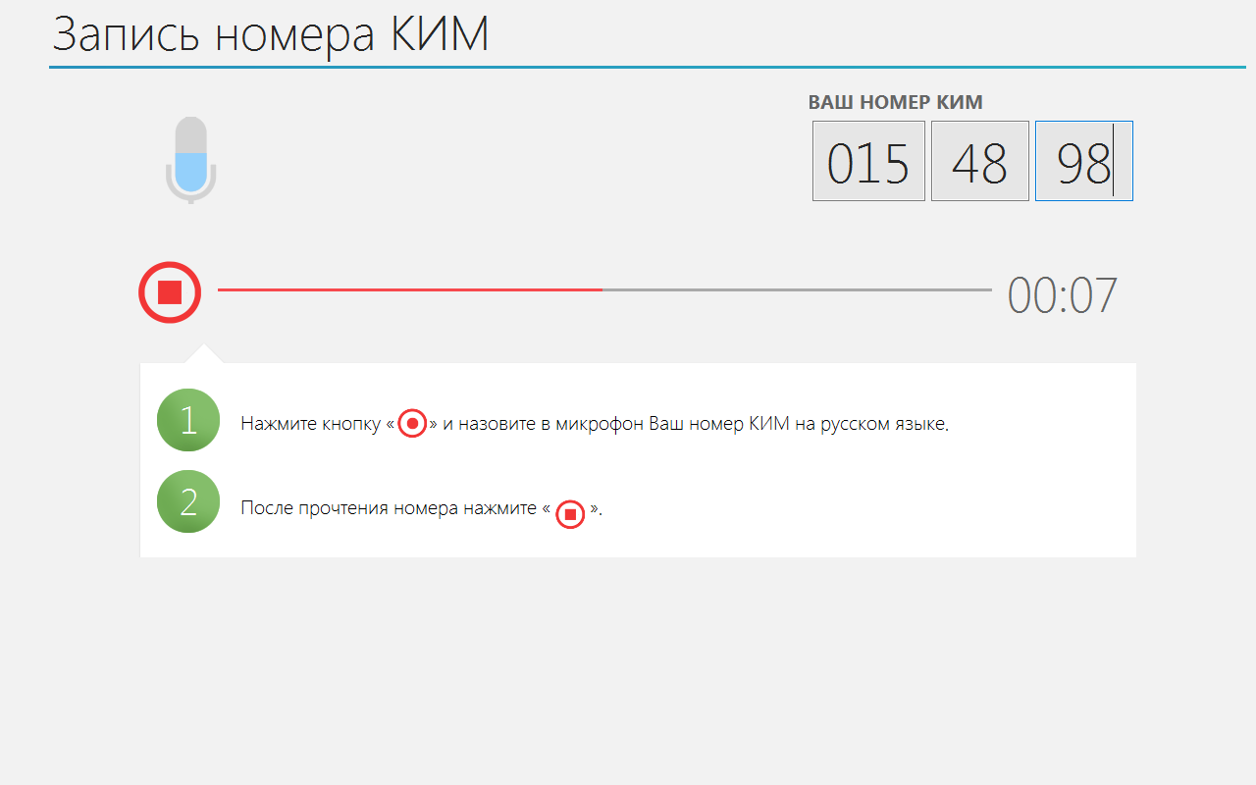
В процессе записи должен отображаться уровень громкости

Следуя инструкциям системы, выполните запись своего номера КИМ

Переход к прослушиванию записи выполняется автоматически

Следуя инструкциям системы, прослушайте записанный номер КИМ

При необходимости выполните повторную запись номера КИМ

Если запись слышна громко и отчетливо, нажмите «Далее»
1
!
!

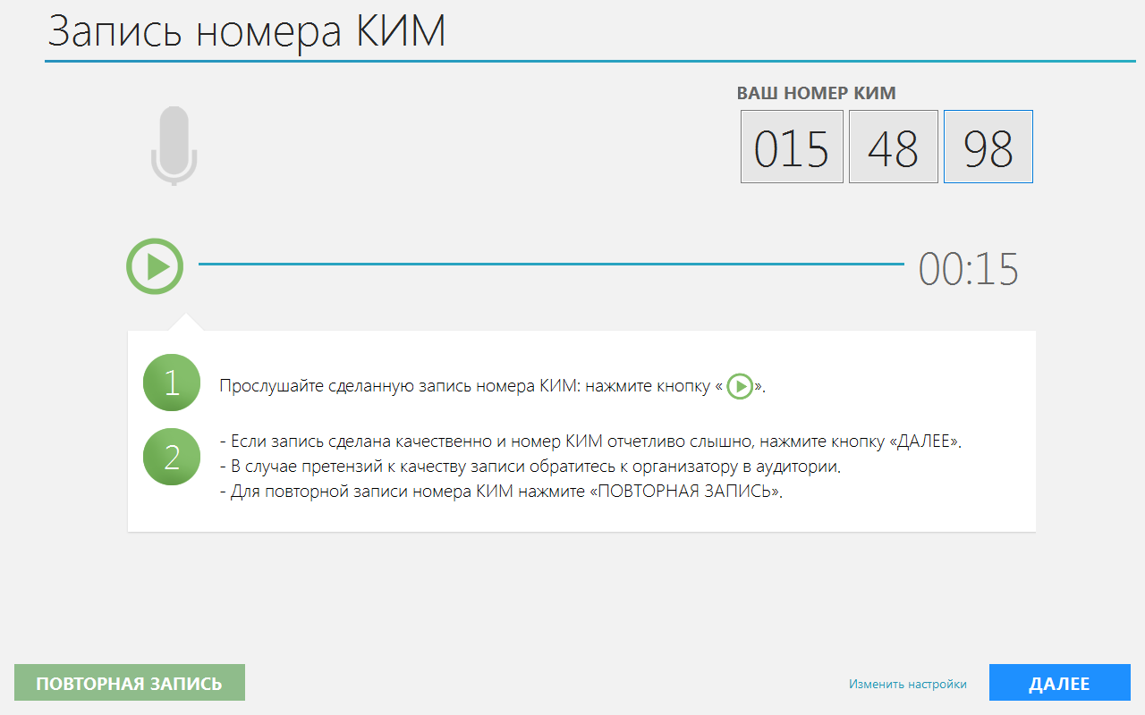
4
3
2
- Выбор фоновой мелодии
Переход на страницу выбора мелодии выполняется после записи номера КИМ.
Фоновая мелодия выбирается, чтобы заглушить внешние шумы

Прослушайте доступные мелодии

При необходимости
измените громкость
фоновой мелодии

Выбрав мелодию,
нажмите «Далее»
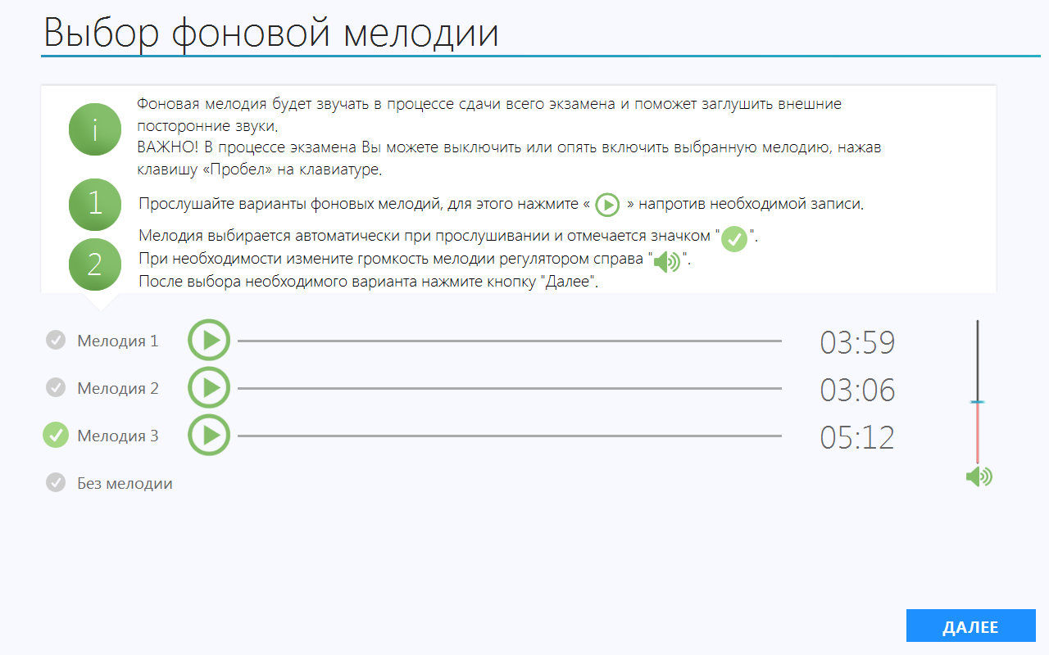
!
1
2
3

- Ознакомление с инструкцией и начало теста
После выбора фоновой мелодии автоматически начинается показ инструкции.
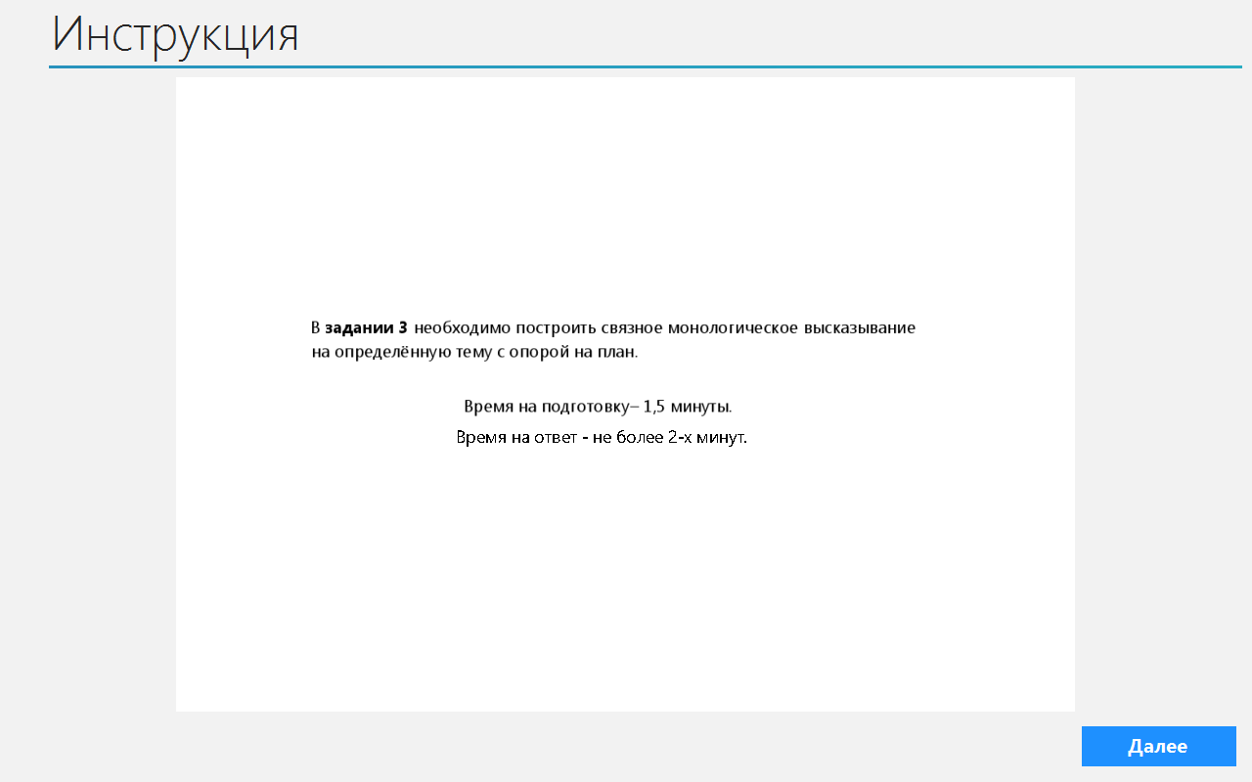
Инструкция содержит сведения о типах заданий и времени подготовки и ответа на них

Страницы инструкции автоматически переключаются через 10 секунд

Для самостоятельного перехода к следующей странице нажмите «Далее»

После нажатия этой кнопки начнётся экзамен
!
1
2

После завершения инструкции открывается страница начала теста.
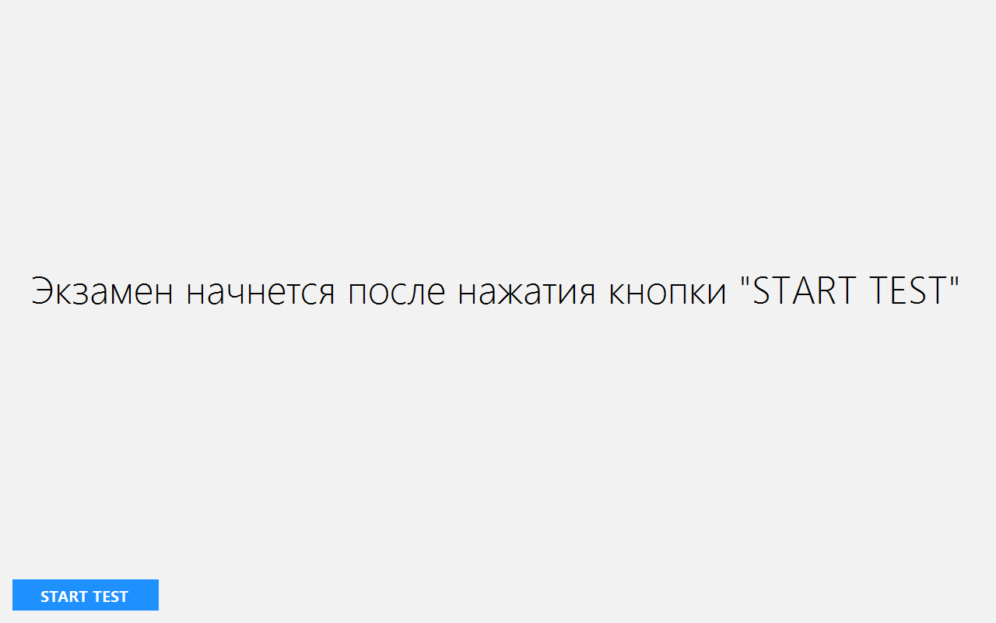
!
- Подготовка и ответ на задания

А. Общий порядок ответа на каждое задание
- Предварительная пауза – 5 секунд перед каждым заданием.
- Подготовка к ответу – 1,5 минуты на каждое задание.
- Предварительная пауза – 5 секунд перед каждым ответом на задание.
- Ответ под аудиозапись – от 1,5 до 2 минут на каждое задание.

В. Обратите внимание
- Контроль времени подготовки и ответа на задания осуществляется автоматически.
- Все подписи в интерфейсе сделаны на языке сдаваемого экзамена.
- Листать задания, возвращаться к ответам и заданиям нельзя, задания выводятся строго по порядку.
- Для Вашего удобства программа перед каждым заданием и началом каждого ответа выдаёт предупредительное голосовое сообщение на соответствующем языке.

С. Типы заданий
- Простые (задания №№1 и 3) – состоят из страницы подготовки и страницы ответа.
- Задание с несколькими вопросами (задание №2) – задание содержит несколько вопросов, при ответе на задание вопросы воспроизводятся последовательно, для ответа на каждый отводится по 40 секунд.

Страница «Предварительная пауза перед экзаменом»

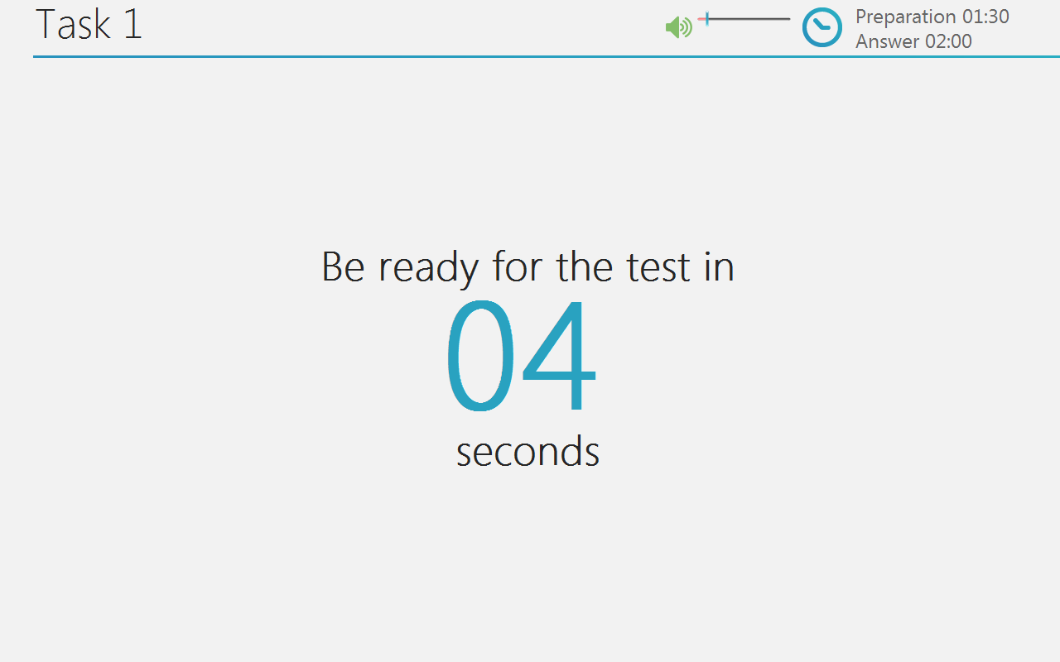
Время на подготовку

Время на ответ

Номер следующего задания

Количество секунд до начала подготовки к ответу на задание

Регулятор громкости фоновой мелодии

Область отображения задания

Время, оставшееся на подготовку к ответу
1
3
2
4

Страница «Подготовка к ответу».

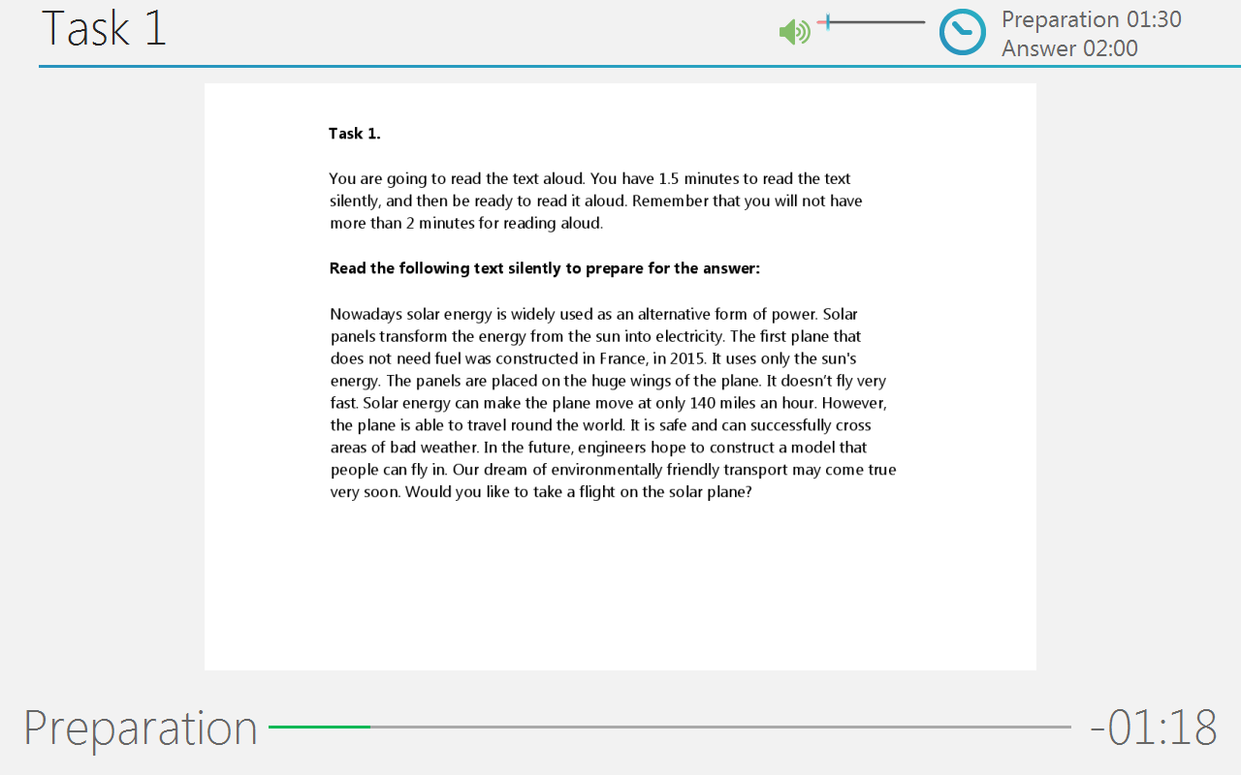
!
5
6

Страница «Предварительная пауза перед ответом на задание»

Количество секунд до начала ответа на задание

Регулятор громкости фоновой мелодии

Область отображения задания

В процессе записи ответа должен отображаться ненулевой уровень громкости

Кнопка досрочного завершения ответа

Время, оставшееся на ответ
7

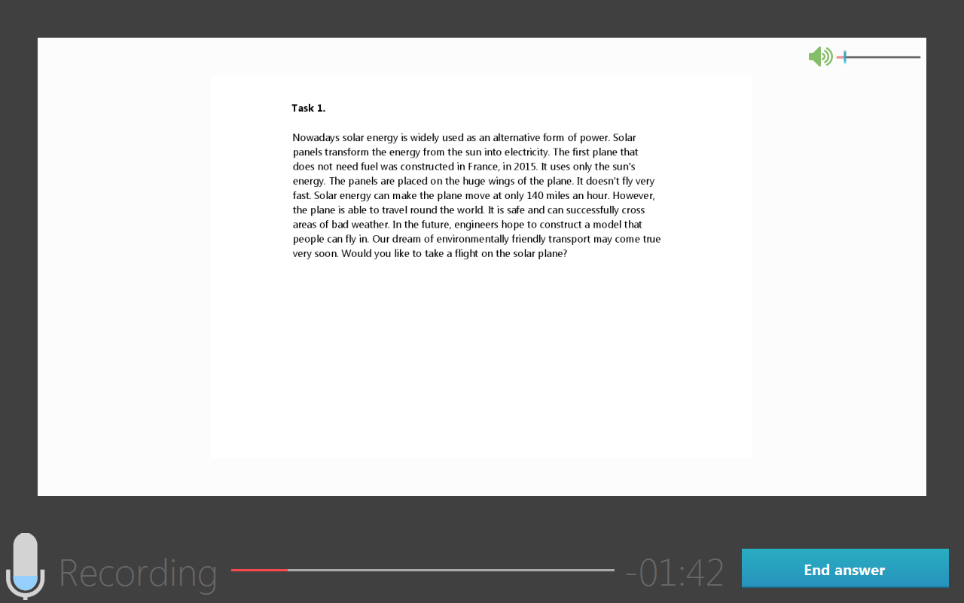
11
11
10

9

8

!

Страница записи ответа задания №2

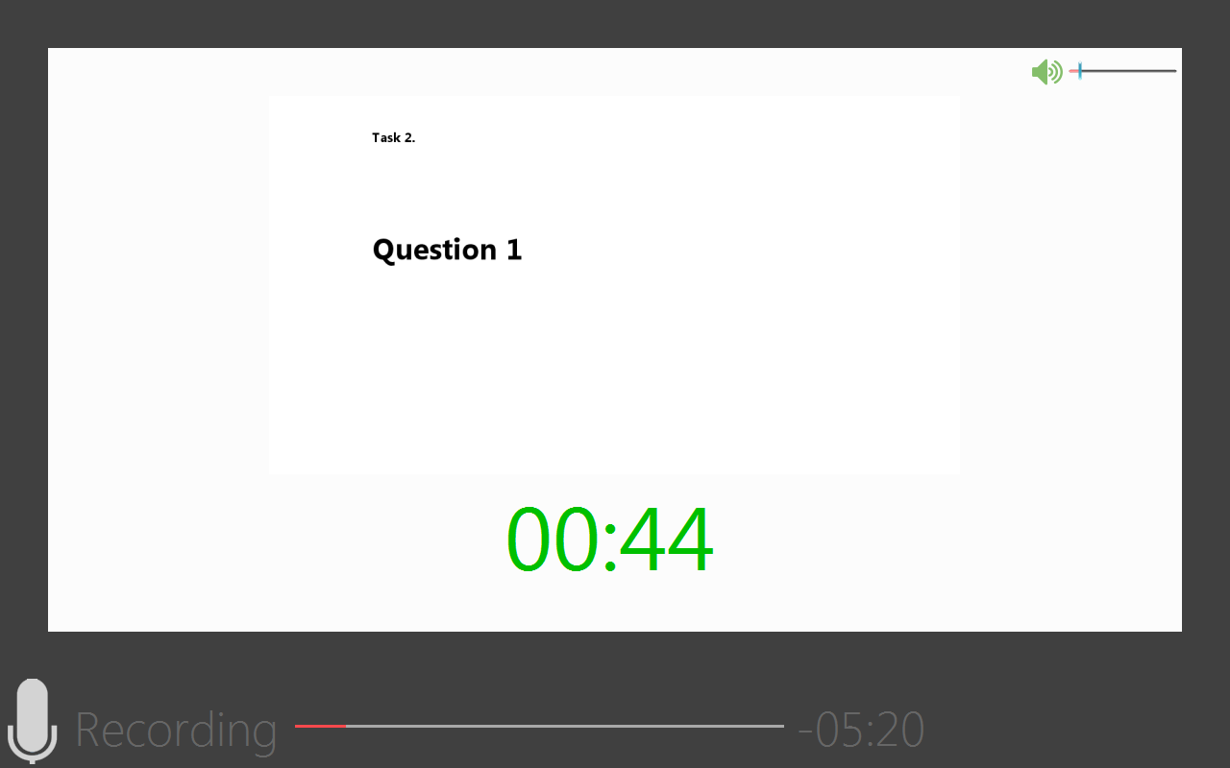

Номер вопроса

Время, оставшееся до воспроизведения следующего вопроса

Общее время ответа на задание

Перед воспроизведением каждого последующего вопроса Вам будет заблаговременно подано звуковое и визуальное оповещение
14
11
13
11
12
11
!

- Прослушивание ответов
После ответа на последнее задание автоматически откроется страница прослушивания ответов.

Вы можете прослушать Ваш ответ на любое задание

После прослушивания ответов нажмите кнопку «Завершить»

После завершения экзамена Вы можете покинуть аудиторию
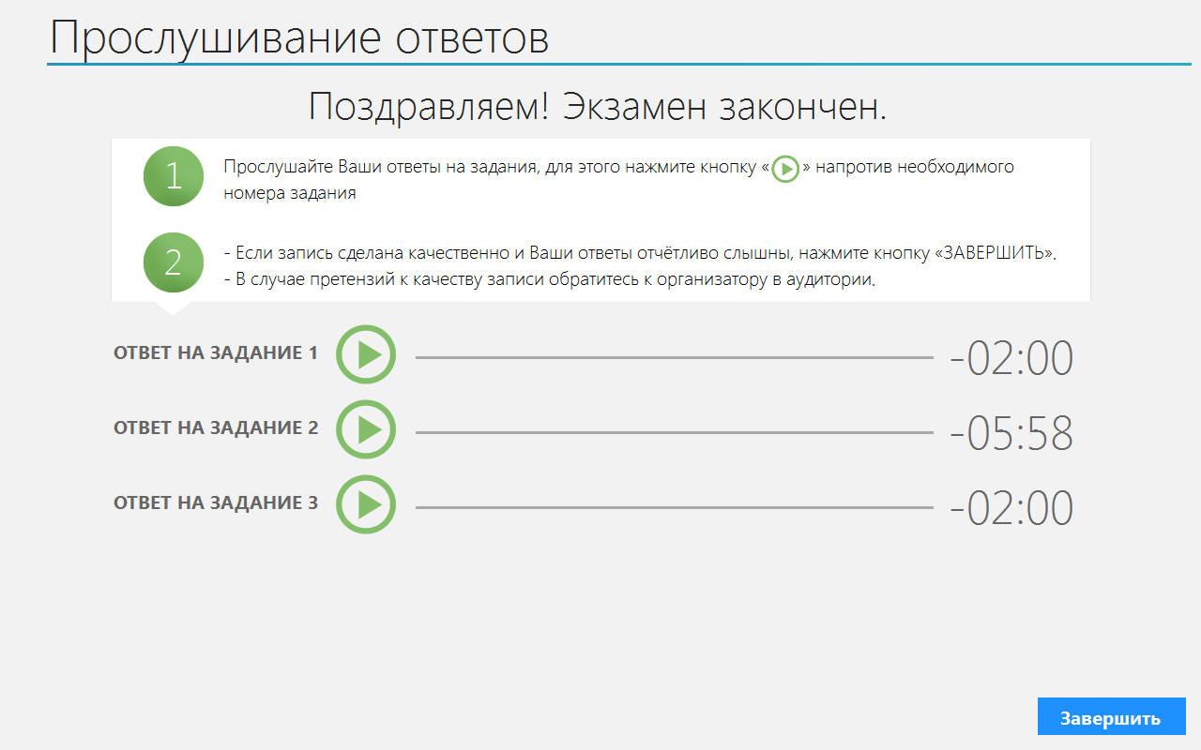
17
11
16
11
15
11

При отсутствии в системе необходимых компонентов (Windows Installer 4.5 и .NET Framework 4) программа установки автоматически установит и настроит их перед инсталляцией основного модуля.
Типовые схемы нумерации рабочих мест см. в документе «Рекомендации по техническому оснащению ППЭ»

